豫北光洋转向器有限公司（第二轮）

清洁生产审核验收报告
（送审版）

送审单位：豫北光洋转向器有限公司
咨询单位：河南睿嘉环保科技有限责任公司
二零二三年三月
项目清洁生产审核验收专家意见修改说明
序号 | 验收专家意见 | 是否接纳 | 修改情况
1 | 核实审核后的环境效益和经济效益分析 | 已接纳 | 已根据企业审核后实际运行状况完善环境效益和经济效益分析，详见P84~85
2 | 根据行业清洁生产指标体系，核实企业审核后的清洁生产水平。 | 已接纳 | 已完善审核后清洁生产水平对标分析，详见P91~96
3 | 细化持续清洁生产方案，补充清洁生产审核档案相关资料。 | 已接纳 | 已完善持续清洁生产方案，见P99~100；已补充完善清洁生产档案，见P103；

审核企业基本情况
企业名称 | 豫北光洋转向器有限公司
企业性质 | 有限公司
法人代表 | 张崇峻
联系人及电话 | 李武艺 13781969155
行业类型 | C3670 汽车零部件及配件制造
建设日期 | 1996年6月
生产能力 | 年产180万台汽车转向器
主要产品 | 汽车转向器
占地面积 | 50000平方米
具体地址 | 国家新乡经济技术开发区榆东路与纬七路交叉口
邮政编码 | 453000

报告真实完整性承诺
豫北光洋转向器有限公司（第二轮）
清洁生产审核验收报告备案版
审核单位：豫北光洋转向器有限公司（盖章）
清洁生产审核领导小组组长（签字）：
豫北光洋转向器有限公司承诺：
我公司对本报告的真实性和完整性负责；本报告内容未经我公司同意不得公开。
咨询单位：河南睿嘉环保科技有限责任公司（盖章）
在审核单位提供基础资料真实、完整的基础上，我们对编制本报告的真实性和完整性负责，本报告内容未经我单位同意不得公开。
清洁生产审核咨询小组名单
姓名 | 审核师证书编号 | 职责分工 | 签名
贾保军 | E029957 | 组长：审核
杨伟 | E031843 | 组员：校对
刘红霞 | E029959 | 组员：编制
刘怡 | E029961 | 组员：编制
王渤雅 | E029962 | 组员：编制
刘强 | E029960 | 组员：编制
报告编制人： 技术负责人： 审核人：

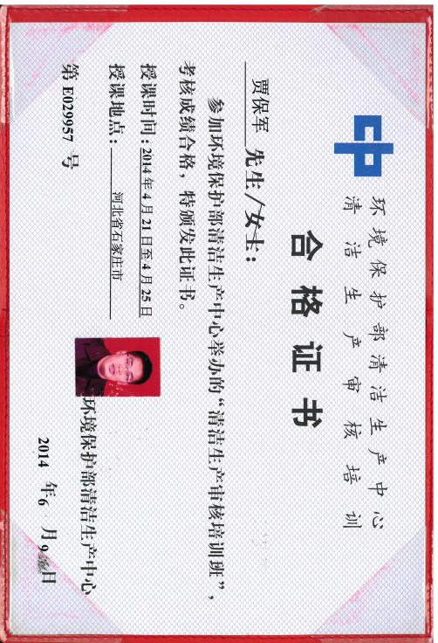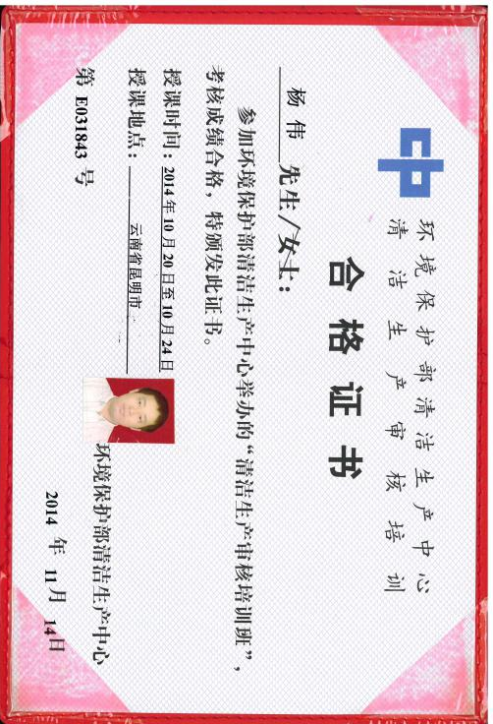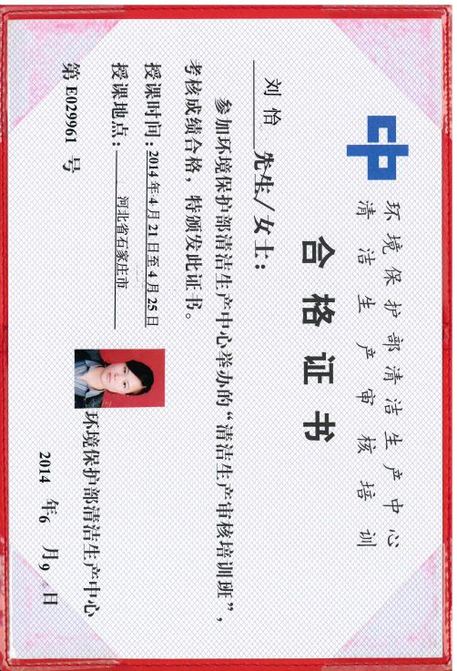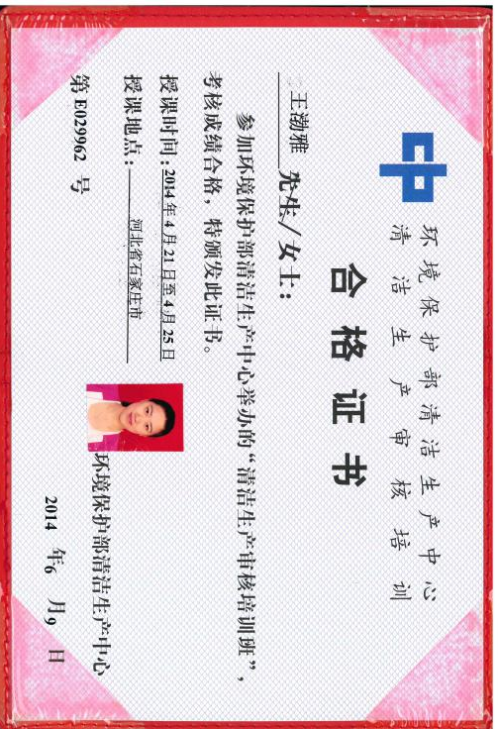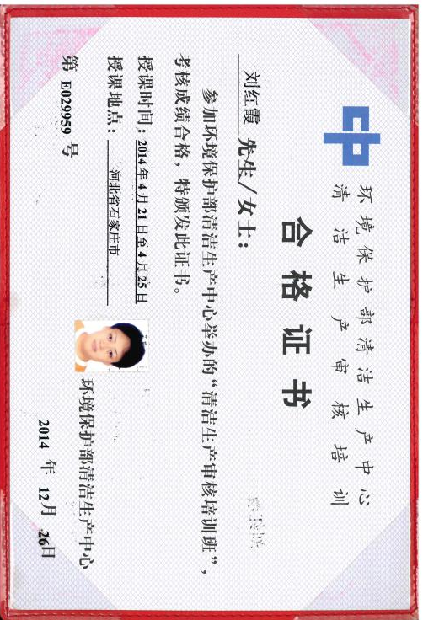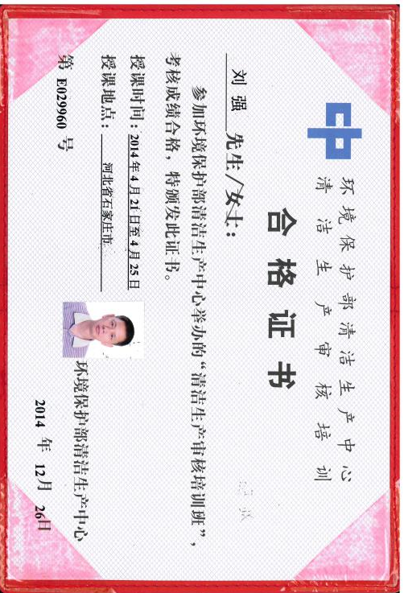

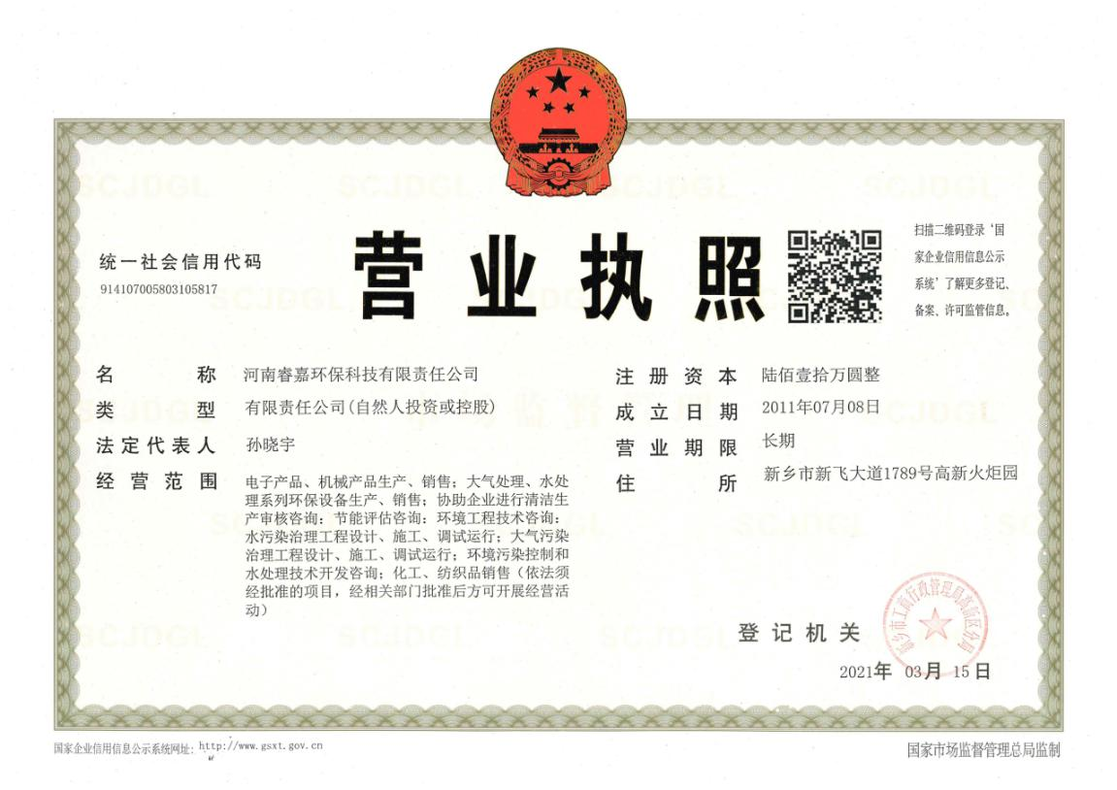

总结
一、审核背景
豫北光洋转向器有限公司成立于1996年6月16日，厂址位于国家新乡经济技术开发区榆东路与纬七路交叉口，统一社会信用代码：914107006149256658，占地面积50000m²，注册资金1369.023443万美元。排污许可证编号：914107006149256658001R。
豫北光洋转向器有限公司年产130万台汽车转向器生产线建设项目始建于2010年5月，于2011年12月建成投运，后续实际运行过程中增加产能至年产180万台汽车转向器，属于批建不符项目。2016年8月，按照河南省人民政府办公厅《关于清理整改环保违法违规建设项目的通知》（豫政办明电[2016]33号）和省环保委办公室《关于做好清理整改环保违法违规建设项目的实施意见》（豫环委办[2016]22号）的要求，该项目纳入新乡市政府清理整改环保违法违规建设项目领导小组认定的完善类建设项目目录（项目编号1494），开展了现状环境影响评估并进行了环保行政管理备案，备案号为新经环清改备（2016）01号。
二、审核过程简要说明
阶段 | 工作内容内容 | 时间 | 责任部门及负责人
审核准备 | ①调查企业基本情况  ②成立审核小组  ③制定审核工作计划  ④启动会  ⑤宣传培训  ⑥制定奖励机制  ⑦征集无低费方案  ⑧方案汇总筛选、实施 | 2022.4.12-5.26 | 审核小组、相关责任部门
预审核 | ①组织现状调研  ②现场考察  ③评价产污排污状况  ④确定审核重点  ⑤设置清洁生产目标  ⑥征集实施无低费方案  ⑦方案汇总筛选、实施 | 2022.5.1-6.20 | 审核小组、相关责任部门
审核 | ①收集审核重点资料  ②确定输入输出  ③制定实测计划  ④实测  ⑤实测结果分析汇总  ⑥建立物料平衡  ⑦废物产生原因分析  ⑧征集清洁生产方案 | 2022.6.30-7.29 | 审核小组、相关责任部门
方案产生及筛选 | ①汇总筛选方案  ②研制方案  ③继续实施无低费方案  ④核定并汇总无低费方案实施效果 | 2021.6.1-7.29 | 审核小组、相关责任部门
可行性分析 | ①市场调研  ②对中高费方案进行可行性分析  ③推荐可实施的清洁生产方案 | 2022.6.14-6.25 | 审核小组、相关责任部门
方案实施 | ①制定方案实施计划  ②组织方案实施  ③汇总已实施无低费方案效果  ④验证已实施的中高费方案的成果  ⑤分析汇总已实施方案对组织的影响 | 2022.8.12-2022.9.12 | 审核小组、相关责任部门
持续清洁生产 | ①建立完善清洁生产组织  ②建立完善清洁生产管理制度  ③制定持续清洁生产计划 | 2022.10.1以后 | 审核小组、相关责任部门
三、清洁生产审核效益汇总
本轮清洁生产审核，给企业带来非常显著的效益。汇总并量化这些效益，主要归纳到两方面：即经济效益和环境效益，具体结果见“清洁生产审核结果汇总表”。
豫北光洋转向器有限公司清洁生产审核效益汇总表（折合全年）
方案类别 | 数量（个） | 预计投资  （万元） | 预计增收（万元） | 预计年节能减排情况
无低费方案 | 11 | 3.92 | 1.65 | 按电0.65元/kwh算，节约电费0.24万元/a，按水3.6元/m³算，节约水费0.81万元/a。节约生产办公支出约0.6万元/a
中高费方案 | 2 | 122.8 | 23.4 | F12：对现状产生的VOCs进行收集治理，减少环境污染物VOCs的无组织排放，对厂内职工身体健康存在有益影响  F13：可节约电能约24万kwh/a，按电费0.65元/kwh算，节约电费23.4万元/a
合计 | 13 | 126.72 | 25.05 | 按电0.65元/kwh算，节约电费23.64万元/a，按水3.6元/m³算，节约水费0.81万元/a。节约生产办公支出约0.6万元/a；同时中高费方案的实施补充了遗漏的废气治理环节，降低了能耗，提高了环境效益和经济效益

目录
前言 - 1 -
一、推行清洁生产的重要性 - 1 -
二、清洁生产审核涵义 - 1 -
三、本次审核意义 - 2 -
第一章 清洁生产审核概述 - 5 -
1.1 审核目的 - 5 -
1.2 审核原则 - 5 -
1.3 审核思路 - 6 -
1.4 审核范围 - 7 -
1.5 审核内容 - 7 -
1.6 审核指标 - 8 -
1.7 审核程序 - 9 -
1.8 审核依据 - 10 -
第二章 清洁生产审核回顾 - 13 -
2.1 各轮审核概况 - 13 -
2.2 各轮次清洁生产方案 - 13 -
2.2 上一轮持续清洁生产工作计划执行情况 - 20 -
第三章 审核准备 - 21 -
3.1 宣传教育 - 21 -
3.2审核小组组建 - 21 -
3.3行业专家指导 - 23 -
3.4审核前公示 - 23 -
3.5 克服障碍 - 23 -
3.6 清洁生产审核工作计划 - 24 -
第四章 预审核 - 28 -
4.1现状调研 - 28 -
4.2现场考察 - 55 -
4.3清洁生产水平定位分析 - 56 -
4.4确定审核重点 - 64 -
4.5 设置清洁生产目标 - 65 -
4.6 预审核阶段提出方案汇总 - 65 -
第五章 审核 - 67 -
5.1 审核重点概况 - 67 -
5.2 审核重点物料实测 - 69 -
5.4 提出清洁生产方案 - 70 -
第六章 方案的产生和筛选 - 72 -
6.1 方案的产生 - 72 -
6.2 方案的分类和汇总 - 73 -
6.3 方案的筛选 - 76 -
6.4方案研制 - 77 -
6.5 方案的实施计划 - 78 -
6.6 方案的预期投资和收益 - 79 -
第七章 可行性分析 - 80 -
7.1 F12切削液、冷却液、淬火液废气治理 - 80 -
7.2 F13空压机组节能改造 - 81 -
第八章 方案的实施 - 83 -
8.1 方案实施情况简述 - 83 -
8.2 已完成的无低费方案的实施效果 - 84 -
8.3已完成的中高费方案的实施效果 - 85 -
8.4审核后污染物排放情况 - 85 -
8.6 审核后企业清洁生产水平分析 - 91 -
8.7 企业落实行业专家指导意见的情况 - 96 -
第九章 持续清洁生产 - 97 -
9.1 建立和完善清洁生产组织机构 - 97 -
9.2 完善持续清洁生产管理制度 - 98 -
9.3 制定持续清洁生产计划 - 99 -
第十章 结论 - 101 -
10.1 审核工作过程总结 - 101 -
10.2 审核后企业现状结论 - 102 -
10.3 清洁生产审核效果总结 - 102 -
10.4清洁生产档案 - 103 -

附图一 项目位置图
附图二 项目厂区平面布置图
附图三 清洁生产审核小组成立及现场宣传图
附图三（附） 宣传会产生的管理制度和激励制
附图四 中高费方案F12落实情况图
附图五 中高费方案F13落实情况图
附图六 危废暂存间实况图
附件一 清洁生产审核前公示
附件二 清洁生产审核委托书
附件三 清洁生产审核启动文件
附件四 行业专家意见
附件五 方案实施前检测报告
附件六 方案实施后检测报告
附件七 环保手续文件
附件八 排污许可证
附件九 危废转运协议
附件十 危险废物转移联单
附件十一 中高费实施合同

附件十二 清洁生产方案征询表

前言
清洁生产是一种全新的经济发展战略，是实现可持续发展的关键因素。清洁生产借助各种相关理论和技术，在产品的整个生命周期的各个环节采取“预防”措施，将生产技术、生产过程、经营管理及产品等方面与物流、能量、信息等要素有机的结合起来，并优化运行方式，从而实现最小的环境影响、最少的资源能源使用、最佳的管理模式以及最优化的经济增长水平，为社会经济活动提供必需的资源和能源，从而实现经济的可持续发展。

一、推行清洁生产的重要性
清洁生产是指通过不断改进设计、使用清洁的原料和能源、采用先进工艺技术和设备、改善管理等措施，从源头削减污染、提高资源利用效率，减少或避免生产、产品使用过程中污染物的产排。清洁生产的观念主要强调三个重点：清洁能源、清洁生产过程、清洁产品。
2016年为了落实《中华人民共和国清洁生产促进法》，进一步规范清洁生产审核程序，也为了更好地指导地方政府和企业开展清洁生产审核，发改委和环保部联合发布了修订后的《清洁生产审核办法》，并于2016年7月1日起正式实施。这是我国环境保护方向的重大转变，它指明了我国生产领域，特别是工业生产领域的发展方向。推行清洁生产实施可持续发展战略，是我国经济建设应遵循的根本方针，也是工业污染防治的根本任务。
十九大提出推动新型工业化、信息化、城镇化、农业现代化同步发展， 加快生态文明体制改革，建设美丽中国。推进绿色发展，构建市场导向的绿色技术创新体系，发展绿色金融，壮大节能环保产业、清洁生产产业、清洁能源产业。推进能源生产和消费革命，构建清洁低碳、安全高效的能源体系。推进资源全面节约和循环利用，实施国家节水行动，降低能耗、物耗，实现生产系统和生活系统循环链接。

二、清洁生产审核涵义
清洁生产审核是对企业现在的和计划进行的工业生产实行预防污染的分析和评估程序，是企业实行清洁生产的重要前提。在实行预防污染的分析和评估过程中，制定并实施减少能源、水和原材料使用，消除或减少产品和生产过程中有毒物质的使用，减少各种废物排放及其毒性的方案。
清洁生产审核是一套科学性、系统性、操作性很强的工作程序。它遵循五个基本原理（逐步深入、分层嵌入、反复迭代、物质守恒、穷尽枚举），由三个层次（判明废物来源，分析废物成因，提出减免措施）、八条途径（原辅材料和能源，技术工艺，设备，过程控制，产品，废物，管理，员工）、七个阶段和35个步骤组成，以实现“节能、降耗、减污、增效”为最终目的。

三、本次审核意义
本企业目前主要产品为电镀的电池钢壳，生产过程中水电能源消耗较大，通过本轮清洁生产审核得到改善。
（1）推行清洁生产可促进企业提高资源利用效率
清洁生产是一种先进的生产模式，帮助企业从源头到末端全过程控制，在提高产品产出效率的同时，最大限度的减少原料的浪费，实现资源的合理利用，降低了生产成本，从而使公司经济效益达到最大化。
（2）推行清洁生产可减小对环境的污染
通过清洁生产，不断改善公司不合理的生产工艺，减少有毒原料的使用及有害污染物的产生，同时强化了公司员工的环保意识，不仅可减少末端治理设施的建设投资，也减少了公司生产对周围环境的影响。
（3）推行清洁生产可提高公司的市场竞争力
清洁生产是一个系统工程，一方面它提倡通过工艺改造、设备更新、废物回收利用途径，实现“节能、降耗、减污、增效”，从而降低生产成本，提高企业综合效益；另一方面它强调提高企业管理水平，提高全体员工的整体素质，同时清洁生产可有效改善员工劳动环境，减轻生产过程对员工健康影响，为企业树立良好社会象形，促使公众对其产品支持，提高公司的市场竞争力。
豫北光洋转向器有限公司成立于1996年6月16日，厂址位于国家新乡经济技术开发区榆东路与纬七路交叉口，统一社会信用代码：914107006149256658，占地面积50000m²，注册资金1369.023443万美元。排污许可证编号：914107006149256658001R。
豫北光洋转向器有限公司年产130万台汽车转向器生产线建设项目始建于2010年5月，于2011年12月建成投运，后续实际运行过程中增加产能至年产180万台汽车转向器，属于批建不符项目。2016年8月，按照河南省人民政府办公厅《关于清理整改环保违法违规建设项目的通知》（豫政办明电[2016]33号）和省环保委办公室《关于做好清理整改环保违法违规建设项目的实施意见》（豫环委办[2016]22号）的要求，该项目纳入新乡市政府清理整改环保违法违规建设项目领导小组认定的完善类建设项目目录（项目编号1494），开展了现状环境影响评估并进行了环保行政管理备案，备案号为新经环清改备（2016）01号。
企业基本情况如下表所示：
豫北光洋转向器有限公司企业基本情况表
公司名称 | 豫北光洋转向器有限公司
建设地址 | 国家新乡经济技术开发区榆东路与纬七路交叉口
联系人 | 李武艺 |  | 联系电话 | 13781969155
统一社会信用代码 | 914107006149256658 |  | 行业类别及代码 | C3670 汽车零部件及配件制造
排污许可证编号及有效日期 | 914107006149256658001R  2022年9月6日~2027年9月6日 |  | 投产时间 | 2011.12
固定资产 | 1369.023443万美元 | 近三年平均产值 | 25161.5万元 | 近三年平均利税 | 908.33万元
项目名称 | 年产180万台汽车转向器项目 |  | 备案文号及日期 | 新经环清改备（2016）01号；2016.10.13
对于此次清洁生产审核工作，企业领导高度重视，在了解到清洁生产审核的工作内容以及目标后，积极与行业专家、咨询公司沟通，希望能借助本轮清洁生产审核工作的开展，使清洁生产的思想融入到企业的日常管理中，提高企业的各方面管理水平，最终使企业达到节能、降耗、减污、增效的目的，这种理念对于企业来说也是至关重要的。通过全公司齐心协力，组织落实，初步完成了本轮的清洁生产审核工作。本轮清洁生产审核得到了新乡市生态环境局的大力支持，企业与咨询机构密切配合、共同努力，严格按照国家清洁生产中心对开展清洁生产审核过程要求的七个步骤，从企业布局、生产规模与工艺装备、资源回收及能耗、环境保护、产品质量等方面逐项开展审核工作。结合公司的实际情况，采用不同形式在全公司范围内进行了广泛宣传清洁生产理念及清洁生产审核方法，对企业目前资源能源利用情况、污染物产生情况做了详细的调查，充分比较分析物耗能耗、产排污状况，从生产过程所涉及的原辅材料和能源，生产工艺和技术水平，设备运行情况，管理水平，员工素质以及产品质量等八个方面进行查找原因；找出企业内部清洁生产的潜力部位，提出一系列可行的旨在节能、降耗、减污、增效的清洁生产方案。历经几个月的努力工作，现已基本完成本轮各项审核工作并依据法律法规和有关标准，将审核工作总结成文，编制出《豫北光洋转向器有限公司（第二轮）清洁生产审核验收报告》，敬请批评指正。

第一章 清洁生产审核概述
清洁生产审核是一种对污染来源、废物产生原因及其整体解决方案的系统化的分析和实施过程。是组织实施清洁生产的重要前提，也是节能减排的关键和核心。其目的是通过对污染预防分析和评估，寻找尽可能高效率利用资源、减少或消除废物的产生和排放的方法。

1.1 审核目的
通过在企业开展清洁生产审核达到如下目的：
（1）了解企业生产工艺、资源、能源和废物流资料的情况；
（2）确定企业废物的来源、数量和类型，分别制定相应的削减目标和合理有效的削减对策；
（3）通过宣传教育加强对“削减废弃物就是获得效益”这一理念的认识；
（4）判定影响企业效率的瓶颈部位和管理不善的环节；
（5）转变传统的末端治理模式，实行环境污染从源头控制、全过程预防的清洁生产模式，使企业不断实现节能减排的阶段性目标；
（6）改变企业对传统的环境保护工作只投入不产出的观念，为企业指出一条实现社会、环境和经济效益“共赢”的、可持续发展的清洁生产道路；
（7）提高企业的经济效益、产品和服务质量，增强企业技术研发能力，提高市场竞争力，推动企业经营不断迈上新台阶。

1.2 审核原则
本轮清洁生产审核所要坚持的原则主要有以下四个方面：
- 审核以企业为主体，企业自主审核与外部协助相结合；
- 坚持对生产过程中高物耗、高能耗、高污染的重点环节、工序进行评估分析，有针对性审核的原则；
（3）坚持从原辅材料和能源、技术工艺、设备、过程控制、产品、管理、员工、废物等八个方面进行审核和分析的原则；
（4）坚持观念创新、管理创新、技术创新相结合的原则；
（5）坚持边审核、边实施、边见效的原则。

1.3 审核思路
（1）废物在哪里产生
通过现场调查、物质流分析、能量流分析等找出问题的产生部位并加以量化，这里的“问题”统指企业能耗高、物耗高、污染重、使用或者产生排放有毒有害物质的问题。
（2）废物产生的原因
需准确对生产过程中的各个环节，从原辅材料、设备、工艺、过程控制、管理、员工素质、产品、废弃物八个方面进行分析和评估。生产过程框图见下图。
（3）解决废物问题的途径
针对性设计相应的清洁生产方案，包括无/低费方案和中/高费清洁生产方案。对所有清洁生产方案进行技术、环境、效益评估，选择可实施的方案进行实施，并对方案实施后的环境和经济效益进行统计汇总。
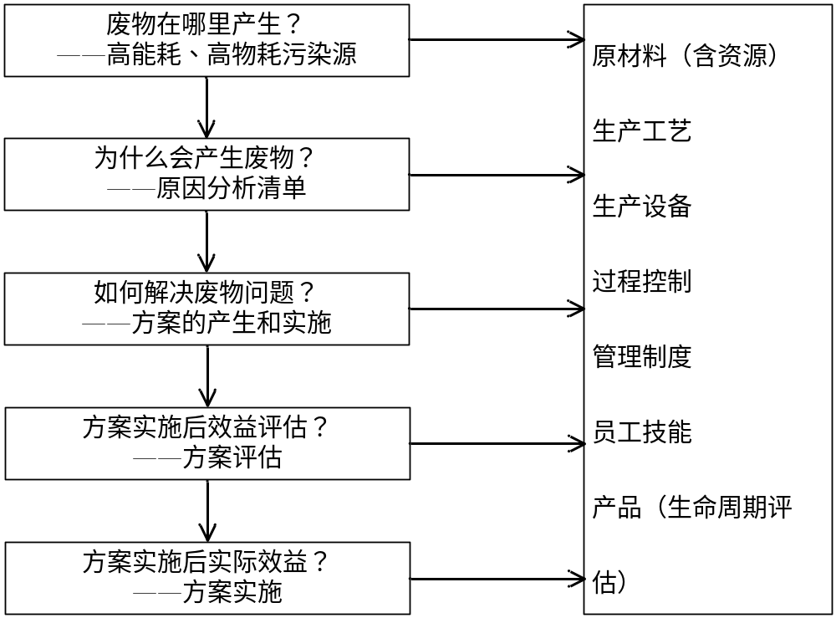
图1-1 清洁生产审核思路

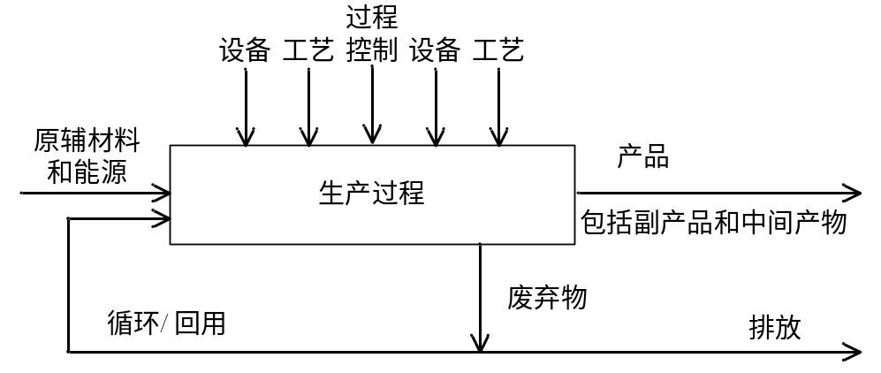
图1-2 清洁生产过程框架图

1.4 审核范围
本轮清洁生产审核范围为：豫北光洋转向器有限公司全厂的各项生产活动。

1.5 审核内容
本轮清洁生产审核工作主要包含以下内容：
（1）生产所需原辅材料的性质、成分、质量是否有毒、有害，是否难以转化为产品，或者在转化过程中产生的废物是否难以回收利用、是否对环境有不可逆转的危害；能否选用无毒、无害、无污染或少污染的原辅材料。
（2）产品的生产过程、工艺设备是否陈旧落后，生产工艺技术水平、过程控制自动化程度、生产效率等与国内外先进水平的差距，找出主要原因，进行工艺技术改造，更换先进设备，优化操作工艺，提高生产效率。
（3）企业的组织与管理水平，从生产工艺与装备要求、资源能源利用指标、产品指标、污染物产生指标、废物回收利用指标、环境管理要求等方面进行调查和分析；找出因管理不善而造成的物耗高、能耗高、排污多的原因与责任，从而拟定加强管理的措施与制度，提出解决问题的办法。
（4）根据工艺输入（包括原辅材料、能源等）和工艺输出（包括产品、副产物、中间产品、工艺废物等），建立物料平衡并进行分析判断，找出管理不善、制度不适而造成的物耗高、能耗高、排污多、效率低的环节，分析其原因和责任，从而拟定加强管理的措施与制度，提出解决办法即清洁生产方案。
（5）对需投资改造的清洁生产方案进行技术、环境、经济的可行性分析，选择技术可行，能达到节能、降耗、减污、增效的目标，制定可行的方案，并予以分步实施。
（6）所有审核中的清洁生产方案是否得到了实施，是否产生了经济、环境、经济效益。

1.6 审核指标
（1）生产工艺及装备指标
应从有利于引导采用先进适用技术装备、促进技术改造和升级等方面提出生产工 艺及装备指标和要求。具体指标可包括装备要求、生产规模、工艺方案、主要设备参数、自动化控制水平等，因行业性质不同根据具体情况可作适当调整。
（2）资源能源消耗指标
应从有利于减少资源能耗消耗、提高资源能源利用效率方面提出资源能源消耗指标及要求。具体指标可包括单位产品综合能耗、单位产品取水量、单位产品原/辅料消耗、一次能源消耗比例等指标，因行业性质不同根据具体情况可作适当调整。
（3）资源综合利用指标
应从有利于废物或副产品再利用、资源化利用和高值化利用等方面提出资源综合利用指标及要求。具体指标可包括余热余压利用率、工业用水重复利用率、工业固体废物综合利用率等，因行业性质不同根据具体情况可作适当调整。
（4）污染物产生指标
应从有利于从源头上减少污染物产生、有毒有害物质替代等方面提出污染物产生指标及要求。具体指标包括单位产品废水产生量、单位产品化学需氧量产生量、单位产品二氧化硫产生量、单位产品氨氮产生量、单位产品氮氧化物产生量和单位产品粉尘产生量，以及行业特征污染物等，因行业性质不同根据具体情况可作适当调整。
（5）产品特征指标
应从有利于包装材料再利用或资源化利用、产品易拆解、易回收、易降解、环境友好等方面提出产品指标及要求。具体指标可包括有毒有害物质限量、易于回收和拆 解的产品设计、产品合格率等，因行业性质不同根据具体情况可作适当调整。
（6）清洁生产管理指标
应从有利于提高资源能源利用效率，减少污染物产生与排放方面提出管理指标及要求。具体指标可包括清洁生产审核制度执行、清洁生产部门设置和人员配备、清洁生产管理制度、强制性清洁生产审核政策执行情况、环境管理体系认证、建设项目环保“三同时”执行情况、合同能源管理、能源管理体系实施等，因行业性质不同根据具体情况可作适当调整。
（7）限定性指标选取
限定性指标为对节能减排有重大影响的指标，或者法律法规明确规定严格执行的指标。原则上，限定性指标主要包括但不限于单位产品能耗限额、单位产品取水定额、有毒有害物质限量，行业特征污染物，行业准入性指标，以及二氧化硫、氮氧化物、化学需氧量、氨氮、噪声等污染物的产生量，因行业性质不同根据具体情况可作适当调整。

1.7 审核程序
按照国家《清洁生产促进法》、《清洁生产审核暂行办法》和《河南省清洁生产审核实施细则》的相关规定，严格按照清洁生产审核程序开展工作。本轮清洁生产审核共分为七个阶段，分别是：审核准备、预审核、审核、方案产生和筛选、可行性分析、方案实施、持续清洁生产。工作依据的程序图如下：
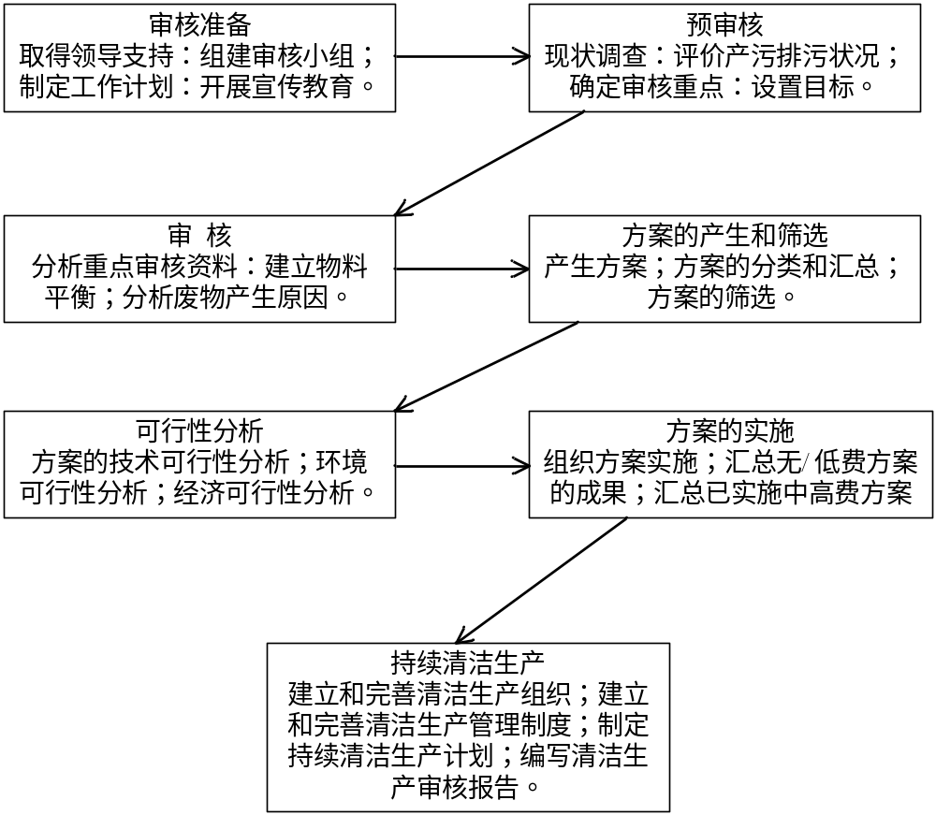图1-3 清洁生产审核工作程序

1.8 审核依据
1.8.1 法律法规及文件
（1）《中华人民共和国环境保护法》（2015年01月01日起实施）
（2）《中华人民共和国清洁生产促进法》修订版（2012年07月01日起实施）
（3）《清洁生产审核办法》（2016年07月01日起实施）
（4）《中华人民共和国循环经济促进法》（2009年01月01日起实施）
（5）《中华人民共和国节约能源法》（2016年09月01日起实施）
（6）《中华人民共和国水污染防治法》（2018年01月01日起实施）
（7）《中华人民共和国大气污染防治法》（2016年01月01日起实施）
（8）《中华人民共和国固体废物污染环境防治法》（2020年09月01日起实施）
（9）《中华人民共和国环境噪声污染防治法》（2018年12月29日起实施）
（10）《“十四五”生态保护监管规划》（2022年3月）
（11）《产业结构调整指导目录》(2019修正）国家发展改革委第29号令
（12）《高耗能落后机电设备（产品）淘汰目录（第四批）》（2016年3月发布）
（13）关于印发《清洁生产审核评估与验收指南》的通知（环办科技〔2018〕5号）
（14）河南省发展和改革委员会河南省环境保护厅关于印发《河南省清洁生产审核实施细则》的通知（豫发改环资〔2018〕161号）
（15）河南省人民政府办公厅《关于印发河南省2019年大气污染防治攻坚战实施方案的通知》（豫环攻坚办〔2019〕25号）
（16）《河南省2021年大气、水、土壤污染防治攻坚战及农业农村污染治理攻坚战实施方案的通知》（豫环攻坚办〔2021〕20号）
（17）《河南省 2021 年工业企业大气污染物全面达标提升行动方案》
（18）《新乡市环境污染防治攻坚指挥部办公室关于印发新乡市 2021 年大气、水、土壤污染防治攻坚战及农业农村污染治理攻坚战实施方案的通知》（新环攻坚办〔2021〕90号）
（19）《重污染天气重点行业应急减排措施制定技术指南（2020年修订版）》
（20）《河南省重污染天气机械加工等13个行业应急减排措施制定技术指南（2020年修订版）
1.8.2标准及技术规范
（1）《大气污染物综合排放标准》（GB16297-1996）（1997年01月01日起实施）
（2）《新乡市生态环境局关于进一步规范工业企业颗粒物排放限值的通知》
（3）《声环境质量标准》（GB3096-2008）（2008年10月01日起实施）
（4）《工业企业厂界环境噪声排放标准》（GB12348-2008）
（5）《污水综合排放标准》（GB8978-1996）（1998年01月01日起实施）
（6）《一般工业固体废物贮存和填埋污染控制标准（GB 18599-2020）》
（7）《危险废物贮存污染控制标准》（GB 18597-2001）及其修改单
（8）《机械行业清洁生产评价指标体系（试行）》（国家发展和改革委员会发布）
1.8.3其他参考资料
（1）《豫北光洋转向器有限公司年产180万台汽车转向器项目现状环境影响评估报告》
（2）豫北光洋转向器有限公司排污许可证
（3）豫北光洋转向器有限公司自行监测报告
（4）企业提供的有关的基础数据、技术资料
（5）现场考察勘测资料等

清洁生产审核回顾
针对非首轮审核的清洁生产企业，需说明之前轮次清洁生产审核情况，将企业清洁生产审核历史情况进行分析和汇总。

2.1 第一轮清洁生产审核概况
豫北光洋转向器有限公司于2016年4月15日至11月20日期间开展并完成了第一轮清洁生产审核，清洁生产审核范围为豫北光洋转向器有限公司全厂的各项生产活动，经现场考察调研，确定项目审核重点为项目厂区污水处理站废水，并制定了相应的清洁生产审核目标。
表2-1 清洁生产目标一览表
项目 | 单位 | 2015年现状 | 2016年12月目标 |  | 2018年12月目标
项目 | 单位 | 2015年现状 | 目标值 | 增减量 | 目标值 | 增减量
新鲜水耗量 | t/万元-产值 | 18.67 | 18.48 | 0.19 | 18.3 | 0.37
COD排放量 | t/万元-产值 | 1.79 | 1.76 | 0.03 | 1.7 | 0.09
截止第一轮清洁生产完成时，清洁生产近期（2016年12月）目标均已实现，新鲜水耗量为18.47t/万元-产值，COD排放量为1.75t/万元-产值。参照项目2021年年度废水监测数据及建设单位提供的2021年生产数据，新鲜水消耗量及COD排放量均能达到远期（2018年12月）目标。

2.2 第一轮清洁生产方案
豫北光洋转向器有限公司第一轮清洁生产审核期间制定了26条清洁生产实施方案，其中无低费方案22条，中高费方案4条，方案内容汇总如下表所示：
表2-2 清洁生产实施方案
方案 | 方案名称 | 方案内容 | 计划投资
F01 | 生产设备更新 | 部分设备运行时间过长，生产效率低，电耗及维修成本高，无法满足产能，需更新节能、高效设备 | 370万元
F02 | 污水处理站深度治理 | 随着环保要求越来越严格，现有工艺不能满足现在和将来的环保排放要求在现有设备设施基础上增加MBR一体化处理工艺 | 40万元
F03 | 加强公司车辆管理 | 制定公司车辆定期保养维修计划，日常加强点检，避免突发故障，合理规划出车辆路线，减少用车频次，做好车辆出行记录，及时保养维修，降低油耗 | 7700元
F04 | 完善污水处理站操作规程 | 对污水处理站的运行规程进行完善，根据实际进水情况进行调整，使调节、沉淀等操作工序更加合理化，保证出水水质达标排放，对污泥进行安全处置 | /
F05 | 公司生活用水管理 | 用水情况记录，变动情况分析，日常点检，对漏水故障及时维修，加强公共场所的用水管理监督，杜绝长流水现象，及时更换泄漏阀门、水龙头等，减少跑、冒、滴漏环节，节约用水 | 8700元
F06 | 严把产品质量关 | 结合生产线的生产情况，生产出来的成品如果不合格会给公司造成损失，公司对生产环节进行层层把关，上一道工序对下一道工序负责，杜绝或降低不合格率，为了提高产品品质，加强品质管理，对所有生产线的三检表、设备点检表、良品条件表等文件资料进行及时更新 | /
F07 | 现场废品再利用 | 现场不良品的拆解再利用，考虑定期实验用样件（拉脱试验）采用废品进行实验的可行性，定期统计不良品数量并分析，不断减少不良品的产生 | 500元
F08 | 减少设备空转 | 防止出现用电设备的空转，减少待料状态下的设备空转，提高生产效率，减少非必须性设备空转 | /
F09 | 废物分类回收 | 对厂内废物分类回收，边角料回收外售；生活废物单独进行可再生和不可再生分类回收处理，最大限度利用资源，减少废物污染环境 | /
F10 | 设备漏油综合维修 | 对生产设备各个漏油点进行综合治理，更换密封圈、密封垫、输油管路，同时改善脏、乱、差工作环境 | 3000元
F11 | 电表定期校验 | 电表定期校验，保证准确计量，减少误差，确保统计数据准确可信 | 500元
F12 | 设备定期维护保养 | 设备做好定期维护保养，设备运行过程中故障及时发现，妥善处置，事故隐患消灭在萌芽状态，充分提高设备利用率，减少生产损失，减少停机时间，保证生产任务完成 | /
F13 | 用气管路改造 | 目前空压机用气管道为DN50，一方面由于管道阻力效率降低导致空压机频繁卸荷，且最远处生产线用气压力由0.7Mpa衰减到0.4Mpa，造成空压机处的气输不出去，生产线气不够用；另一方面生产线用气管路没有进行分路控制，每一条生产线没有单独的阀门控制，造成了不必要的浪费，现将DN50管道改为DN100，对每一条生产线都加装气动阀门进行控制，在生产线不生产时关闭气源，避免造成浪费 | 9.4万元
F14 | 加强仓库管理 | 看板推进、统计不用物品，进行再确认统计不用物品做报废申请处理，与生产科协商开展刀具使用记录表，做到刀具使用信息目视化管理对主资材管理每日盘存，核对账目，确保相符率100%。对副资材管理每工作日核对出库物品，及时查找不符原因，合并工作，提高效率 | /
F15 | 零件落地管理 | 对在库零件容易翻倒落地进行统计，对放置容易落地零件辊道进行改善（结合仓库布局） | /
F16 | 节约生产现场清洗水 | 生产现场进行设备和地面清洗用水存在浪费现象，为此公司对车间清洗水进行严格考核，清洗水实行降级利用，地面冲洗改为拖把清洁 | /
F17 | 副资材削减管理 | ①改造现有棉布放置架，添加棉布再利用回收桶，制作棉布节约再利用管理办法，培训员工棉布回收再利用方法  ②制作储备品油封台车，治理储备区漏油 | /
F18 | 办公用纸双面打印 | 公司多数打印纸为单面打印，建议全部的文档使用双面打印或者利用单面打印过的过期文档纸 | /
F19 | 修旧利废 | 阀门等设备更换率高，维修重用少，直接扔进废料堆造成浪费，这些废旧阀门、电机、开关，能修复利用的加以修复，提高利用率，检修应以“修”为主而非以“换”为主，多利用生产中拆下来的废旧阀门完善修旧利废激励政策，使修旧利废制度化，节约生产成本，提高材料利用率 | 1000元
F20 | 办公节电 | ①办公室白天自然采光，下班后班组内的照明灯也要随手关闭，包括空调、饮水机、电脑等设备，节约用电②开展员工中午吃饭时间关闭电源节电活动 | /
F21 | 建立污水应急池 | 污水处理站增设15立方容量的应急池，填埋于污水站北侧草坪下，以满足生产线及时排放废水的需求 | 2.2万元
F22 | 员工安全环保教育 | 员工定期进行生产安全培训，环境保护教育，让员工增强安全、环保意识。安全生产、环境保护深入人心，保证企业的可持续发展 | /
F23 | 改善绿化方式 | 现采用浸灌式绿化，因该方式绿化耗水量较大，引进喷淋式喷灌 | 3.5万元
F24 | 节能节水宣传 | 搞好节水节能宣传，树立全员节约用水用能意识，通过召开安全环境职业健康会议，强调节水节能工作的重要性和必要性，树立全员节水节能意识，就此进行一系列节水节能宣传活动 | /
F25 | 污水处理站设备更新 | 新购陶瓷膜处理设备、将原破乳池更换为钢构材料加大污水处理容量，并增设紫外线处理设备 | 9.6万元
F26 | 建立污水站化验室 | 新建污水站化验室，购买水质监测仪器，实现方便快捷的自主监测，随时把控水质变化状况 | 3.2万元
第一轮清洁生产审核实施方案推行后产生了明显的经济效益和环境效益，效益汇总如下：
表2-3 第一轮无低费方案成果汇总表
方案 | 方案名称 | 方案内容 | 实际投资 | 效益
F03 | 加强公司车辆管理 | 制定公司车辆定期保养维修计划，日常加强点检，避免突发故障，合理规划出车辆路线，减少用车频次，做好车辆出行记录，及时保养维修，降低油耗 | / | 降低油耗7700元/年
F04 | 完善污水处理站操作规程 | 对污水处理站的运行规程进行完善，根据实际进水情况进行调整，使调节、沉淀等操作工序更加合理化，保证出水水质达标排放，对污泥进行安全处置 | / | 操作工序更加合理化，保证出水水质达标排放
F05 | 公司生活用水管理 | 用水情况记录，变动情况分析，日常点检，对漏水故障及时维修，加强公共场所的用水管理监督，杜绝长流水现象，及时更换泄漏阀门、水龙头等，减少跑、冒、滴漏环节，节约用水 | 700元 | 月节约水20t，按每吨水3.85元计算，则年减少费用847元
F06 | 严把产品质量关 | 结合生产线的生产情况，生产出来的成品如果不合格会给公司造成损失，公司对生产环节进行层层把关，上一道工序对下一道工序负责，杜绝或降低不合格率，为了提高产品品质，加强品质管理，对所有生产线的三检表、设备点检表、良品条件表等文件资料进行及时更新 | / | 提高产品质量，保护企业声誉
F07 | 现场废品再利用 | 现场不良品的拆解再利用，考虑定期实验用样件（拉脱试验）采用废品进行实验的可行性，定期统计不良品数量并分析，不断减少不良品的产生 | / | 节约原材料费用1000元
F08 | 减少设备空转 | 防止出现用电设备的空转，减少待料状态下的设备空转，提高生产效率，减少非必须性设备空转 | / | 月节电600度，年节电6600度，节约电费5280元
F09 | 废物分类回收 | 对厂内废物分类回收，边角料回收外售；生活废物单独进行可再生和不可再生分类回收处理，最大限度利用资源，减少废物污染环境 | 300元 | 年可以回收有用物资，节约资金2000元
F10 | 设备漏油综合维修 | 对生产设备各个漏油点进行综合治理，更换密封圈、密封垫、输油管路，同时改善脏、乱、差工作环境 | 4000元 | 减少漏油，改善生产现场环境
F11 | 电表定期校验 | 电表定期校验，保证准确计量，减少误差，确保统计数据准确可信 | 500元 | 确保统计数据准确可信
F12 | 设备定期维护保养 | 设备做好定期维护保养，设备运行过程中故障及时发现，妥善处置，事故隐患消灭在萌芽状态，充分提高设备利用率，减少生产损失，减少停机时间，保证生产任务完成 | / | 保证设备稳定运行，提高产量，年增产创效益1万元
F14 | 加强仓库管理 | 看板推进、统计不用物品，进行再确认统计不用物品做报废申请处理，与生产科协商开展刀具使用记录表，做到刀具使用信息目视化管理对主资材管理每日盘存，核对账目，确保相符率100%。对副资材管理每工作日核对出库物品，及时查找不符原因，合并工作，提高效率 | / | 提高工作效率
F15 | 零件落地管理 | 对在库零件容易翻倒落地进行统计，对放置容易落地零件辊道进行改善（结合仓库布局） | 200元 | 提高工作效率
F16 | 节约生产现场清洗水 | 生产现场进行设备和地面清洗用水存在浪费现象，为此公司对车间清洗水进行严格考核，清洗水实行降级利用，地面冲洗改为拖把清洁 | / | 每天节约0.2吨水，年节约50.2吨水，节约水费193元
F17 | 副资材削减管理 | ①改造现有棉布放置架，添加棉布再利用回收桶，制作棉布节约再利用管理办法，培训员工棉布回收再利用方法  ②制作储备品油封台车，治理储备区漏油 | 1000元 | 年节约费用500元
F18 | 办公用纸双面打印 | 公司多数打印纸为单面打印，建议全部的文档使用双面打印或者利用单面打印过的过期文档纸 | / | 节约办公用纸，年节约50报纸，节约成本1000元
F19 | 修旧利废 | 阀门等设备更换率高，维修重用少，直接扔进废料堆造成浪费，这些废旧阀门、电机、开关，能修复利用的加以修复，提高利用率，检修应以“修”为主而非以“换”为主，多利用生产中拆下来的废旧阀门完善修旧利废激励政策，使修旧利废制度化，节约生产成本，提高材料利用率 | 1000元 | 减少配件采购，年节约成本5000元
F20 | 办公节电 | ①办公室白天自然采光，下班后班组内的照明灯也要随手关闭，包括空调、饮水机、电脑等设备，节约用电②开展员工中午吃饭时间关闭电源节电活动 | / | 月节电390吨，年节电4290度，节约电费3432元
F21 | 建立污水应急池 | 污水处理站增设15立方容量的应急池，填埋于污水站北侧草坪下，以满足生产线及时排放废水的需求 | 2.2万元 | 避免废水不经处理而造成的直接排放
F22 | 员工安全环保教育 | 员工定期进行生产安全培训，环境保护教育，让员工增强安全、环保意识。安全生产、环境保护深入人心，保证企业的可持续发展 | / | 提高员工环保安全意识
F23 | 改善绿化方式 | 现采用浸灌式绿化，因该方式绿化耗水量较大，引进喷淋式喷灌 | 3.5万元 | 月节约用水300吨，年节约水费1.27万元
F24 | 节能节水宣传 | 搞好节水节能宣传，树立全员节约用水用能意识，通过召开安全环境职业健康会议，强调节水节能工作的重要性和必要性，树立全员节水节能意识，就此进行一系列节水节能宣传活动 | / | 间接效益
F26 | 建立污水站化验室 | 新建污水站化验室，购买水质监测仪器，实现方便快捷的自主监测，随时把控水质变化状况 | 3.2万元 | 保证废水达标排放
表2-4 第一轮中高费方案成果汇总表
方案 | 方案名称 | 方案内容 | 实际投资 | 效益
F01 | 生产设备更新 | 部分设备运行时间过长，生产效率低，电耗及维修成本高，无法满足产能，需更新节能、高效设备 | 380.4万元 | 年减少电耗6.25万度，节约电费5万元，提高生产效率，年创经济效益75万元
F02 | 污水处理站深度治理 | 随着环保要求越来越严格，现有工艺不能满足现在和将来的环保排放要求在现有设备设施基础上增加MBR一体化处理工艺 | 45万元 | 部分回用水能用于浇花，节约新鲜水用量按40t*251天=10040t，节约费用3.8654万元
F13 | 用气管路改造 | 目前空压机用气管道为DN50，一方面由于管道阻力效率降低导致空压机频繁卸荷，且最远处生产线用气压力由0.7Mpa衰减到0.4Mpa，造成空压机处的气输不出去，生产线气不够用；另一方面生产线用气管路没有进行分路控制，每一条生产线没有单独的阀门控制，造成了不必要的浪费，现将DN50管道改为DN100，对每一条生产线都加装气动阀门进行控制，在生产线不生产时关闭气源，避免造成浪费 | 9.4万元 | 节约电能消耗，节电6.6万度/月，减少电费58.08万元
F25 | 污水处理站设备更新 | 新购陶瓷膜处理设备、将原破乳池更换为钢构材料加大污水处理容量，并增设紫外线处理设备 | 9.6万元 | 提高污水处理效率，减少维护保养费用5000元
综合上述清洁生产方案效果汇总，列出第一轮清洁生产审核效益汇总如下：
表2-5 第一轮实施方案效益汇总表
方案类别 | 项目 |  | 实施期间取得的效益 | 折合年度效益 | 折合年度效益的方法说明
无低费方案 | 环境效益 | 节电（万度） | 0.099 | 1.089 | 按照实施完成后单月效益折合全年
无低费方案 | 环境效益 | 节水（m³） | 324.56 | 3570.2 | 按照实施完成后单月效益折合全年
无低费方案 | 经济效益（万元） |  | 0.52 | 5.728 | 按照实施完成后单月效益折合全年
无低费方案 | 方案投资（万元） |  | 9.94
无低费方案 | 方案数量 |  | 22
中高费方案 | 环境效益 | 节电（万度） | 7.17 | 78.85 | 按照实施完成后单月效益折合全年
中高费方案 | 环境效益 | 节水（m³） | 912.73 | 10040 | 按照实施完成后单月效益折合全年
中高费方案 | 经济效益（万元） |  | 8.23 | 98.78 | 按照实施完成后单月效益折合全年
中高费方案 | 方案投资（万元） |  | 444.4
中高费方案 | 方案数量 |  | 4
第一轮清洁生产方案实施后，企业淘汰了原有运行时间长、故障率高、产能低的转阀油封压入机、半自动外圆磨床、回火机、去毛刺工作台，引进了新型节能、高效数控外圆磨床、全自动回火机、阀壳油封压入机、自动去毛刺工作台，降低维修费用，节约电耗，提高产率，同时产品质量也比较稳定，提高了产品合格率，是企业的清洁生产水平达到了国内一般水平。

2.2 第一轮持续清洁生产工作计划执行情况
豫北光洋转向器有限公司第一轮清洁生产审核完成后制定了持续清洁生产工作计划，计划表如下：
表2-6 持续清洁生产工作计划表
计划分类 | 主要内容 | 起止时间 | 负责部门
下一轮清洁生产审核工作计划 | 对本轮清洁生产审核成果进行总结，整理清洁生产档案，对下一轮审核重点进行物料平衡分析，确定重点审核项目，继续大力宣传清洁生产的意义，征集并实施合理化方案 | 2017.1~2017.12 | 安全卫生环境科
下一轮实施清洁生产方案 | （1）污水处理新技术研究与应用  （2）绿化用水由漫灌式改为喷淋式  （3）提高产品合格率，从而降低能源消耗  （4）通过设备集约化达成电力削减 | 2017.1~2017.12 | 安全卫生环境科
企业职工的清洁生产培训计划 | 组织清洁生产内审员进行定期培训，利用各种方式（板报、厂报、期刊、局域网等媒体）积极宣传和教育，与兄弟单位交流清洁生产经验，主动邀请上级环保系统领导现场指导工作 | 2017.1~2017.12 | 安全卫生环境科
根据上述清洁生产工作计划，豫北光洋转向器有限公司进行了清洁生产工作长期化、日常化的安排，截止目前（2022年4月），各项持续清洁生产计划已基本落实到位，建立了清洁生产档案并在日常生产过程中征集并实施各项有益环境、有益生产的清洁生产方案，厂区内部积极宣传清洁生产的理念要求，力求达到清洁生产持续化、日常化的目的。

第三章 审核准备
审核准备是企业进行清洁生产审核工作第一个阶段。目的是通过宣传教育使企业的领导和职工对清洁生产有一个初步的、比较正确的认识，消除思想和观念上的障碍；了解企业清洁生产审核的工作内容、要求及其工作程序。本阶段工作的重点是取得企业高层领导的支持和参与，组建清洁生产审核小组，制定审核工作计划和宣传清洁生产思想。

3.1 宣传教育
广泛开展宣传教育活动，争取公司广大员工的大力支持，尤其是生产一线员工的积极参与，是清洁生产审核工作顺利进行和取得成效的保证。
河南睿嘉环保科技有限责任公司清洁生产审核师就清洁生产的目的、意义、对企业长远发展的重要性与公司领导层进行了充分沟通、交流，介绍了国内其他企业开展审核所取得的成果，公司存在的实施清洁生产的潜力，预期取得的环境、社会和经济效益，取得了公司领导对清洁生产审核工作的理解和支持。
豫北光洋转向器有限公司召开了清洁生产审核动员会。动员会由公司总经理李武艺主持并做了动员会报告，要求各单位积极发动清洁生产审核工作，同时充分利用简报、标语等形式进行广泛宣传，使全体员工认识到开展清洁生产审核的意义，提高了广大员工对清洁生产的认识，增强员工节能降耗、保护环境的清洁生产意识。
河南睿嘉环保科技有限责任公司组织技术专家进行了清洁生产审核技术培训，使大家比较系统、全面地认识和了解清洁生产审核理念；同时对清洁生产审核的七个阶段的工作内容进行了详细地讲解；组织培训人员参加清洁生产审核知识培训，进行清洁生产知识有奖考试，进一步促使全员对清洁生产的认识。

3.2审核小组组建
为了便于清洁生产审核工作的顺利进行，加快实施清洁生产的步伐，持续有效的开展清洁生产工作，推动企业节能、综合利用、提高资源利用效率，达到“节能、降耗、减污、增效”的目的，实现经济效益和环境效益的有机统一，结合企业组织机构实际，企业迅速成立了清洁生产审核领导小组，具体成员名单见表 3-1。
表3-1 企业清洁生产审核工作小组成员表
成员 | 审核小组职务 | 公司职务 | 职责
中古觉善 | 组长 | 总经理 | 负责全面工作
郭峰 | 组员 | 第一副总经理 | 负责清洁生产各项协调工作
森喜和 | 组员 | 副总经理 | 负责清洁生产各项协调工作
秦冬 | 组员 | 供应链管理部部长 | 负责清洁生产各项协调工作
王素燕 | 组员 | 生产管理部部长 | 负责清洁生产资金保障
陈永新 | 组员 | 制造技术部部长 | 负责车间各工段生产过程
郭勇 | 组员 | 制造部部长 | 负责生产设备设施管理
朱振峰 | 组员 | 安全卫生环境课课长 | 负责安全环保工作和档案管理
清洁生产实施过程中，河南睿嘉环保科技有限责任公司提供了相关的技术支持工作，清洁生产审核技术指导小组成员名单：
组 长：贾保军
成 员：杨伟 刘红霞 刘怡 王渤雅 刘强
清洁生产审核工作小组的职责为：
（1）组织本单位清洁生产的相关培训工作；
（2）协助本单位领导组织清洁生产的工作分析，寻求节能、降耗、减污、
增效的机会；
（3）负责本单位清洁生产建议的征集、登记、筛选与汇总工作；
（4）协调进行清洁生产方案的评审、实施和验收等工作；
（5）负责本单位清洁生产工作的总结，对做出贡献的集体和个人提出奖励
建议。
清洁生产审核技术指导小组的职责：
（1）进行清洁生产培训，开展现状调研、现场考察、工艺分析；
（2）提供政策、法规、标准、先进的工艺设备、废弃物回收利用等信息；
（3）指导企业制定清洁生产方案，并进行分析、评价、筛选、落实；
（4）指导编制清洁生产审核验收报告。

3.3行业专家指导
本轮清洁生产审核邀请了河南工学院师东阳教授指导本轮审核工作，审核过程中，行业专家给予了现场指导，并给予了宝贵的建议。具体的专家简介及意见见附件。

3.4审核前公示
企业于2022年3月22日在公共环保网站上进行了审核前公示，详见附件。

3.5 克服障碍
清洁生产在国外虽然已经开展了多年，但由于我国经济发展的不平衡性和管理理念的滞后，造成许多企业在该项工作已经引入国内多年的今天，对之认识还仍然很不够。所以在开展清洁生产审核工作的时候，不可避免会遇到各种各样的障碍，结合公司清洁生产审核过程中的实际情况，遇到的障碍主要有思想观念、技术水平等几个方面。针对公司领导和各级员工提出的相关问题，通过积极认真的讲解清洁生产的基础知识和介绍清洁生产的成功实例，圆满的解决这些问题，从根本上消除了公司领导及员工的思想障碍，最终取得本公司全体人员的理解和支持；在清洁生产审核开展的过程中，从公司领导到基层员工，都积极认真的对待清洁生产审核工作，踏踏实实的领悟清洁生产的含义，并快速的落实到生产行动中，为“节能、降耗、减污、增效”、落实科学的发展观，坚持贯彻可持续发展的理念做出自己的贡献。下表为审核过程中所遇到的具体问题和解决方法：
表 3-2 开展清洁生产审核的障碍及解决方法
障碍类型 | 障碍表现 | 解决方案
思想观念障碍 | 1、清洁生产审核无非是过去环保管理办法的老调重弹 | 1、讲透清洁生产审核与过去的污染预防政策、八项管理制度、污染物流失总量管理、三分治理七分管理之间的关系
思想观念障碍 | 2、任务没有专项的清洁生产资金，不更新设备，一切都是空谈 | 2、用国内外事例讲明无/低费方案巨大的经济与环境效益，阐明无/低费方案与设备更新方案的关系，强调企业清洁生产审核的核心思想是“从我做起、从现在做起”
思想观念障碍 | 3、清洁生产审核工作比较复杂，是否会影响企业正常生产 | 3、讲清审核的工作量和它带来的各种效益之间的关系
思想观念障碍 | 4、审核工作只是清洁生产小组的事情，与其他人无关 | 4、讲清清洁生产是对企业生产实行全过程、全方位的污染预防与控制
技术障碍 | 1、缺乏清洁生产审核能力 | 1、聘请并充分向外部清洁审核专家咨询、参加培训班、学习有关资料。
技术障碍 | 2、不了解清洁生产工艺 | 2、聘请并充分向外部清洁生产工艺专家咨询
政策法律障碍 | 实施清洁生产与现行环境管理制度规定有矛盾 | 国家已经颁布并实施了《清洁生产审核办法》、《中华人民共和国清洁生产促进法》等相关法规

3.6 清洁生产审核工作计划
为了使清洁生产审核工作能够按计划完成，达到预期效果，审核小组成员根据清洁生产审核的程序和步骤及具体要求，并结合豫北光洋转向器有限公司的实际情况，对每一阶段需要开展的工作内容、进度、参与部门的责任人、工作人员及产出都进行了详细安排。清洁生产审核小组工作计划见表3-3。

表3-3 清洁生产审核工作计划
阶段 | 工作任务 | 时标 |  |  |  |  |  |  |  |  |  |  |  |  |  |  |  |  |  |  |  |  |  |  |  |  |  |  |  |  |  |  | 责任部门
审核准备 |  | 4.1 | 2 | 3 | 4 | 5 | 6 | 7 | 8 | 9 | 10 | 11 | 12 | 13 | 14 | 15 | 16 | 17 | 18 | 19 | 20 | 21 | 22 | 23 | 24 | 25 | 26 | 27 | 28 | 29 | 30 |  | 责任部门
审核准备 | ①调查企业基本情况 |  |  |  |  |  |  |  |  |  |  |  |  |  |  |  |  |  |  |  |  |  |  |  |  |  |  |  |  |  |  |  | 各相关部门
审核准备 |  | 5.1 | 2 | 3 | 4 | 5 | 6 | 7 | 8 | 9 | 10 | 11 | 12 | 13 | 14 | 15 | 16 | 17 | 18 | 19 | 20 | 21 | 22 | 23 | 24 | 25 | 26 | 27 | 28 | 29 | 30 | 31
审核准备 | ①调查企业基本情况 |  |  |  |  |  |  |  |  |  |  |  |  |  |  |  |  |  |  |  |  |  |  |  |  |  |  |  |  |  |  |  | 各相关部门
审核准备 | ②成立审核小组 |  |  |  |  |  |  |  |  |  |  |  |  |  |  |  |  |  |  |  |  |  |  |  |  |  |  |  |  |  |  |  | 相关部门+审核小组
审核准备 | ③制定审核工作计划 |  |  |  |  |  |  |  |  |  |  |  |  |  |  |  |  |  |  |  |  |  |  |  |  |  |  |  |  |  |  |  | 审核小组
审核准备 | ④启动会 |  |  |  |  |  |  |  |  |  |  |  |  |  |  |  |  |  |  |  |  |  |  |  |  |  |  |  |  |  |  |  | 相关部门+审核小组
审核准备 | ⑤宣传培训 |  |  |  |  |  |  |  |  |  |  |  |  |  |  |  |  |  |  |  |  |  |  |  |  |  |  |  |  |  |  |  | 审核小组
审核准备 | ⑥制定奖励机制 |  |  |  |  |  |  |  |  |  |  |  |  |  |  |  |  |  |  |  |  |  |  |  |  |  |  |  |  |  |  |  | 审核小组
审核准备 | ⑦征集无低费方案 |  |  |  |  |  |  |  |  |  |  |  |  |  |  |  |  |  |  |  |  |  |  |  |  |  |  |  |  |  |  |  | 审核小组
审核准备 | ⑧方案汇总筛选、实施 |  |  |  |  |  |  |  |  |  |  |  |  |  |  |  |  |  |  |  |  |  |  |  |  |  |  |  |  |  |  |  | 审核小组
预审核 | ①组织现状调研 |  |  |  |  |  |  |  |  |  |  |  |  |  |  |  |  |  |  |  |  |  |  |  |  |  |  |  |  |  |  |  | 审核小组
预审核 | ②现场考察 |  |  |  |  |  |  |  |  |  |  |  |  |  |  |  |  |  |  |  |  |  |  |  |  |  |  |  |  |  |  |  | 审核小组
预审核 | ③评价产污排污状况 |  |  |  |  |  |  |  |  |  |  |  |  |  |  |  |  |  |  |  |  |  |  |  |  |  |  |  |  |  |  |  | 审核小组
预审核 | ④确定审核重点 |  |  |  |  |  |  |  |  |  |  |  |  |  |  |  |  |  |  |  |  |  |  |  |  |  |  |  |  |  |  |  | 审核小组
预审核 | ⑤设置清洁生产目标 |  |  |  |  |  |  |  |  |  |  |  |  |  |  |  |  |  |  |  |  |  |  |  |  |  |  |  |  |  |  |  | 审核小组
审核 | ①收集审核重点资料 |  |  |  |  |  |  |  |  |  |  |  |  |  |  |  |  |  |  |  |  |  |  |  |  |  |  |  |  |  |  |  | 相关部门+审核小组
审核 | ②确定输入输出 |  |  |  |  |  |  |  |  |  |  |  |  |  |  |  |  |  |  |  |  |  |  |  |  |  |  |  |  |  |  |  | 相关部门+审核小组
审核 |  | 6.1 | 2 | 3 | 4 | 5 | 6 | 7 | 8 | 9 | 10 | 11 | 12 | 13 | 14 | 15 | 16 | 17 | 18 | 19 | 20 | 21 | 22 | 23 | 24 | 25 | 26 | 27 | 28 | 29 | 30
审核 | ③制定实测计划 |  |  |  |  |  |  |  |  |  |  |  |  |  |  |  |  |  |  |  |  |  |  |  |  |  |  |  |  |  |  |  | 相关部门+审核小组
审核 | ④实测 |  |  |  |  |  |  |  |  |  |  |  |  |  |  |  |  |  |  |  |  |  |  |  |  |  |  |  |  |  |  |  | 相关部门+审核小组
审核 | ⑤实测结果分析汇总 |  |  |  |  |  |  |  |  |  |  |  |  |  |  |  |  |  |  |  |  |  |  |  |  |  |  |  |  |  |  |  | 相关部门+审核小组
审核 | ⑥建立物料平衡 |  |  |  |  |  |  |  |  |  |  |  |  |  |  |  |  |  |  |  |  |  |  |  |  |  |  |  |  |  |  |  | 相关部门+审核小组
审核 | ⑦废物产生原因分析 |  |  |  |  |  |  |  |  |  |  |  |  |  |  |  |  |  |  |  |  |  |  |  |  |  |  |  |  |  |  |  | 相关部门+审核小组
审核 | ⑧征集清洁生产方案 |  |  |  |  |  |  |  |  |  |  |  |  |  |  |  |  |  |  |  |  |  |  |  |  |  |  |  |  |  |  |  | 审核小组
方案产生与筛  选 | ①汇总筛选方案 |  |  |  |  |  |  |  |  |  |  |  |  |  |  |  |  |  |  |  |  |  |  |  |  |  |  |  |  |  |  |  | 审核小组
方案产生与筛  选 |  | 7.1 | 2 | 3 | 4 | 5 | 6 | 7 | 8 | 9 | 10 | 11 | 12 | 13 | 14 | 15 | 16 | 17 | 18 | 19 | 20 | 21 | 22 | 23 | 24 | 25 | 26 | 27 | 28 | 29 | 30 | 31
方案产生与筛  选 | ②研制方案 |  |  |  |  |  |  |  |  |  |  |  |  |  |  |  |  |  |  |  |  |  |  |  |  |  |  |  |  |  |  |  | 审核小组
方案产生与筛  选 | ③继续实施无低费方案 |  |  |  |  |  |  |  |  |  |  |  |  |  |  |  |  |  |  |  |  |  |  |  |  |  |  |  |  |  |  |  | 相关部门+审核小组
方案产生与筛  选 | ④核定并汇总无低费方案实施效果 |  |  |  |  |  |  |  |  |  |  |  |  |  |  |  |  |  |  |  |  |  |  |  |  |  |  |  |  |  |  |  | 审核小组
可行性分析 |  | 8.1 | 2 | 3 | 4 | 5 | 6 | 7 | 8 | 9 | 10 | 11 | 12 | 13 | 14 | 15 | 16 | 17 | 18 | 19 | 20 | 21 | 22 | 23 | 24 | 25 | 26 | 27 | 28 | 29 | 30
可行性分析 | ①市场调研 |  |  |  |  |  |  |  |  |  |  |  |  |  |  |  |  |  |  |  |  |  |  |  |  |  |  |  |  |  |  |  | 审核小组
可行性分析 | ②对中高费方案进行可行性分析 |  |  |  |  |  |  |  |  |  |  |  |  |  |  |  |  |  |  |  |  |  |  |  |  |  |  |  |  |  |  |  | 相关部门+审核小组
可行性分析 | ③推荐可实施的清洁生产方案 |  |  |  |  |  |  |  |  |  |  |  |  |  |  |  |  |  |  |  |  |  |  |  |  |  |  |  |  |  |  |  | 审核小组
方案实施 | ①制定方案实施计划 |  |  |  |  |  |  |  |  |  |  |  |  |  |  |  |  |  |  |  |  |  |  |  |  |  |  |  |  |  |  |  | 审核小组
方案实施 | ②组织方案实施 |  |  |  |  |  |  |  |  |  |  |  |  |  |  |  |  |  |  |  |  |  |  |  |  |  |  |  |  |  |  |  | 相关部门+审核小组
方案实施 | ③汇总已实施无低费方案效果 |  |  |  |  |  |  |  |  |  |  |  |  |  |  |  |  |  |  |  |  |  |  |  |  |  |  |  |  |  |  |  | 相关部门+审核小组
方案实施 |  | 9.1 | 2 | 3 | 4 | 5 | 6 | 7 | 8 | 9 | 10 | 11 | 12 | 13 | 14 | 15 | 16 | 17 | 18 | 19 | 20 | 21 | 22 | 23 | 24 | 25 | 26 | 27 | 28
方案实施 | ④验证已实施的中高费方案的成果 |  |  |  |  |  |  |  |  |  |  |  |  |  |  |  |  |  |  |  |  |  |  |  |  |  |  |  |  |  |  |  | 相关部门+审核小组
方案实施 | ⑤分析汇总已实施方案对组织的影响 |  |  |  |  |  |  |  |  |  |  |  |  |  |  |  |  |  |  |  |  |  |  |  |  |  |  |  |  |  |  |  | 相关部门+审核小组
持续清洁生产 | ①建立完善清洁生产组织 |  |  |  |  |  |  |  |  |  |  |  |  |  |  |  |  |  |  |  |  |  |  |  |  |  |  |  |  |  |  |  | 审核小组
持续清洁生产 | ②建立完善清洁生产管理制度
持续清洁生产 |  | 10.1 | 2 | 3 | 4 | 5 | 6 | 7 | 8 | 9 | 10 | 11 | 12 | 13 | 14 | 15 | 16 | 17 | 18 | 19 | 20 | 21 | 22 | 23 | 24 | 25 | 26 | 27 | 28 | 29 | 30 | 31 | 审核小组
持续清洁生产 | ③制定持续清洁生产计划 |  |  |  |  |  |  |  |  |  |  |  |  |  |  |  |  |  |  |  |  |  |  |  |  |  |  |  |  |  |  |  | 审核小组

第四章 预审核
预审核阶段是清洁生产审核的第二阶段，目的是从生产的全过程出发，对企业现状进行调研和考察，摸清污染现状和产污重点并通过定性比较或定量分析，确定审核重点，并针对审核重点设置清洁生产目标。
清洁生产预审核具体工作流程见下图。
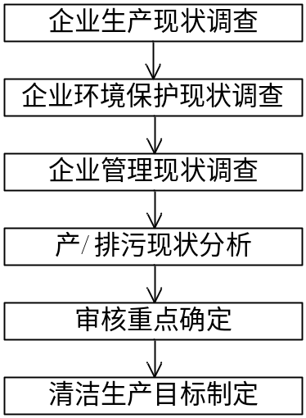
图4-1 预审核准备工作流程图

4.1现状调研
4.1.1企业概况
豫北光洋转向器有限公司成立于1996年6月16日，厂址位于国家新乡经济技术开发区榆东路与纬七路交叉口，统一社会信用代码：914107006149256658，占地面积50000m²，注册资金1369.023443万美元。得排污许可证编号：914107006149256658001R。
豫北光洋转向器有限公司年产130万台汽车转向器生产线建设项目始建于2010年5月，于2011年12月建成投运，后续实际运行过程中增加产能至年产180万台汽车转向器，属于批建不符项目。2016年8月，按照河南省人民政府办公厅《关于清理整改环保违法违规建设项目的通知》（豫政办明电[2016]33号）和省环保委办公室《关于做好清理整改环保违法违规建设项目的实施意见》（豫环委办[2016]22号）的要求，该项目纳入新乡市政府清理整改环保违法违规建设项目领导小组认定的完善类建设项目目录（项目编号1494），开展了现状环境影响评估并进行了环保行政管理备案，备案号为新经环清改备（2016）01号。
4.1.2企业管理现状
公司现有职工400人，企业厂区内设置办公区、生产区、仓储区和转运区4个生产区域，配备有生产管理部、供应链管理部、制造技术部、制造部、人事科、安全卫生环境科、财务部等多个职能部门，企业年生产天数300天，全年生产4800小时。
4.1.3企业组织机构
企业组织机构图如下图所示。
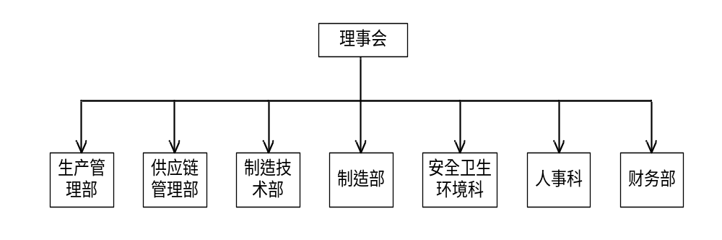
图4-2 企业组织机构图
4.1.4企业厂区平面布置
豫北光洋转向器有限公司位于国家新乡经济技术开发区榆东路与纬七路交叉口，占地面积50000m²，厂区整体呈南北向布局，设有西大门和南大门两个出入口，入厂后设有环绕生产车间及办公区域的厂区主道路，生产车间及办公楼均为一体化构设，通过内部走廊通道连接，主体建筑位于厂区中部偏南，生产车间设置不同生产工序的生产单元，按照生产工艺进行零部件转运加工，产出的产品受检合格后转运至生产车间西侧的成品区存放待售。厂区北侧主要为绿化区域，植入大片草坪，暂未作为工业场地使用，厂区西北侧为项目污水处理站和设备间，东北侧为备用设备储存仓库、固废暂存间和危废暂存间。企业的地理位置图、平面布置图见附图。
4.1.5企业生产现状
豫北光洋转向器有限公司位于国家新乡经济技术开发区榆东路与纬七路交叉口，主要产品为汽车转向器，生产产能为年产180万台汽车转向器，该项目于2016年8月开展了现状环境影响评估并进行了环保行政管理备案，备案号为新经环清改备（2016）01号。项目产出的汽车转向器按照其运作机理的不同可分为机械型齿轮齿条转向器和动力型齿轮齿条转向器两种，将外购入厂的钢材通过机械加工、淬火回火热处理、清洗、抛光、装配、刻印等生产工序加工成为成品汽车转向器，加工过程中会产生废气、废水、噪声、固废等污染物，产出后设置相应环保治理装置进行处理。
4.1.5.1项目产品方案
项目产品方案如下表所示：
表4-1 项目产品方案
序号 | 产品名称 | 单位 | 数量
1 | 汽车转向器 | 台 | 180万
4.1.5.2项目生产工艺
豫北光洋转向器有限公司厂区内共设置6条转向器生产线和1条配套壳体生产线，其中6条转向器生产线包括5条机械型齿轮齿条转向器生产线和1条动力型齿轮齿条转向器，5条机械型齿轮齿条转向器生产线工艺基本一致。
（1）机械型齿轮齿条转向器生产线工艺
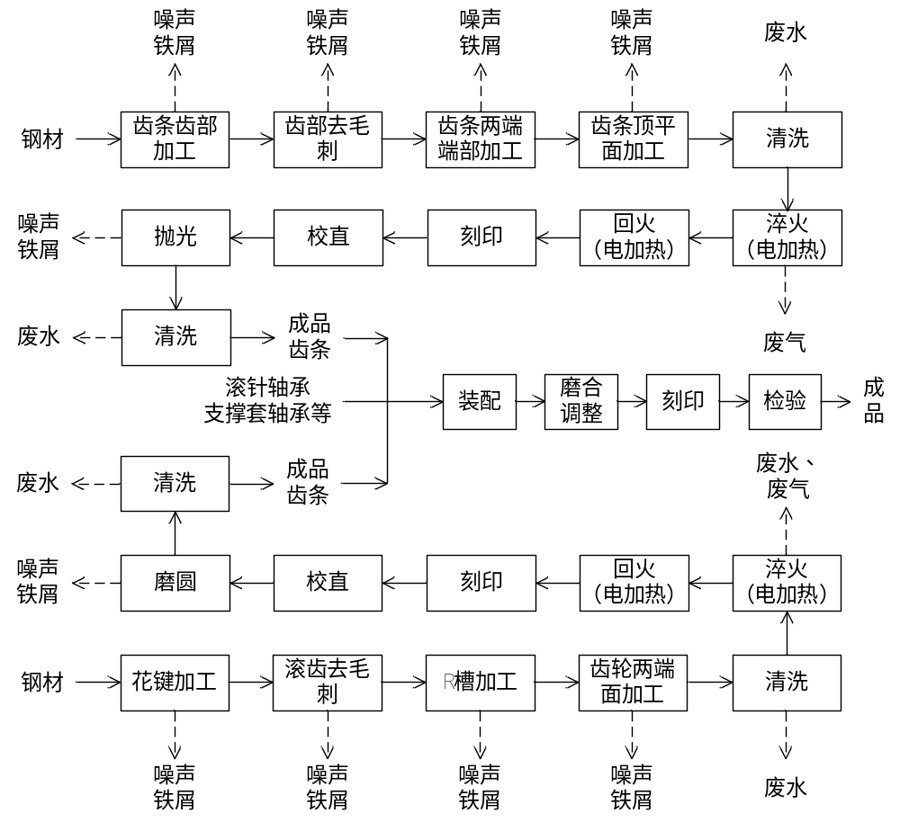
图4-3 机械型齿轮齿条转向器生产线工艺流程图
工艺流程简述：
1、齿条生产
①齿部加工：利用油压拉床将物料加工成齿状，该工序会产生噪声和铁屑。
②齿部去毛刺：通过去毛刺机将齿部的毛刺去掉，提高平整度，该工序会产生噪声和铁屑。
③齿条端部加工：利用数控车床、油压拉床等设备按照设计要求对齿条两端进行加工。该工序会产生噪声和铁屑。
④齿顶平面加工：利用数控铣床对齿状顶部进行加工，以使其符合倾斜度、厚度等要求。该工序会产生噪声和铁屑。
⑤清洗：将加工好的齿条用清洗机进行清洗，去除齿条在加工工段粘带上的油污等物质，为下一工序准备。该工序会产生清洗废水。
⑥齿部淬火：为加强齿条齿部的强度和硬度，在高频淬火机内对齿条齿部进行高温淬火处理，高频淬火机采用感应电流加热，通过感应电流可以精准控制加热部位，经加热后齿条浸入淬火液内进行降温，淬火液经配套冷却装置冷却后循环使用，定期排放。经淬火液冷却后的物料再经清洗洗掉物料表面粘带的淬火液，此部分清洗水定期补充用于淬火液的配制，淬火过程中还会产生部分淬火废气，以VOCs计。
⑦回火：经淬火后的物料在中频回火机内进行回火处理。该工序设备为电加热。
⑧刻印：通过刻印机对齿条进行刻印批次号。
⑨校直：通过校直机对齿条进行校直处理。
⑩抛光：利用磨床对齿条进行抛光处理，增加表面光亮度和整洁度。该工序会产生噪声和铁屑。
⑪清洗：经抛光处理后的齿条送入清洗剂内进清洗。该工序会产生废水。
⑫成品齿条：经清洗后制得成品齿条，待与其他配件进行组装。
2、齿轮生产
①花键加工：利用搓丝机在物料上加工出花键。
②滚齿、去毛刺：利用滚齿机在物料外圆面进行齿部加工，再利用去毛刺机对齿部毛刺进行去除，增加整洁度。该工序会产生噪声和铁屑。
③R槽加工：利用数控铣床在物料上加工出键槽，用于与其他部件组装。 该工序会产生噪声和铁屑。
④齿轮两端面加工：使用越拉床对齿轮两个端面进行加工,得到符合设计要求的形状。该工序会产生噪声和铁屑。
⑤清洗：将加工好的齿轮用清洗机进行清洗，去除齿轮在加工工段粘帶上的油污等物质，为下一工序准备。该工序会产生清洗废水。
⑥淬火：为加强齿轮的强度和硬度，在高频淬火机内对齿轮进行高温淬火处理，高频淬火机采用感应电流加热，通过感应电流可以精准控制加热部位，经加热后齿轮浸入淬火液内进行降温，淬火液经配套冷却装置冷却后循环使用，定期排放。经淬火液冷却后的物料再经清洗洗掉物料表面粘帶的淬火液，此部分清洗水定期补充用于淬火液的配制，淬火过程中还会产生部分淬火废气，以VOCs计。
⑦回火：经淬火后的物料在中频回火机内进行回火处理。该工序设备为电加热。
⑧刻印：通过刻印机在齿轮上刻上生产批次等信息。
⑨校直：通过校直机对齿轮进行校直处理。
⑩磨圆：利用数控磨床对齿轮进行磨圆处理，增加表面光亮度和圆滑性。该工序会产生噪声和铁屑。
⑪清洗：经抛光处理后的齿轮送入清洗机内进行清洗。该工序会产生废水。
⑫成品齿条：经清洗后制得成品齿轮，待与其他配件进行组装。
3、组装
将加工好的齿条、齿轮以及滚针轴承、支撑套，轴承等按照拟定组装程序逐步组装成成品，组装好后进行调试检验，合格后通过刻印机刻印生产批次等信息，最后再经检验合格后入库待售。
（2）动力型齿轮齿条转向器生产线工艺
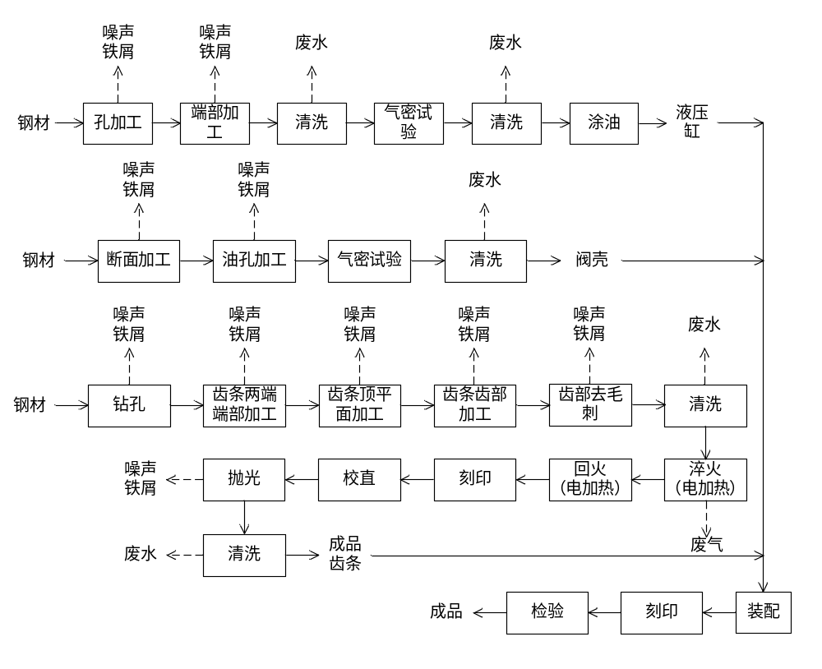图4-4 动力型齿轮齿条转向器生产线工艺流程图
工艺流程简述：
1、液压缸生产
①孔加工：利用钻床对物料进行钻孔，加工出不同孔径的孔，用于后续组装。该工序会产生噪声和铁屑。
②端部加工：利用数控车床按照设计要求对物料端面进行加工。该工序会产生噪声和铁屑。
③清洗：将加工好的液压缸用清洗机进行清洗，去除在加工工段粘带上的油污等物质，为下一工序准备。该工序会产生清洗废水。
④气密试验：通过充气检验液压缸的密封性。
⑤清洗：对液压缸用清洗机进行最终清洗，为下一”涂油工序准备。该工序会产生清洗废水。
⑥涂油：对清洗后液压缸进行涂油，为组装做准备。
2、阀壳生产
①端面加工：使用数控车床对阀壳端面进行加工，得到符合设计要求的形状。该工序会产生噪声和铁屑。
②油孔加工：利用钻床在阀壳上加工出油孔。该工序会产生噪声和铁屑。
③气密试验：通过充气检验阀壳的密封性。
④清洗：将加工好的阀壳用清洗机进行清洗，去除在加工工段粘带上的油污等物质，为下一工序准备。该工序会产生清洗废水。
3、齿条生产
①钻孔、齿部加工：利用钻床在物料上加工出不同孔径的孔，用于与其他部件的组装。再油铣齿床将物料加工成齿状，该工序会产生噪声和铁屑。
②齿部去毛刺：通过去毛刺机将齿部的毛刺去掉，提高平整度，该工序会产生噪声和铁屑。
③齿条端部加工：利用数控车床、油压拉床等设备按照设计要求对齿条两端进行加工。该工序会产生噪声和铁屑。
④齿顶平面加工：利用数控铣床对齿状顶部进行加工，以使其符合倾斜度、厚度等要求。该工序会产生噪声和铁屑。
⑤清洗：将加工好的齿条用清洗机进行清洗，去除齿条在加工工段粘带上的油污等物质，为下一工序准备。该工序会产生清洗废水。
⑥齿部淬火：为加强齿条齿部的强度和硬度，在高频淬火机内对齿条齿部进行高温淬火处理，高频淬火机采用感应电流加热，通过感应电流可以精准控制加热部位，经加热后齿条浸入淬火液内进行降温，淬火液经配套冷却装置冷却后循环使用，定期排放。经滓火液冷却后的物料再经清洗洗掉物料表面粘带的淬火液，此部分清洗水定期补充用于淬火液的配制，淬火过程中还会产生部分淬火废气，以VOCs计。
⑦回火：经淬火后的物料在中频回火机内进行回火处理。该工序设备为电加热。
⑧刻印：通过刻印机对齿条进行刻印批次号。
⑨校直：通过校直机对齿条进行校直处理。
⑩抛光：利用磨床对齿条进行抛光处理，增加表面光亮度和整洁度。该工序会产生噪声和铁屑。
⑪清洗：经抛光处理后的齿条送入清洗剂内进清洗。该工序会产生废水。
⑫成品齿条：经清洗后制得成品齿条，待与其他配件进行组装。
4、组装
将加工好的齿条、液压缸、阀壳以及支撑架、轴承等按照拟定组装程序逐步组装成成品，组装好后进行调试检验，合格后通过刻印机刻印生产批次等信息，最后再经检验合格后入库待售。
（3）配套壳体生产线工艺
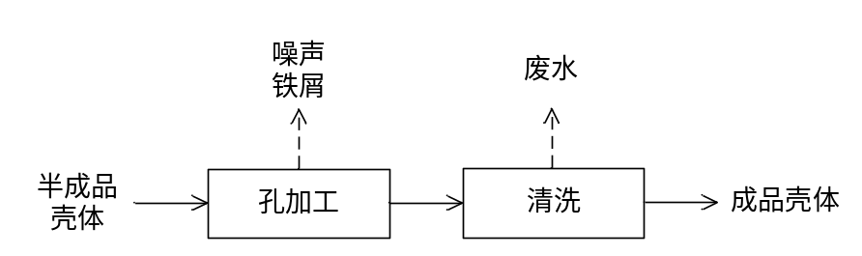
图4-5 配套壳体生产线工艺流程图
工艺流程简述：
①孔加工：在外购的半成品光体不同部位加工出两端孔、齿轮孔、调整孔安装孔等用于与其他部件进行组装。该工序会产生噪声和铁屑。
②清洗：将加工好的壳体用清洗机进行清洗，去除在加工工段粘带上的油污等物质，为下一工序准备。该工序会产生清洗废水。
4.1.5.3项目产品产量
根据现状调查，企业近三年产品产量见表4-2。
表4-2 企业近三年主要产品情况表
序号 | 产品名称 | 单位 | 年产量 |  |  | 年产值
序号 | 产品名称 | 单位 | 2019年 | 2020年 | 2021年 | 2019年 | 2020年 | 2021年
1 | 汽车转向器 | 台 | 1107946 | 1072512 | 602067 | 360315000 | 201200000 | 193331000
根据上表可知，项目近三年产品的生产量递减情况较为严重，分析原因可能与市场环境受疫情影响产生波动有关，单位产品产值在2020年处于低谷，2019年和2021年单位产品产值持平。
4.1.5.4原辅材料消耗情况
根据现状调查企业近三年原辅料消耗见表4-3。
表4-3 原辅料消耗情况表
序号 | 原辅材料名称名称 | 单位 | 近三年总消耗量 |  |  | 近三年单耗量（/万台-产品）
序号 | 原辅材料名称名称 | 单位 | 2019年 | 2020年 | 2021年 | 2019年 | 2020年 | 2021年
1 | 钢材 | t/a | 4222.8 | 4086 | 2294 | 38.114 | 38.100 | 38.094
2 | 机油 | t/a | 11.3944 | 11.1541 | 6.1411 | 0.103 | 0.104 | 0.102
3 | 清洗剂 | t/a | 11.91 | 11.69 | 6.56 | 0.107 | 0.109 | 0.109
4 | 淬火液 | t/a | 5.032 | 4.826 | 2.709 | 0.045 | 0.045 | 0.045
5 | 切削液 | t/a | 15.204 | 14.693 | 8.248 | 0.137 | 0.137 | 0.137
6 | 冷却液 | t/a | 2.216 | 2.681 | 1.445 | 0.020 | 0.025 | 0.024
7 | 焊材 | t/a | 10 | 7 | 5 | 0.09 | 0.07 | 0.08
清洗剂：本项目使用的清洗剂均为水基清洗剂，水基金属清洗剂以表面活性剂为主要成分，水为溶剂。水基金属清洗由表面活性剂和多种助剂复配而成。其中表面活性剂含量为10%- 40%，常用非离子表面活性剂与阴离子表面活性剂的复配物。常用的助剂助洗剂(三聚磷酸钠、硅酸钠、碳酸钠、乙二胺四乙酸钠、次氨基三醋酸钠等),缓蚀剂，稳定剂，增溶剂及泡沫稳定剂。本项目使用的三种型号清洗剂主要成分为脂肪酸烷醇酰胺、油酸三乙醇胺、三乙醇胺、单乙醇胺、烷基磺酸钠、乙二胺四乙酸二钠、水。
淬火液：淬火液使用PAG淬火液，主要成分是聚烷撑二醇聚合物，聚烷撑二醇聚合物沸点> 200℃，密度1.056g/mL (25℃)，闪点>230℃,溶解度隨温度升高而下降，该淬火液使用浓度为5%，最佳使用温度为35-50℃。
切削液：其主要化窑成分包括水、基础油(矿物油、植物油、合成酯或它们的混合物)、表面活性剂、防锈添加剂(环烷酸锌、石油磺酸钠(亦是乳化剂)、石油磺酸钡、苯并三唑，山梨糖醇单油酸酯、硬脂酸铝>、抗氧化剂等，主要是在金属切削、磨加工过程中用来冷却和润滑刀具和加工件的工业用液体。
从上表原辅材料单耗可以看出，近年来公司生产技术趋于稳定，各项原辅材料使用单耗变化不大。
4.1.5.5能源消耗情况
企业近三年水、电能源消耗见下表。
表4-4 企业近三年能源消耗情况
项目 |  | 单位 | 近三年总消耗量 |  |  | 近三年单耗量（/万台-产品）
 |  | 单位 | 2019年 | 2020年 | 2021年 | 2019年 | 2020年 | 2021年
新鲜水 | 生产用水 | m³ | 19549 | 18897 | 10656 | 176.444 | 176.194 | 176.990
新鲜水 | 生活用水 | m³ | 4140 | 3960 | 3600 | / | / | /
电 | 生产用电+生活用电 | Kwh | 4207640 | 3854900 | 1755482 | 37976.9 | 35943.6 | 29157.6
注：项目生产用电和生活用电共用电表，不做分别统计，相对生产用电来说生活用电可忽略不计，不影响单耗量计算。
由上表显示，项目近几年用水单耗量趋于稳定，波动较小，用电单耗量呈下降趋势，在企业采取了节电改造后有了明显的成效。
①企业用电情况
项目现状电分布图如下：
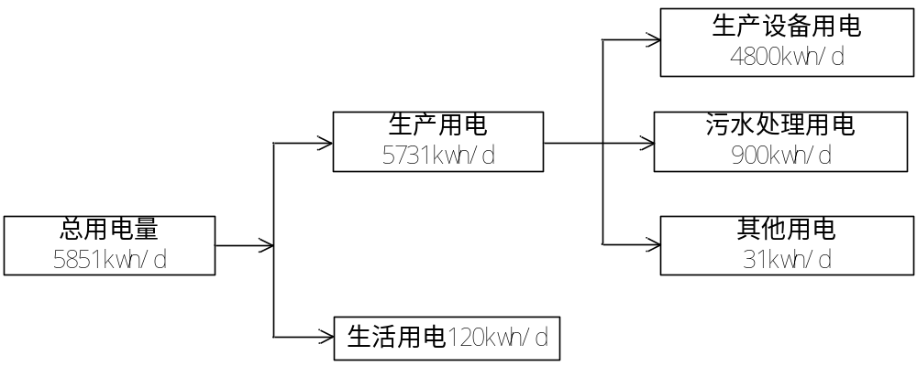
图4-6 项目现状电分布图
③项目水平衡

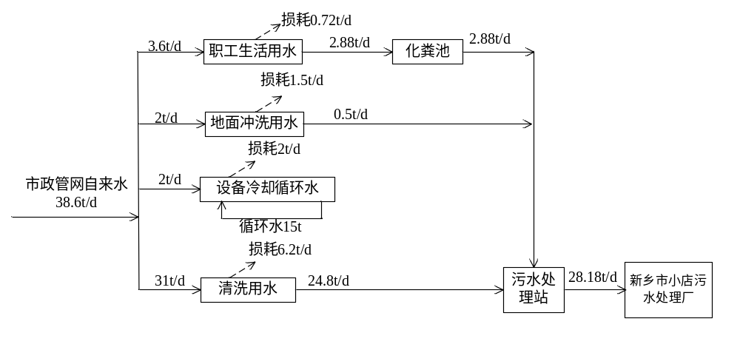图4-7 项目现状水平衡图
4.1.5.6主要生产设施及设备
设备管理情况：企业的设备主要由设管科管理，其主要职责：一是统计现有设备及其运行情况；二是建立各项设备维修保养制度、设备安全操作规程、设备运行记录、维修记录及各种台账；三是根据生产情况，对下阶段所需要的设备进行申报；四是对设备运行情况进行跟踪，对出故障的设备及时响应，确保设备安全高效运行；五是及时了解国家产业政策，了解先进的工艺和设备，及时淘汰国家明令淘汰的设备，并引进新设备。
2022年企业设备情况统计见下表。
表4-5 生产设备清单
序号 | 设备名称 | 型号 | 数量
1 | 数控滚齿机 | KN80CNC | 1
2 | 数控滚齿机 | KN80CNC | 1
3 | 淬火机 | SOM-100S | 1
4 | 回火机 | SOM-30S | 1
5 | 打字机 | 自制 | 1
6 | 自动校直机 | FASC-15S11 | 1
7 | 数控磨床 | G300S-500 | 1
8 | 探伤机 | SMT-CEW-2000ⅢA | 1
9 | 退磁机 | CTD-150 | 1
10 | 清洗机 | CLQX-600 | 1
11 | 大宇数控车床Ⅰ | LYNX220A | 1
12 | 大宇数控车床Ⅱ | LYNX220A | 1
13 | 齿条端平面拉床 | TUVB-550 | 1
14 | 数控铣床 | XK714D/11 | 1
15 | 齿部拉床 | TSL-7.5-15LNC | 1
16 | 去毛刺机 | ZDQMCJ | 1
17 | 淬火前清洗机 | CXY-800Ⅱ | 1
18 | 淬火机 | SOM-200S | 1
19 | 回火机 | SOM-30S | 1
20 | 打字机 | 自制 | 1
21 | 校直机 | ZJZJ-10D-8C6Y | 1
22 | 探伤机 | SMT-CEW-2000ⅢA | 1
23 | 退磁机 | CTD-200 | 1
24 | 双工位抛光机 | LCTPGJ-IIG | 1
25 | 最终清洗机 | CXY-800Ⅱ | 1
26 | 安装座套压入机Ⅰ | 自制 | 1
27 | 安装座套压入机Ⅱ | 自制 | 1
28 | 滚针轴承压入机 | 自制 | 1
29 | 支撑套压入机 | / | 1
30 | 轴承压入铆压机 | 专机 | 1
31 | 前装配台Ⅰ | 自制 | 1
32 | 前装配台Ⅱ | 自制 | 1
33 | 磨合台 | 专机 | 1
34 | 调间隙工作台 | 自制 | 1
35 | 正转试验机 | GA-ST/YKS3 | 1
36 | 刻印机 | AM-MC/YKS3 | 1
37 | 条码打印机 | CL412E | 1
38 | 连接防护套压入机 | 自制 | 1
39 | 后装配台 | 自制 | 1
40 | 终检台 | 自制 | 1
41 | 中位行程确认工作台 | 自制 | 1
42 | 数控车床 | LYNX220A | 1
43 | 数控车床 | LYNX220A | 1
44 | 油压拉床 | TUVB-550 | 1
45 | 数控铣床 | XKA714 | 1
46 | 齿部拉床 | TSL-7.5-15LNC | 1
47 | 去毛刺机 | ZDQMCJ | 1
48 | 喷淋式清洗机 | / | 1
49 | 高频淬火机 | SOM-150S | 1
50 | 回火机 | SOM-30S | 1
51 | 刻印机 |  | 1
52 | 校直机 | FASC-15S-11 | 1
53 | 探伤机 | ZY-CEW-2000ZVA | 1
54 | 退磁机 | SMT-TC-9A | 1
55 | 平面磨床（齿背） | M7130/HZ | 1
56 | 外圆磨床（轴部） | M1320E | 1
57 | 最终清洗机 | / | 1
58 | 滚齿机 | KN80 | 1
59 | 滚齿机 | KN80 | 1
60 | 刻印机 | / | 1
61 | 高频淬火机 | SOM-100S | 1
62 | 高频回火机 | SOM-100S | 1
63 | 自动校直机 | FASC-05S-11 | 1
64 | 数控外圆磨床 | G300S-500 | 1
65 | 磁粉探伤机 | ZY-CEW-2000ZVB | 1
66 | 退磁机 | ZY-TC-9A | 1
67 | 喷淋式清洗机 | / | 1
68 | 滚针轴承压入机 | / | 1
69 | 支撑套压入机 | / | 1
70 | 轴承压入铆压机 | / | 1
71 | 前装配1工作台 | / | 1
72 | 前装配2工作台 | / | 1
73 | 磨合机 | RMJD021MH | 1
74 | 间隙调整工作台 | / | 1
75 | 正转扭矩实验机 | GA-ST/YKS5 | 1
76 | 刻印机 | AM-MC/YKS5 | 1
77 | 打标机 | CL412e | 1
78 | 连接防护套压入工作台 | / | 1
79 | 后装配工作台 | / | 1
80 | 终检工作台 | / | 1
81 | IBJ上紧工作台 | NLGNJ-Z | 1
82 | 中位行程确认工作台 | / | 1
83 | 数控车床 | LYNX225 | 1
84 | 数控车床 | LYNX220A | 1
85 | 数控车床 | LYNX220A | 1
86 | 数控车床 | LYNX220A | 1
87 | 数控车床 | Lynx210A | 1
88 | 数控车床 | TF800161-0534 | 1
89 | 数控车床 | LYNX220A | 1
90 | 搓丝机 | TZ35-200*450 | 1
91 | 数控车床 | Lynx210A | 1
92 | 数控车床 | Lynx210A | 1
93 | 数控车床 | LYNX201A | 1
94 | 数控车床 | LYNX220A | 1
95 | 数控车床 | Lynx210A | 1
96 | 数控车床 | Lynx220A | 1
97 | 数控车床 | LYNX220A | 1
98 | 搓丝机 | TZ35-200*450 | 1
99 | 拉床 | NBV-5-8 | 1
100 | 数控铣床 | XKA714 | 1
101 | 兄弟加工中心 | TC-S2CZ | 1
102 | 兄弟加工中心 | TC-S2A | 1
103 | 搓丝机 | CT-400 | 1
104 | 丰田加工中心 | TH555F4 | 1
105 | 加工中心 | Mynx400 | 1
106 | 加工中心 | Mynx400 | 1
107 | 壳体清洗机 | / | 1
108 | 安装座套压入机① | / | 1
109 | 安装座套压入机② | / | 1
110 | 兄弟加工中心 | TC-S2CZ | 1
111 | 数控车床 | ETC3650 | 1
112 | 轴承压入机 | 自制 | 1
113 | 支撑套压入机 | 自制 | 1
114 | 齿轮侧支撑套挡圈压入 | / | 1
115 | 丰田加工中心 | TH555F4 | 1
116 | 加工中心 | Mynx400 | 1
117 | 加工中心 | Mynx400 | 1
118 | 清洗机 | / | 1
119 | 兄弟加工中心 | TC-S2A | 1
120 | 数控车床 | LYNX220A | 1
121 | 数控车床 | LYNX220A | 1
122 | 数控车床 | LYNX220A | 1
123 | 数控车床 | LYNX220A | 1
124 | 数控滚齿机 | KN80 | 1
125 | 数控滚齿机 | KN80 | 1
126 | 数控磨床 | G25P-50CNC | 1
127 | 数控车床 | Lynx220A | 1
128 | 数控车床 | Lynx220A | 1
129 | 数控磨床 | G25P-50CNC | 1
130 | 数控磨床 | G25P-50CNC | 1
131 | 滚齿机 | KN80CNC | 1
132 | 滚齿机 | KN80CNC | 1
133 | 磁粉探伤机 | SMT-CEW-2000Ⅲ | 1
134 | 退磁机 | ZY-TC-11b | 1
135 | 自制清洗涂油机 | / | 1
136 | 立式加工中心 | MYNX400 | 1
137 | 立式加工中心 | MYNX400 | 1
138 | 立式加工中心 | Mynx400 | 1
139 | 数控车床 | TNC－20A | 1
140 | 抛光机 | 自制 | 1
141 | 专用清洗机 | DKQX-600 | 1
142 | 数控车床 | Lynx210LC | 1
143 | 清洗机 | ZQX-IV | 1
144 | 冲孔机床 | 专机 | 1
145 | 液压机 | Y41-10 | 1
146 | 焊接前清洗机 | 自制 | 1
147 | 焊接机 | SC-PC3PAC | 1
148 | 退磁机 | CT250A | 1
149 | 气密性试验机 | 自制 | 1
150 | 最终清洗机 | 自制 | 1
151 | 液压缸涂油工作台 | 自制 | 1
152 | 青海加工中心 | XH754 | 1
153 | 台湾数控车床 | TNC-20A | 1
154 | 数控车床 | PUMA240B | 1
155 | 数控车床 | Lynx210A | 1
156 | 兄弟加工中心 | TC-S2A | 1
157 | 台式钻床(辊光机） | H7150 | 1
158 | 气密性试验机 | 自制 | 1
159 | 喷淋清洗机 | FKQX-600 | 1
160 | 消音阀压入机 | 自制 | 1
161 | 数控铣床 | XK714D | 1
162 | 深孔钻床 | XE-500-4S | 1
163 | 四轴数控深孔钻床 | ZK2115*4B/B/1000 | 1
164 | 大宇数控车床 | LYNX220A | 1
165 | 大宇数控车床 | LYNX220A | 1
166 | 万能升降台铣床 | X6132 | 1
167 | 桌式自动钻床机 | H6150 | 1
168 | 桌式自动钻床机 | PH5100 | 1
169 | 大宇数控车床 | Lynx210A | 1
170 | 清洗机 | ZQX-II | 1
171 | 轴部淬火机 | SOM-100S | 1
172 | 手动校直机 | 自制 | 1
173 | 无心磨床 | KC-800 | 1
174 | 数控铣床 | XK714 | 1
175 | 铣齿机 | GM-2899R | 1
176 | 喷淋清洗机 | PLQX-600 | 1
177 | 齿部淬火机 | SOM-100S | 1
178 | 回火机 | SOM-30S | 1
179 | 全自动轴类校直机 | FASC-20R-44 | 1
180 | 外圆磨床 | M1320E | 1
181 | 油石超精机 | B2-K7006/T3 | 1
182 | 磁力探伤机 | SMT/CJW-2000G | 1
183 | 退磁机 | CT350C | 1
184 | 旋压机 | LS5009Q80 | 1
185 | 砂带抛光机 | B2K7002/T | 1
186 | 专用清洗机 | ZQX-III | 1
187 | 台式钻床 | / | 1
188 | 铣齿机 | GM-2713 | 1
189 | 安装支架压入机 | 自制 | 1
190 | 安装支架铆压机 | 自制 | 1
191 | 安装座套压入机（１） | 自制 | 1
192 | 安装座套压入机（２） | 自制 | 1
193 | 安装座套压入机（3） | PP5295Q80 | 1
194 | 壳体清洗机 | 89KCQ8316 | 1
195 | 液压缸油封压入机 | RS-PM/YKS | 1
196 | 壳体轴承压入机 |  | 1
197 | 齿条插入清洗机 | 90KAQ8073 | 1
198 | 齿条插入清洗机 | 自制 | 1
199 | 前装配1 | 自制 | 1
200 | 前装配2 | 自制 | 1
201 | 数控压力机 | SY-30KN | 1
202 | 气密性试验机 | / | 1
203 | 真空试验机 | 自制 | 1
204 | 耐压磨合机 | NM-071M | 1
205 | 耐压试验机 | NM-073M | 1
206 | 正逆转试验机 | NM-074M | 1
207 | 比例负荷试验机 | NM-034M | 1
208 | 排油工作台 | 自制 | 1
209 | 后装配（1）工作台 | 自制 | 1
210 | 后装配（2）工作台 | 自制 | 1
211 | 连接防护套压入机 | 自制 | 1
212 | 清洗机 | GXY-800I | 1
213 | 消音阀压入机 | 自制 | 1
214 | 阀油封Ⅰ、轴承压入机 | Y30-2.5 | 1
215 | 球轴承压入机 | 自制 | 1
216 | 阀油封压入机 | 自制 | 1
217 | 支撑套组件组装机 | 自制 | 1
218 | 液压缸压入铆压机 | 98PLQ8374 | 1
219 | 支撑套压入机 | 自制 | 1
220 | 袋式除尘器 | / | 1
221 | VOCs废气治理设备 | 工艺：过滤+高能离子+催化吸附+高能离子+高效过滤 | 2
222 | 污水处理站 | “破乳+油水分离+陶瓷膜过滤+A²O+MBR生物膜”工艺 | 1
223 | 污水处理站配套除臭设备 | 碱喷淋+活性炭吸附 | 1
经现场调研及调查可知，生产设备均满足国家政策要求，企业主要设备均采用高效节能设备，企业设备整体运行较好，对照《高耗能落后机电设备淘汰目录》（第一、二、三、四批），企业无落后淘汰设备。
4.1.6企业环境保护现状
4.1.6.1环保管理现状
豫北光洋转向器有限公司年产130万台汽车转向器生产线建设项目始建于2010年5月，于2011年12月建成投运，后续实际运行过程中增加产能至年产180万台汽车转向器，属于批建不符项目。2016年8月，按照河南省人民政府办公厅《关于清理整改环保违法违规建设项目的通知》（豫政办明电[2016]33号）和省环保委办公室《关于做好清理整改环保违法违规建设项目的实施意见》（豫环委办[2016]22号）的要求，该项目纳入新乡市政府清理整改环保违法违规建设项目领导小组认定的完善类建设项目目录（项目编号1494），开展了现状环境影响评估并进行了环保行政管理备案，备案号为新经环清改备（2016）01号。现状环境影响评估期间完善了厂区废水、废气等环保治理设施。
公司多年来十分重视环境保护管理工作。在环保机构建设方面，本公司环保工作由安全卫生环境科主抓，设备课及生产课相互配合全权负责企业环保管理工作，各生产车间设置专职安全环保员，形成了全厂环保管理网络，编制有环境保护管理工作制度，制定了环保管理、环保监督、环境监测、污染治理等环保职责，明确了考核指标和指标实施细则，把环境保护管理列入生产管理议事日程和企业管理、工作标准，定期组织环境保护培训工作。公司污水通过管道排入污水处理站，总排口设置在线监测装置，并严格按照新乡市相关规定定期开展监督性监测。
企业各项环保手续齐备，结合了国家有关法律法规，建立有废气、废水、噪声、固体废弃物等管理规定和环境保护设施管理办法，将环保管理职能与生产管理同步实行，由专人负责，从而保证厂内所属环保设施的稳定正常运行。同时积极配合当地环保管理部门的工作，环保管理情况执行较好。
4.1.6.2污染物排放执行标准
企业污染物排放执行标准限值如下表所示。
表 4-6 企业污染物排放执行标准限值
污染类别 | 标准名称 | 污染因子 | 标准限值
废水 | 新乡市小店污水处理厂收水水质标准 | COD | 360mg/L
废水 | 新乡市小店污水处理厂收水水质标准 | SS | 280mg/L
废水 | 新乡市小店污水处理厂收水水质标准 | NH₃-N | 30mg/L
废水 | 新乡市小店污水处理厂收水水质标准 | TP | 3mg/L
废水 | 新乡市小店污水处理厂收水水质标准 | TN | 40mg/L
废气 | 《新乡市生态环境局关于进一步规范工业企业颗粒物排放限值的通知》 | 颗粒物 | 有组织：排放浓度：10mg/m³；  厂界排放浓度：0.5mg/m³
废气 | 《大气污染物综合排放标准》（GB16297-1996） | 颗粒物 | 排放速率3.5kg/h
废气 | 《关于全省开展工业企业挥发性有机物专项治理工作中排放建议值的通知》（其他行业） | VOCs | 有组织：80mg/m³，去除效率≥70%  无组织：厂界处浓度2.0mg/m³
废气 | 《恶臭污染物排放标准》（GB14554-93） | 氨 | 排放速率4.9kg/h
废气 | 《恶臭污染物排放标准》（GB14554-93） | 硫化氢 | 排放速率0.33kg/h
噪声 | 《工业企业厂界环境噪声排放标准》（GB12348-2008）3类 | 昼间65dB（A）夜间55dB（A）
固废 | 《一般工业固体废物贮存和填埋污染控制标准（GB 18599-2020）》  《危险废物贮存污染控制标准》（GB 18597-2001）及其修改单
4.1.6.3产排污环节分析
根据对本项目生产工艺过程的分析，项目工艺产生的污染因素及治理措施见表4-7。
表4-7 项目污染物产生情况及采取治理措施
项目 | 污染源 | 主要污染因子 | 现状治理措施
废水 | 清洗废水、淬火废水 | COD、SS、氨氮、总磷、总氮 | 清洗废水和废淬火液排入厂区污水处理站进行处理，生活废水经化粪池预处理后排入厂区污水处理站进行处理，污水处理站出水排入新乡市小店污水处理厂，处理达标后最终排入大沙河
废水 | 办公生活污水 | COD、SS、氨氮、总磷、总氮
废气 | 焊接废气、打磨废气 | 颗粒物 | 焊接工序、打磨工序产生的颗粒物经收集后由一套袋式除尘器进行处理，处理后15m高排气筒排放
废气 | 淬火、车床加工产生VOCs | VOCs | 数控车床因刀头高速旋转使切削液、冷却液挥发产生VOCs，热处理电炉淬火产生VOCs经收集后由两套“过滤+高能离子+催化吸附+高能离子+高效过滤”装置处理后15m高排气筒排放
废气 | 污水处理站恶臭 | 氨气、硫化氢 | 污水处理站产生的恶臭气体经厂区一套“碱喷淋+活性炭吸附”装置处理后由15m高排气筒排放
噪声 | 车床、铣床、加工中心等机械设备 | 机械噪声 | 机械减振、厂房隔声
噪声 | 污水处理站各类提升泵 | 机械噪声 | 机械减振、厂房隔声
固废 | 职工生活办公 | 生活垃圾 | 环卫部门收集后处理
固废 | 机加工、包装拆封 | 边角料、废包装 | 收集后外售
固废 | 污水处理站 | 生化污泥 | 外运填埋
危险废物 | 车床、铣床、加工中心等机械设备 | 废润滑油、废液压油 | 在厂区分类收集后委托有资质单位回收处理
危险废物 | 污水处理站 | 油泥 | 在厂区分类收集后委托有资质单位回收处理
4.1.6.4 污染物排放情况及治理措施
（1）废气产生排放情况及治理措施
本项目现状废气为焊接工序、打磨工序产生的颗粒物；数控车床因刀头高速旋转使切削液、冷却液挥发产生VOCs，热处理电炉淬火产生VOCs；污水处理站恶臭。其中数控车床因刀头高速旋转使切削液、冷却液挥发产生VOCs，热处理电炉淬火产生VOCs为2021年新增识别并进行治理的污染物，此前为无组织排放。
根据现场调查，项目大气污染物采取的处理措施如下：
- 焊接工序、打磨工序产生的颗粒物：设置单独的焊接打磨区域，使用集气罩收集产生的焊接烟尘和打磨粉尘，经集气管道引入一套袋式除尘器中进行处理，处理后由15m高的排气筒排放。
- 数控车床因刀头高速旋转使切削液、冷却液挥发产生VOCs，热处理电炉淬火产生VOCs：该部分VOCs原环评中未识别，现状暂无治理措施，清洁生产审核前VOCs均为无组织排放，审核后采用两套“过滤+高能离子+催化吸附+高能离子+高效过滤”装置处理，处理后由15m高排气筒排放。
- 污水处理站恶臭：废水在厂区污水处理站处理过程中会产生部分恶臭气体，主要成分为氨气和硫化氢废气，重点产生恶臭废气的废水处理单元（如格栅、污泥池等）安装密闭式集气管道，收集产生的恶臭气体经集气管道引入一套“碱喷淋+活性炭吸附”装置处理，处理后由15m高排气筒排放。
为说明现状废气排放情况，采用河南恒科环境检测有限公司2021年9月10日对本厂的年度检测数据予以说明，检测结果见表4-8~表4-12：
表4-8 东侧MS齿轮1、2线REM1线废气排放检测结果一览表
检测项目  及点位  检测日期  及频次 |  | 颗粒物
 |  | 进口 |  |  | 出口
 |  | 排放浓度（mg/m³） | 排放速率（kg/h） | 废气流量（m³/h） | 排放浓度（mg/m³） | 排放速率（kg/h） | 废气流量（m³/h）
2021.9.10 | 第一次 | 220 | 2.44 | 1.11×10⁴ | 1.7 | 0.023 | 1.36×10⁴
2021.9.10 | 第二次 | 237 | 2.68 | 1.13×10⁴ | 2.0 | 0.026 | 1.31×10⁴
2021.9.10 | 第三次 | 251 | 2.74 | 1.09×10⁴ | 1.5 | 0.020 | 1.34×10⁴
2021.9.10 | 均值 | 236 | 2.62 | 1.11×10⁴ | 1.7 | 0.023 | 1.34×10⁴
去除效率（%） |  | 99.3
标准限值 |  | 有组织：10mg/m³，排放速率3.5kg/h
是否符合 |  | 是
标准依据 |  | 《新乡市生态环境局关于进一步规范工业企业颗粒物排放限值的通知》、《大气污染物综合排放标准》（GB16297-1996）
表4-9 焊接打磨工序废气排放检测结果一览表
检测项目  及点位  检测日期  及频次 |  | 颗粒物
 |  | 出口
 |  | 排放浓度（mg/m³） | 排放速率（kg/h） | 废气流量（m³/h）
2021.9.10焊接打磨工序袋式除尘器出口 | 第一次 | 4.1 | 0.012 | 3.02×10⁴
2021.9.10焊接打磨工序袋式除尘器出口 | 第二次 | 5.6 | 0.017 | 3.07×10⁴
2021.9.10焊接打磨工序袋式除尘器出口 | 第三次 | 4.3 | 0.013 | 3.12×10⁴
2021.9.10焊接打磨工序袋式除尘器出口 | 均值 | 4.7 | 0.014 | 3.07×10⁴
标准限值 |  | 有组织：10mg/m³，排放速率3.5kg/h
是否符合 |  | 是
标准依据 |  | 《新乡市生态环境局关于进一步规范工业企业颗粒物排放限值的通知》、《大气污染物综合排放标准》（GB16297-1996）
表4-10 污水处理站恶臭废气排放检测结果一览表
检测项目  及点位  检测日期  及频次 |  | 检测项目及结果
 |  | 氨 |  | 硫化氢 |  | 废气流量（m³/h）
 |  | 排放浓度（mg/m³） | 排放速率（kg/h） | 排放浓度（mg/m³） | 排放速率（kg/h） | 废气流量（m³/h）
2021.9.10污水处理工段（碱喷淋+活性炭吸附装置）出口 | 第一次 | 1.44 | 0.0088 | 0.04 | 2.47×10⁻⁴ | 6.17×10³
2021.9.10污水处理工段（碱喷淋+活性炭吸附装置）出口 | 第二次 | 2.61 | 0.016 | 0.07 | 4.33×10⁻⁴ | 6.19×10³
2021.9.10污水处理工段（碱喷淋+活性炭吸附装置）出口 | 第三次 | 3.47 | 0.021 | 0.08 | 4.90×10⁻⁴ | 6.12×10³
2021.9.10污水处理工段（碱喷淋+活性炭吸附装置）出口 | 均值 | 2.51 | 0.015 | 0.06 | 3.90×10⁻⁴ | 6.16×10³
标准限值 |  | / | 4.9 | / | 0.33 | /
是否符合 |  | 是
标准依据 |  | 《恶臭污染物排放标准》（GB14554-93）表2
表4-11 无组织废气硫化氢、氨排放检测结果一览表
检测日期及频次 | 检测点位及时间 | 硫化氢（mg/m³） | 氨  （mg/m³） | 气象条件
2021.9.10  （第一次） | 上风向参照点0#（8:40~9:40） | ＜0.001 | 0.02 | 气温（℃）：27.6  气压（kPa）：99.7  风向：北风  风速（m/s）：1.98
2021.9.10  （第一次） | 下风向监控点1#（8:45~9:45） | 0.009 | 0.10 | 气温（℃）：27.6  气压（kPa）：99.7  风向：北风  风速（m/s）：1.98
2021.9.10  （第一次） | 下风向监控点2#（8:49~9:49） | 0.013 | 0.13 | 气温（℃）：27.6  气压（kPa）：99.7  风向：北风  风速（m/s）：1.98
2021.9.10  （第一次） | 下风向监控点3#（8:53~9:53） | 0.010 | 0.18 | 气温（℃）：27.6  气压（kPa）：99.7  风向：北风  风速（m/s）：1.98
2021.9.10  （第二次） | 上风向参照点0#（10:20~11:20） | ＜0.001 | 0.01 | 气温（℃）：29.8  气压（kPa）：99.5  风向：北风  风速（m/s）：1.86
2021.9.10  （第二次） | 下风向监控点1#（10:25~11:25） | 0.013 | 0.12 | 气温（℃）：29.8  气压（kPa）：99.5  风向：北风  风速（m/s）：1.86
2021.9.10  （第二次） | 下风向监控点2#（10:29~11:29） | 0.012 | 0.09 | 气温（℃）：29.8  气压（kPa）：99.5  风向：北风  风速（m/s）：1.86
2021.9.10  （第二次） | 下风向监控点3#（10:33~11:33） | 0.010 | 0.19 | 气温（℃）：29.8  气压（kPa）：99.5  风向：北风  风速（m/s）：1.86
2021.9.10  （第三次） | 上风向参照点0#（12:10~13:10） | ＜0.001 | 0.03 | 气温（℃）：31.7  气压（kPa）：99.3  风向：北风  风速（m/s）：1.90
2021.9.10  （第三次） | 下风向监控点1#（12:15~13:15） | 0.009 | 0.08 | 气温（℃）：31.7  气压（kPa）：99.3  风向：北风  风速（m/s）：1.90
2021.9.10  （第三次） | 下风向监控点2#（12:19~13:19） | 0.012 | 0.15 | 气温（℃）：31.7  气压（kPa）：99.3  风向：北风  风速（m/s）：1.90
2021.9.10  （第三次） | 下风向监控点3#（12:23~13:23） | 0.014 | 0.21 | 气温（℃）：31.7  气压（kPa）：99.3  风向：北风  风速（m/s）：1.90
标准限值 |  | 0.06 | 1.5 | /
是否符合 |  | 是
标准依据 |  | 《恶臭污染物排放标准》（GB14554-93）
表4-12 无组织废气颗粒物排放检测结果一览表
检测日期及频次 | 检测点位及时间 | 总悬浮颗粒物（mg/m³） | 气象条件
2021.9.10  （第一次） | 上风向参照点0#（8:40~9:40） | 0.033 | 气温（℃）：27.6  气压（kPa）：99.7  风向：北风  风速（m/s）：1.98
2021.9.10  （第一次） | 下风向监控点1#（8:45~9:45） | 0.200 | 气温（℃）：27.6  气压（kPa）：99.7  风向：北风  风速（m/s）：1.98
2021.9.10  （第一次） | 下风向监控点2#（8:49~9:49） | 0.217 | 气温（℃）：27.6  气压（kPa）：99.7  风向：北风  风速（m/s）：1.98
2021.9.10  （第一次） | 下风向监控点3#（8:53~9:53） | 0.283 | 气温（℃）：27.6  气压（kPa）：99.7  风向：北风  风速（m/s）：1.98
2021.9.10  （第二次） | 上风向参照点0#（10:20~11:20） | 0.050 | 气温（℃）：29.8  气压（kPa）：99.5  风向：北风  风速（m/s）：1.86
2021.9.10  （第二次） | 下风向监控点1#（10:25~11:25） | 0.300 | 气温（℃）：29.8  气压（kPa）：99.5  风向：北风  风速（m/s）：1.86
2021.9.10  （第二次） | 下风向监控点2#（10:29~11:29） | 0.317 | 气温（℃）：29.8  气压（kPa）：99.5  风向：北风  风速（m/s）：1.86
2021.9.10  （第二次） | 下风向监控点3#（10:33~11:33） | 0.367 | 气温（℃）：29.8  气压（kPa）：99.5  风向：北风  风速（m/s）：1.86
2021.9.10  （第三次） | 上风向参照点0#（12:10~13:10） | 0.067 | 气温（℃）：31.7  气压（kPa）：99.3  风向：北风  风速（m/s）：1.90
2021.9.10  （第三次） | 下风向监控点1#（12:15~13:15） | 0.350 | 气温（℃）：31.7  气压（kPa）：99.3  风向：北风  风速（m/s）：1.90
2021.9.10  （第三次） | 下风向监控点2#（12:19~13:19） | 0.333 | 气温（℃）：31.7  气压（kPa）：99.3  风向：北风  风速（m/s）：1.90
2021.9.10  （第三次） | 下风向监控点3#（12:23~13:23） | 0.283 | 气温（℃）：31.7  气压（kPa）：99.3  风向：北风  风速（m/s）：1.90
标准限值 |  | 0.5 | /
是否符合 |  | 是
标准依据 |  | 《新乡市生态环境局关于进一步规范工业企业颗粒物排放限值的通知》
由表4-8~表4-12可知，项目生产过程中产生的颗粒物排放能够满足《新乡市生态环境局关于进一步规范工业企业颗粒物排放限值的通知》和《大气污染物综合排放标准》（GB16297-1996）中相关排放限值要求；氨和硫化氢排放能够满足《恶臭污染物排放标准》（GB14554-93）表2中相关排放限值要求。
（2）废水产生排放情况及治理措施
项目现状产生的废水主要为清洗工序产生的清洗废水、淬火工序产生的废淬火液和职工生活废水，其中清洗废水和废淬火液主要污染物为表面活性剂、石油类、COD、SS等；生活废水主要污染物为COD、SS、氨氮、总磷。清洗废水和废淬火液排入厂区污水处理站进行处理，生活废水经化粪池预处理后排入厂区污水处理站进行处理，污水处理站出水排入新乡市小店污水处理厂市政收水管网。
项目厂区内污水处理站采用“破乳+油水分离+陶瓷膜过滤+A²O+MBR生物膜”工艺，工艺图示如下：
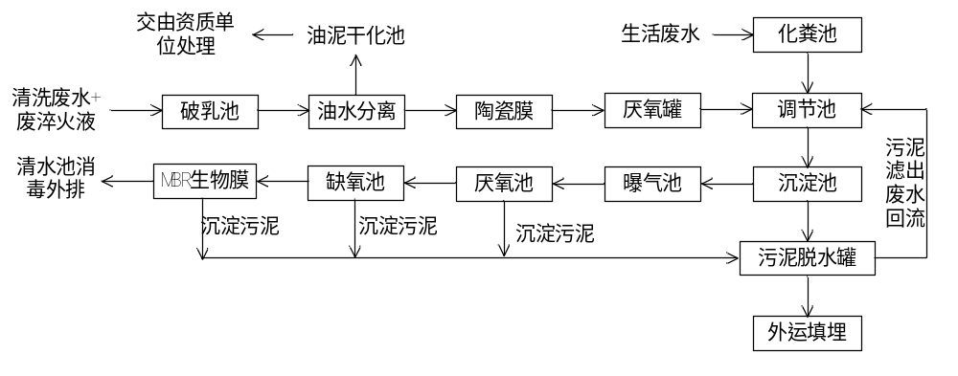
图4-6 废水处理工艺流程示意图
废水处理工艺简述：
生产废水中主要污染物为石油类，废水因含石油类造成废水COD较高，因此对生产废水处理首要是降低其石油类含量，因此采用破乳+油水分高+陶瓷膜过滤处理工艺减少废水中石油类含量，之后再经厌氧处理进一步降低废水COD值。
经初步处理的生产废水中石油类含量已大大降低，与生活污水混合后再进行处理，对于生活污水-般采用生化法处理，本项目使用A²/O处理工艺。生活污水经化粪池预处理后自流进入调节池，在调节池内和预处理后生产废水混合，进行水质、水量的调节并进行预曝气，曝气可以减少污泥沉积，并能去除一部分COD，接着由污水提升泵将污水提升至生化处理系统。生化处理系统装置包括厌氧池、缺氧池、MBR 膜一体化系统。厌氧池、缺氧池与MBR池构成A²/O生化反应系统，可以有效地去除污水中的COD、BOD、NH₃-N、总磷。
该系统利用MBR池中高浓度的活性污泥的生物降解作用，可以有效地将废水中的有机污染物去除，经抽吸泵抽出污水进入管式紫外灯消毒设备，消毒后污水进入储存罐外排或回用，考虑环保要求的严格性采用A²/O工艺进行脱氨同时除磷。
为说明现状废水排放情况，采用河南恒科环境检测有限公司2021年9月10日对本厂的年度检测数据予以说明，检测结果见表4-13：
表4-13 废水排放监测结果一览表 单位：mg/L
采样日期 | 采样点位 | 序号 | 检测项目 | 出口（工况33.3%）
 |  |  |  | 第1次 | 第2次 | 第3次 | 均值 | 标准限值
2021.9.10 | 废水排放口 | 1 | PH值 | 7.7 | 7.7 | 7.6 | / | 6~9
2021.9.10 | 废水排放口 | 2 | 悬浮物 | 13 | 16 | 19 | 16 | 150
2021.9.10 | 废水排放口 | 3 | 总氮 | 9.62 | 8.76 | 9.10 | 9.16 | 40
2021.9.10 | 废水排放口 | 4 | 氨氮 | 1.06 | 1.71 | 1.29 | 1.35 | 25
2021.9.10 | 废水排放口 | 5 | 化学需氧量 | 40 | 45 | 43 | 43 | 150
2021.9.10 | 废水排放口 | 6 | 五日生化需氧量 | 11.0 | 11.9 | 13.6 | 12.2 | 30
2021.9.10 | 废水排放口 | 7 | 总磷 | 0.08 | 0.11 | 0.16 | 0.12 | 1
2021.9.10 | 废水排放口 | 8 | 阴离子表面活性剂 | 0.24 | 0.21 | 0.26 | 0.24 | 10
2021.9.10 | 废水排放口 | 9 | 石油类 | 0.63 | 0.57 | 0.54 | 0.58 | 10
2021.9.10 | 废水排放口 | 样品状态 |  | 无色、无味、透明 | 无色、无味、透明 | 无色、无味、透明 | / | /
是否达标 |  | 是
标准依据 |  | 《污水综合排放标准》（GB8978-1996）其他排污单位二级标准
由上表可知该项目废水出水均能够满足《污水综合排放标准》（GB8978-1996）中其他排污单位二级标准限值要求，同时满足新乡市小店镇污水处理厂收水水质（COD360mg/L，SS280mg/L，氨氮30mg/L，总磷3mg/L，总氮40mg/L）标准要求。
（3）噪声产生排放情况及治理措施
本项目噪声源主要是机械设备运行噪声和污水处理系统水泵噪声，经降噪措施后，企业噪声对周围环境影响较小。降噪措施如下：
1）对固定设备安装过程中采用了减振基础；
2）合理安排设备布局，充分利用建筑隔声等；
为说明现状噪声排放情况，采用河南恒科环境检测有限公司2021年9月10日对本厂的年度检测数据予以说明，检测结果见表4-14。
表4-14 项目厂界噪声监测结果一览表 单位：dB（A）
检测日期 | 检测频次 | 东厂界外1m | 南厂界外1m | 西厂界外1m | 北厂界外1m
2021.9.10 | 昼间 | 56.4 | 56.6 | 54.9 | 55.9
2021.9.10 | 夜间 | 45.3 | 47.1 | 46.0 | 46.9
标准限值 |  | 昼间：60，夜间：50
是否达标 |  | 是
标准依据 |  | 《工业企业厂界环境噪声排放标准》（GB12348-2008）2类
备注 |  | 噪声源：机械设备、水泵
由上表可知，项目厂界监测点位昼、夜间噪声监测值能够满足《工业企业厂界环境噪声排放标准》（GB12348-2008）2 类标准限值要求。
（4）固体产生排放情况及治理措施
项目固废产生及处置、处理情况见下表。
表4-15 固体废物环保措施一览表
序号 | 污染物名称 | 产生量 | 类别 | 处置措施
1 | 职工生活办公产生的生活垃圾 | 60t/a | / | 环卫部门收集后处理
2 | 机加工产生的边角料 | 280t/a | 一般工业固体废物 | 收集后外售
3 | 包装拆封产生的废包装 | 2t/a | 一般工业固体废物 | 收集后外售
4 | 污水处理站产生的生化污泥 | 5t/a | 一般工业固体废物 | 外运填埋
5 | 机械设备产生的废润滑油 | 1t/a | 危险废物 | 在厂区分类收集后委托有资质单位回收处理
6 | 液压设备产生的废液压油 | 0.5t/a | 危险废物 | 在厂区分类收集后委托有资质单位回收处理
7 | 污水处理站产生的油泥 | 9t/a | 危险废物 | 在厂区分类收集后委托有资质单位回收处理
项目固废暂存间能够满足《一般工业固体废物贮存和填埋污染控制标准（GB 18599-2020）》相关要求，危废暂存间能够满足《危险废物贮存污染控制标准》及其修改单相关要求。

4.2现场考察
4.2.1 现场考察内容
（1）参照工艺流程图，按照工艺流程的顺序，对整个生产过程进行实际考察，从原料开始，逐一考察各个车间和“三废”处理设施；
（2）考察各产污环节和能耗大的环节，设备事故多发的环节或部位；
（3）考察生产管理状况，如岗位责任制执行状况，工人技术水平及实际操作状况，车间技术人员及工人的清洁生产意识等。
4.2.2现场考察方法
（1）核查分析有关设计资料和图纸，工艺流程图及其说明，计量网络图及计量用具配置，物料衡算、能（热）量衡算的情况，设备与管线的选型与布置和运行状况等，另外，还查阅了岗位记录，生产报表、原料及成品库存记录、监测报表等。
（2）与工人和工程技术人员交流或座谈，了解并核查实际的生产与排污情况，听取意见和建议，发现关键问题和部位，寻找问题原因，找出解决办法。
4.2.3现场考察发现的问题
在现场考察中，通过查验其工况，工作报表，与工作人员交谈，咨询行业专家等，发现企业生产各环节井然有序。但是在考察过程发现企业在生产及管理过程中仍然存在以下问题：
1、照明灯组控制系统无法分区控制，造成电能浪费。
2、空压机供气能力较差，耗能较高，部分管道存在漏气现象。
3、员工操作技能不高、清洁生产意识不强。
4、生产记录不完善。
对此，在考察结束后，审核小组将考察结果进行了书面汇总，并组织有关人员对发现的问题按照清洁生产所涉及的原辅材料及能源、生产工艺与设备、污染物产排、产品、过程控制、废弃物、员工技能及企业管理水平等八个方面进行了分析。

4.3清洁生产水平定位分析
本企业主要产出的产品为汽车转向器，对照《机械行业清洁生产评价指标体系》中关于评价指标企业、权重及基准值，对于2021年企业清洁生产水平进行自我现状评价。
4.3.1机械行业清洁生产评价体系结构
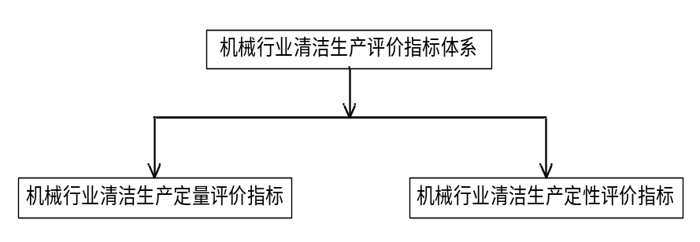
图4-7 机械行业清洁生产评价体系结构
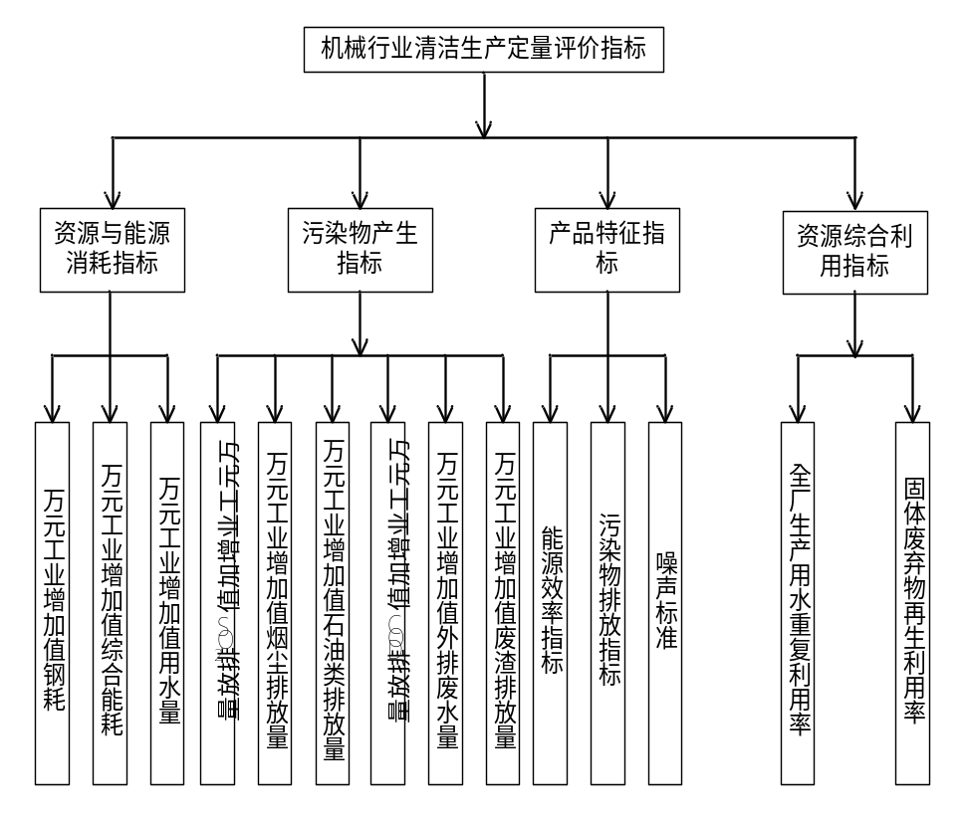
图4-8 机械行业清洁生产定量评价指标
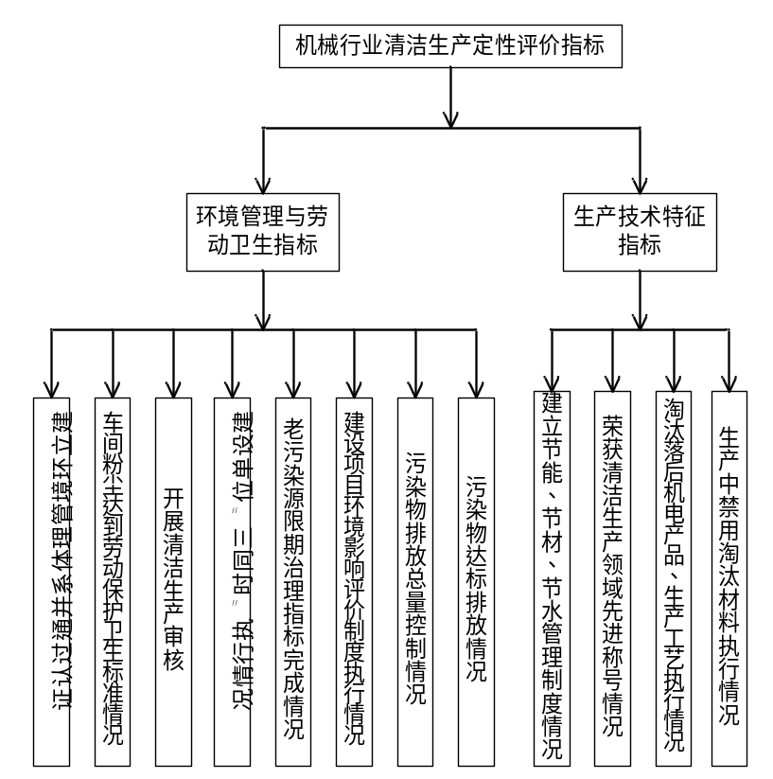
图4-9 机械行业清洁生产定性评价指标

4.3.2审核前清洁生产水平分析
本项目情况与《机械行业清洁生产评价指标体系》中评价指标对照如下：
表4-16 企业现状与定量评价指标对照一览表
一级指标 | 权重值 | 二级指标 | 单位 | 权重值 | 评价基准值 | 企业现状 | 企业得分
资源与能源消耗指标 | 20 | 万元工业增加值钢耗 | t/万元 | 8 | 0.56 | 0.012 | 9.6
资源与能源消耗指标 | 20 | 万元工业增加值综合能耗 | kgce/万元 | 8 | 0.42 | 1.11 | 3
资源与能源消耗指标 | 20 | 万元工业增加值用水量 | t/万元 | 4 | 18.48 | 0.055 | 4.8
污染物产生指标 | 30 | 万元工业增加值SO₂排放量 | kg/万元 | 4 | 1.48 | 0 | 4
污染物产生指标 | 30 | 万元工业增加值烟尘排放量 | kg/万元 | 6 | 0.99 | 0.0006 | 7.2
污染物产生指标 | 30 | 万元工业增加值外排废水量 | t/万元 | 8 | 14.45 | 0.021 | 9.6
污染物产生指标 | 30 | 万元工业增加值石油类排放量 | kg/万元 | 3 | 0.03 | 0.00001 | 3.6
污染物产生指标 | 30 | 万元工业增加值COD排放量 | kg/万元 | 3 | 1.77 | 0.0009 | 3.6
污染物产生指标 | 30 | 万元工业增加值废渣排放量 | t/万元 | 6 | 0.12 | 0.0014 | 7.2
产品特征指标 | 30 | 能源效率指标 | % | 12 | 国家/行业产品标准 | 达标 | 12
产品特征指标 | 30 | 污染物排放指标 | % | 12 | 国家/行业产品标准 | 遗漏VOCs | 0
产品特征指标 | 30 | 噪声指标 | % | 6 | 国家/行业产品标准 | 达标 | 6
资源综合利用指标 | 20 | 全厂生产用水重复利用率 | % | 10 | 80% | 85% | 10.6
资源综合利用指标 | 20 | 固体废弃物再生利用率 | % | 10 | 85% | 82% | 9.6
注：工业增加值＝现价工业总产值－工业中间投入＋本期应交增值税
计算方法：项目现状清洁生产评价指标采用2021年全年的实际生产数据进行分析，根据建设单位提供的数据，2021年工业增加值为1950004528元，据前文列出的2021年生产资料信息可计算如下：
①万元工业增加值钢耗=年钢耗2294t÷年工业增加值195000万元≈0.012t/万元。
②万元工业增加值综合能耗：企业能耗主要为电能，电能与煤耗换算单位为1kwh电能=0.1229kg煤耗，则可进行计算万元工业增加值综合能耗=年生产用电1755482kwh×0.1229÷年工业增加值195000万元≈1.11kgce/万元。
③万元工业增加值用水量=年用水量10656t÷年工业增加值195000万元≈0.055t/万元。
④万元工业增加值SO₂排放量：企业不涉及SO₂排放。
⑤万元工业增加值烟尘排放量：根据2021年年度监测报告中监测结果，取排放速率的平均值（0.023kg/h）得出全年（4800h）烟尘排放量（110.4kg），万元工业增加值烟尘排放量=全年烟尘排放量110.4kg÷年工业增加值195000万元≈0.0006kg/万元。
⑥万元工业增加值外排废水量：根据建设单位提供的废水排放数据，2021年全年废水排放量约为4100t，万元工业增加值外排废水量=2021年全年废水排放量4100t÷年工业增加值195000万元≈0.021t/万元。
⑦万元工业增加值石油类排放量：根据2021年年度监测报告中监测结果，取石油类排放排放浓度均值0.58mg/L，折合全年废水排放量（4100t），得出全年石油类排放量为2.4kg，万元工业增加值石油类排放量=全年石油类排放量2.4kg÷年工业增加值195000万元≈0.00001kg/万元。
⑧万元工业增加值COD排放量：根据2021年年度监测报告中监测结果，取COD排放排放浓度均值43mg/L，折合全年废水排放量（4100t），得出全年COD排放量为176.3kg，万元工业增加值COD排放量=全年COD排放量176.3kg÷年工业增加值195000万元≈0.0009kg/万元。
⑨万元工业增加值废渣排放量：根据建设单位提供的产出固体废物的量，2021年排放量为270t（部分固废未统计，系估算所得），万元工业增加值废渣排放量=2021年固体废物排放量270t÷年工业增加值195000万元≈0.0014t/万元。
⑩全厂生产用水重复利用率：企业通过对污水处理站中水进行回用，回用于厂区绿化洒水，提高了水重复利用率，在85%以上。
⑪固体废弃物再生利用率：企业产出的部分可回收再利用的固废（如废弃的不合格产品、废零件、废钢材边角料等）部分采取自我维修回收处理，部分无法维修使用的进行外售再利用，可达到80%以上的固废回收再利用。
表4-17 企业现状与定性评价指标对照一览表
一级指标 | 指标分值 | 二级指标 | 指标分值 | 企业现状 | 企业得分
环境管理与劳动安全卫生 | 78 | 建立环境管理体系并通过认证 | 10 | 已建立 | 10
环境管理与劳动安全卫生 | 78 | 开展清洁生产审核 | 8 | 已开展 | 8
环境管理与劳动安全卫生 | 78 | 建设单位“三同时”执行情况 | 10 | 已落实环评文件“三同时”要求 | 10
环境管理与劳动安全卫生 | 78 | 老污染源限期治理指标完成情况 | 10 | 无老污染源，视为完成 | 10
环境管理与劳动安全卫生 | 78 | 建设项目环境影响评价制度执行情况 | 10 | 在2016年8月完善补充了现状评估 | 10
环境管理与劳动安全卫生 | 78 | 污染物排放总量控制情况 | 10 | 按照现状评估文件要求进行污染物排放总量控制，未超出指标要求 | 10
环境管理与劳动安全卫生 | 78 | 污染物达标排放情况 | 10 | 根据现状监测数据，污染物排放达标 | 10
环境管理与劳动安全卫生 | 78 | 车间粉尘达到劳动保护卫生标准情况 | 5 | 车间内粉尘产生节点均得到有效收集处理，不涉及粉尘车间内无组织排放，能够达到标准要求 | 5
生产技术特征指标 | 22 | 建立节能、节材、节水管理制度情况 | 10 | 已建立 | 10
生产技术特征指标 | 22 | 荣获清洁生产领域先进称号情况 | 5 | 未获得该称号 | 0
生产技术特征指标 | 22 | 淘汰落后机电产品、生产工艺执行情况 | 6 | 企业未使用落后机电产品、生产工艺 | 6
生产技术特征指标 | 22 | 生产中禁用淘汰材料执行情况 | 6 | 企业未使用淘汰材料 | 6
企业清洁生产定量评价指标的考核评分，以企业在考核年度（一般以一个生产年度为一个考核周期，并与生产年度同步）各项二级指标实际达到的数值为基础进行计算，综合得出该企业定量评价指标考核的总分值。定量评价的二级指标从其数值情况来看，可分为两类情况：一类是该指标的数值越低（小）越符合清洁生产要求（如资源与能源消耗、污染物等指标）；另一类是该指标的数值越高（大）越符合清洁生产要求（如水重复利用率等指标）。因此，对二级指标的考核评分，根据其类别采用不同的计算模式。
（1）定量化评价的二级评价指标的单项评价指数的计算方法
对指标数值越高（大）越符合清洁生产要求的指标，其计算公式为：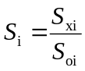
对指标数值越低（小）越符合清洁生产要求的指标，其计算公式为：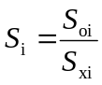
式中：S_{i}——第i项评价指标的单项评价指数，取值范围是 Si≤1.2；
S_{xi}——第i项评价指标的实际值；
S_{oi}——第i项评价指标的评价基准值。
（2）定量评价的二级评价指标考核总分值计算
定量评价的二级评价指标考核总分值的计算公式为：
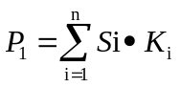
式中：P₁——定量化评价的二级指标考核总分值；
n——定量化评价的二级指标的项目总数；
S_{i}——第i项评价指标的单项评价指数；
K_{i}——第i项评价指标的权重值。
因企业没有该项目所造成的缺项，该项考核分值为零。
（3）定性化评价指标的考核评分计算
对定性指标的考核仅考核“有”与“无”及其效果。
定性化评价指标的考核总分值的计算公式为：
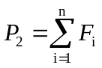
式中：P₂——定性化评价二级指标考核总分值；
F_{i}——定性化评价指标体系中的第i项二级指标的得分值；
n——参与考核的定性化评价二级指标的项目总数。
（4）综合评价指数的考核评分计算
为了综合考核机械企业清洁生产的总体水平，在该企业进行定量化评价指标和定性化评价指标考核评分的基础上，将这两类指标的考核得分按不同权重（机械行业暂以定性化评价指标为主，以定量化评价指标为辅）予以综合，得出该企业的清洁生产综合评价指数（P）。
综合评价指数是考核衡量企业在考核年度的清洁生产的总体水平的一项综合指标。综合评价指数之差异直接反映了企业之间清洁生产水平的总体差距。综合评价指数的计算公式为：
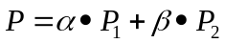
式中：
P——企业清洁生产的综合评价指数；
α——定量类指标在综合评价时整体采用的权重值，取值0.4；
P₁——定量评价指标中各二级指标考核总分值；
β——定性类指标在综合评价时整体采用的权重值，取值0.6；
P₂——定性评价指标中各二级指标考核总分值。
（5）机械行业清洁生产企业的评定
机械行业清洁生产评价指标体系将机械行业企业清洁生产水平划分为两级，即国内清洁生产先进水平和国内清洁生产一般水平。对达到一定综合评价指数值的企业，分别评定为清洁生产先进企业或清洁生产企业，根据目前我国机械行业的实际情况，不同等级的清洁生产企业的综合评价指数列于表4-18。
表4-18 机械行业不同等级清洁生产企业综合评价指数
清洁生产企业等级 | 清洁生产综合评价指数
清洁生产先进企业 | P≥92
清洁生产企业 | 85≤P＜92
按照现行环境保护政策法规以及产业政策要求，凡参评企业被地方环保主管部门认定为主要污染物排放未“达标”（指总量未达到控制指标或主要污染物排放超标），生产淘汰类产品或仍继续采用要求淘汰的设备、工艺进行生产的，则该企业不能被评定为“清洁生产先进企业”或“清洁生产企业”。清洁生产综合评价指数低于85分的企业，应类比本行业清洁生产先进企业，积极推行清洁生产，加大技术改造力度，强化全面管理，提高清洁生产水平。
经对比分析，本项目P=0.4×90.8+0.6×95=36.32+57=93.32；根据《机械行业不同等级清洁生产企业综合评价指数表》，本企业清洁生产综合评级应为清洁生产先进企业水平，但企业在运营中产生的VOCs虽不属于环评识别的污染物项目，但仍需进行污染物识别并处理，考虑这方面原因，现状清洁生产水平下调一级定为清洁生产企业水平。
参考清洁生产水平对应关系，“清洁生产企业”对应“国内清洁生产一般水平”，“清洁生产先进企业”对应“国内清洁生产先进水平”，故项目清洁生产审核前清洁生产水平为国内清洁生产一般水平。

4.4确定审核重点
4.4.1 确定备选审核重点的原则
（1）企业污染物产生量大、排放量大的环节；
（2）资源、能源消耗量大的环节；
（3）严重影响或威胁正常生产，构成生产“瓶颈”的环节；
（4）一旦采取措施容易产生显著环境效益和经济效益的环节；
（5）在区域环境质量改善中起重大作用的环节。
4.4.2 确定备选审核重点
按照审核过程中关注污染重、消耗大、潜力大的环节、突出重点的审核原则，结合企业实际情况，审核小组召集厂内技术人员，会同企业总经理，共同探讨，针对现状调研和现场考察发现的突出问题，结合国家目前政策要求，讨论确定本轮清洁生产审核的备选审核重点，会议一致认为：根据各产品的生产工艺及生产方式，结合现状调研和现场考察所得出的企业清洁生产水平现状，针对清洁生产指标中存在的突出问题，有选择性地在本轮清洁生产审核过程中深入调查，分析指标清洁生产水平较低原因，提出解决办法，逐一攻克，切实实现清洁生产审核节能、降耗、减污、增效的目的。各与会人员认真分析讨论了各备选审核重点的情况，对各备选审核重点在对环境影响大小、原辅料消耗、清洁生产机会、投资费用、外部环保要求等五个方面进行了认真对比，按照权重计分排序法对审核重点进行打分评定，并结合企业发展规划，进行权重计分评定。见下表。

表4-19 确定审核重点表
水平因素 | 权重值W（1-10） | 备选审核重点得分
水平因素 | 权重值W（1-10） | 生产车间 |  | 污水处理站 |  | 办公区
水平因素 | 权重值W（1-10） | R（1-10） | R×W | R（1-10） | R×W | R（1-10） | R×W
环境影响 | 10 | 10 | 100 | 8 | 80 | 1 | 10
主要消耗 | 10 | 10 | 100 | 3 | 30 | 1 | 10
清洁生产机会 | 10 | 6 | 60 | 1 | 10 | 6 | 60
投资费用 | 10 | 6 | 60 | 3 | 30 | 1 | 10
外部环保要求 | 4 | 8 | 32 | 4 | 16 | 2 | 8
总分=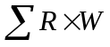 |  | 352 |  | 166 |  | 98
排序 |  | 1 |  | 2 |  | 3
根据现场调研和评估打分情况，本项目生产车间得分较高，结合地方环保的要求和行业专家的建议，最终将生产车间作为本轮清洁生产审核重点

4.5 设置清洁生产目标
确定本轮清洁生产审核重点和评定清洁生产水平之后，为了推动企业清洁生产审核工作，公司清洁生产审核小组根据企业现有生产水平和技术能力，按照上述原则，考虑企业长远发展所要达到的水平和能力，从先进性、可达性、国家产业政策和环保要求、经济效益明显等因素出发，针对审核重点制定了本轮清洁生产的近期和远期目标，见下表。
表4-20 清洁生产目标一览表
项目 | 单位 | 现状（2021年） | 近期目标2022年9月 |  | 远期目标2023年
项目 | 单位 | 现状（2021年） | 绝对值 | 削减率 | 绝对值 | 削减率
单位产品耗电量 | Kwh-万台产品 | 29157.6 | 24000 | 17.7% | 23000 | 21%
单位产品VOCs排放量 | kg-万台产品 | 88.03 | 10 | 89% | 8.0 | 90.9%
原VOCs废气未识别治理，全部无组织排放，安装废气治理设备后于2021年9月10日对废气产排情况进行了监测，取检测进口数据和工况计算VOCs审核前现状排放量，收集效率按95%计。

4.6 预审核阶段提出方案汇总
在本轮预审核过程中，发现存在的问题和清洁生产潜力，提出了相应的改进措施，其中有相当部分无需投资或投资很少，可以迅速采取措施解决，并在短期内见效。即无/低费方案。公司清洁生产小组通过座谈、咨询、征求清洁生产建议、现场调查等方式，收集汇总11项无/低费方案，2项中高费方案。本阶段产生的清洁生产方案详见表4-21。
表4-21 预审核阶段产生的清洁生产方案
方案 | 方案名称 | 方案内容 | 投资  （万元）
F01 | 提倡班车出行 | 鼓励厂区职工乘坐班车进出，降低汽车使用频率，减少汽车尾气污染 | /
F02 | 加强职工培训 | 针对新入职员工进行入岗前培训，降低生产过程中事故发生率 | 0.2
F03 | 污水处理站中水回用 | 污水处理站加药及清洗MBR的过程中使用污水处理站产生的中水，降低新鲜水取用量 | /
F04 | 加强废弃物处置管理 | 厂区产出的一般工业固体废物及危险废物在厂区设置相应的暂存间进行分类暂存，及时交由资质单位回收处理，设置转运台账 | 0.02
F05 | 日常节约用电 | 电脑设置自动息屏或待机、随手关灯，照明灯管改为节能灯管 | /
F06 | 节约办公用纸 | 打印纸双面使用，电子化办公，减少纸张消耗 | 0.1
F07 | 不合格产品再利用 | 质检不合格的转向器产品拆解后择选不影响产品质量的零部件回收再利用 | 0.8
F08 | 照明灯声控改造 | 部分区域照明灯由常亮灯改为声控灯，保持人走灯灭，节约用电 | 0.5
F09 | 感应水龙头改造 | 职工洗手池所用水龙头由人工开关改为感应开关，保证卫生的同时也起到节水的作用 | 0.5
F10 | 完善生产规章制度 | 制定详细到位的生产制度并进行员工培训，降低安全隐患 | 1
F11 | 生产线照明灯组改造 | 生产线照明灯由单组控制改为多组控制，便于生产班次分区照明，节约用电 | 0.8
F12 | 切削液、冷却液、淬火液废气治理 | 数控车床因刀头高速旋转使切削液、冷却液挥发产生VOCs，热处理电炉淬火产生VOCs，使用进行吸附处理 | 70
F13 | 空压机组节能改造 | 现有空压机均为大功率空压机，在生产过程中供气经常出现过剩状态，现购入高效节能的不同功率空压机替代部分原有空压机编组供气，使原有过剩供气变为按需供气，减少能耗 | 52.8

第五章 审核
本阶段是对审核重点的原材料、生产过程以及废物的产生进行审核。审核是通过对审核重点的物料平衡、水平衡及能量衡算，分析物料和能源流失的环节，找出污染物产生原因。查找原材料储存、生产运行与管理和过程控制等方面存在的问题，以及与国内外先进水平的差距，以确定预防污染方案。根据权重总和计分排序的结果，本次清洁生产审核重点为生产车间。

5.1 审核重点概况
5.1.1 审核重点基本情况介绍
企业现有员工400个人，采用双班制，制定有严格的岗位操作制度、安全生产制度、交接班制度等相关车间内部管理制度。项目生产车间位于厂区中部南侧，内部按照生产工序分为机加工、热处理、清洗、检验等工作区域，车间内部以小型叉车进行物料转运，车间内错落有序，结构分明。
5.1.2 审核重点生产工艺流程
本项目生产的产品为汽车转向器，生产工艺第四章已做了详细介绍，本章不再赘述，具体工艺流程图见图4-3~图4-5。
5.1.3 审核重点产排污情况介绍
企业产生的污染物主要有废气，废水和固废。
废气：本项目现状废气为焊接工序、打磨工序产生的颗粒物；数控车床因刀头高速旋转使切削液、冷却液挥发产生VOCs，热处理电炉淬火产生VOCs；污水处理站恶臭。其中数控车床因刀头高速旋转使切削液、冷却液挥发产生VOCs，热处理电炉淬火产生VOCs为2021年新增识别并进行治理的污染物，此前为无组织排放。
根据现场调查，项目大气污染物采取的处理措施如下：
1）焊接工序、打磨工序产生的颗粒物：设置单独的焊接打磨区域，使用集气罩收集产生的焊接烟尘和打磨粉尘，经集气管道引入一套袋式除尘器中进行处理，处理后由15m高的排气筒排放。
2）数控车床因刀头高速旋转使切削液、冷却液挥发产生VOCs，热处理电炉淬火产生VOCs：产生废气的设备上方加装集气罩收集产生的VOCs，收集后经集气管道引入两套“过滤+高能离子+催化吸附+高能离子+高效过滤”装置处理，处理后由15m高排气筒排放。
3）污水处理站恶臭：废水在厂区污水处理站处理过程中会产生部分恶臭气体，主要成分为氨气和硫化氢废气，重点产生恶臭废气的废水处理单元（如格栅、污泥池等）安装密闭式集气管道，收集产生的恶臭气体经集气管道引入一套“碱喷淋+活性炭吸附”装置处理，处理后由15m高排气筒排放。
废水：项目现状产生的废水主要为清洗工序产生的清洗废水、淬火工序产生的废淬火液和职工生活废水，其中清洗废水和废淬火液主要污染物为表面活性剂、石油类、COD、SS等；生活废水主要污染物为COD、SS、氨氮、总磷。清洗废水和废淬火液排入厂区污水处理站进行处理，生活废水经化粪池预处理后排入厂区污水处理站进行处理，污水处理站出水排入新乡市小店污水处理厂市政收水管网。
固废：项目固废产生及处置、处理情况见下表。
表5-1 固体废物环保措施一览表
序号 | 污染物名称 | 产生量 | 类别 | 处置措施
1 | 职工生活办公产生的生活垃圾 | 60t/a | / | 环卫部门收集后处理
2 | 机加工产生的边角料 | 280t/a | 一般工业固体废物 | 收集后外售
3 | 包装拆封产生的废包装 | 2t/a | 一般工业固体废物 | 收集后外售
4 | 污水处理站产生的生化污泥 | 5t/a | 一般工业固体废物 | 外运填埋
5 | 机械设备产生的废润滑油 | 1t/a | 危险废物 | 在厂区分类收集后委托有资质单位回收处理
6 | 液压设备产生的废液压油 | 0.5t/a | 危险废物 | 在厂区分类收集后委托有资质单位回收处理
7 | 污水处理站产生的油泥 | 9t/a | 危险废物 | 在厂区分类收集后委托有资质单位回收处理
项目固废暂存间能够满足《一般工业固体废物贮存和填埋污染控制标准（GB 18599-2020）》相关要求，危废暂存间能够满足《危险废物贮存污染控制标准》及其修改单相关要求。

5.2 审核重点物料实测
5.2.1 输入输出物料实测
本项目近三年生产工艺趋于稳定状态，产品单耗变化不大，我们选取了项目2021年全年生产数据作为本项目的物料实测数据。汇总数据如下表所示：
表5-2 物料输入输出物料实测
输入项 |  |  | 输出项
物料名称 | 总量 | 单位 | 物料名称 | 总量 | 单位
钢材 | 2294 | t | 产品 | 2064 | t
机油 | 6.1411 | t | 边角料 | 225 | t
清洗剂 | 6.56 | t | 废润滑油 | 3.2 | t
淬火液 | 2.709 | t | 废淬火液 | 1.4 | t
切削液 | 8.248 | t | 废切削液 | 4.23 | t
冷却液 | 1.445 | t | 废焊材 | 1 | t
焊材 | 5 | t
合计 | 2324.1 | t | 合计 | 2298.83 | t
5.2.2 建立物料平衡
物料平衡是为了准确地判断审核重点的物流量，定量地计算产品和废物的数量、成分以及去向，分析废物的产生量，分析减少排放量的可能性，为制定清洁生产方案提供数据支撑和科学依据。根据公司具体情况和特点，对项目电镀生产线进行物料平衡分析。现针对物料平衡分析，建立物料平衡。输入输出物料平衡，如下图所示。
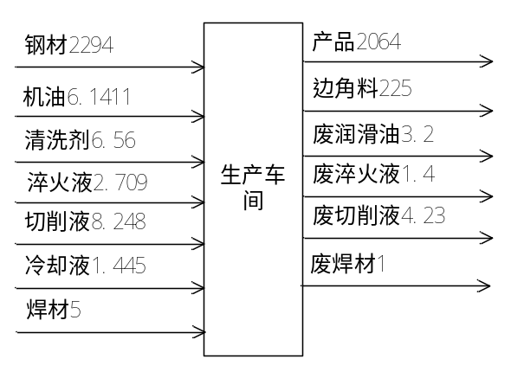
图5-1 物料平衡图 单位：t
由图5-1，根据对企业生产过程中输入、输出物料的数据，进行物料衡算可得：2021年全年生产过程中，物料总输入量为2324.1t，物料总输出量为2298.83t，经计算物料平衡偏差为1.08%。
5.2.3 阐述物料平衡结果
根据企业2021年统计的数据对生产输入输出物料的总量进行了平衡计算，结果表明相对误差小于5%，符合物料平衡测算的要求。出现偏差主要有以下一些原因：一是部分原料（如清洗剂、淬火液、切削液、冷却液等）随着工件带出，在清洗过程进入废水中导则输出物料减少；二是机加工过程中产生的废气逸出导致输出量降低；三是数据统计未能规范记录，存在一定的误差量。
经过对现场的实地考察，车间内数控车床因刀头高速旋转使切削液、冷却液挥发产生VOCs，热处理电炉淬火产生VOCs，是一项不容忽视的重要废气排放源，在本次清洁生产过程中对该部分废气的产生予以重视，并提出有效的治理改善方案。

5.4 提出清洁生产方案
在对物耗高、能耗高、污染物产生的八个方面即原辅材料和能源、生产工艺技术、设备、过程控制、产品方案、废弃物、管理及员工的详细分析后，审核小组提出的清洁生产方案见表5-3。
表5-3 审核阶段产生的清洁生产方案
方案 | 方案名称 | 方案内容 | 投资  （万元）
F01 | 提倡班车出行 | 鼓励厂区职工乘坐班车进出，降低汽车使用频率，减少汽车尾气污染 | /
F02 | 加强职工培训 | 针对新入职员工进行入岗前培训，降低生产过程中事故发生率 | 0.2
F03 | 污水处理站中水回用 | 污水处理站加药及清洗MBR的过程中使用污水处理站产生的中水，降低新鲜水取用量 | /
F04 | 加强废弃物处置管理 | 厂区产出的一般工业固体废物及危险废物在厂区设置相应的暂存间进行分类暂存，及时交由资质单位回收处理，设置转运台账 | 0.02
F05 | 日常节约用电 | 电脑设置自动息屏或待机、随手关灯，照明灯管改为节能灯管 | /
F06 | 节约办公用纸 | 打印纸双面使用，电子化办公，减少纸张消耗 | 0.1
F07 | 不合格产品再利用 | 质检不合格的转向器产品拆解后择选不影响产品质量的零部件回收再利用 | 0.8
F08 | 照明灯声控改造 | 部分区域照明灯由常亮灯改为声控灯，保持人走灯灭，节约用电 | 0.5
F09 | 感应水龙头改造 | 职工洗手池所用水龙头由人工开关改为感应开关，保证卫生的同时也起到节水的作用 | 0.5
F10 | 完善生产规章制度 | 制定详细到位的生产制度并进行员工培训，降低安全隐患 | 1
F11 | 生产线照明灯组改造 | 生产线照明灯由单组控制改为多组控制，便于生产班次分区照明，节约用电 | 0.8
F12 | 切削液、冷却液、淬火液废气治理 | 数控车床因刀头高速旋转使切削液、冷却液挥发产生VOCs，热处理电炉淬火产生VOCs，使用进行吸附处理 | 70
F13 | 空压机组节能改造 | 现有空压机均为大功率空压机，在生产过程中供气经常出现过剩状态，现购入高效节能的不同功率空压机替代部分原有空压机编组供气，使原有过剩供气变为按需供气，减少能耗 | 52.8

第六章 方案的产生和筛选
本阶段的目的是通过方案的产生、筛选、研制，为下一阶段的可行性分析提 供中高费方案。根据对物料流失、资源浪费、污染物产生和排放分析的结果，提 出清洁生产方案，进行方案的初步筛选，确定出中/高费方案供下一阶段进行可行性分析；汇总审核过程中已实施的无/低费清洁生产方案，编写清洁生产中期审核验收报告。

6.1 方案的产生
清洁生产方案的数量、质量和可实施性直接关系到企业清洁生产审核的成效，是审核过程的一个关键环节，因此应广泛发动群众征集、产生各类方案。
（1）广泛采集，创新思路
在全厂范围内利用各种渠道和多种形式，进行宣传动员，鼓励全体员工提出清洁生产方案或合理化建议。通过实例教育，克服思想障碍，制定奖励措施以鼓励创造性思想和方案的产生。
（2）根据物料平衡和针对废弃物产生原因分析产生方案
进行物料平衡和废弃物产生分析的目的就是要为清洁生产方案的产生提供依据。因此方案的产生要紧密结合这些结果，只有这样才能使所产生的方案具有针对性。
（3）广泛收集国内外同行业先进技术
类比是产生方案的一种快捷、有效的方法。应组织工程技术人员广泛收集国内外同行业的先进技术，并以此为基础，原因结合本企业的实际情况，制定清洁生产方案。
（4）组织行业专家进行技术咨询
当企业利用本身的力量难以完成某些方案的产生时，可以借助于外部力量，组织行业专家进行技术咨询，这对启发思路、畅通信息将会很有帮助。
（5）全面系统地产生方案
清洁生产涉及企业生产和管理的各个方面，虽然物料平衡和废弃物产生原因分析将大大有助于方案的产生，但是在其他方面可能也存在着一些清洁生产机会，因而可从影响生产过程的八个方面全面系统地产生方案。
①原辅材料和能源替代；
②技术工艺改造；
③设备维护和更新；
④过程优化控制；
⑤产品更换或改进；
⑥废弃物回收利用和循环使用；
⑦加强管理；
⑧员工素质的提高以及积极性的激励。

6.2 方案的分类和汇总
本轮清洁生产审核共产生13个方案，按原辅材料和能源使用和替代、技术工艺改造、设备维护和更新、过程优化控制、产品更换或改进、废弃物回收利用和循环使用、加强管理和员工素质的提高以及积极性的激励八个方面进行分类汇总。具体方案内容详见下表。

表6-1 清洁生产方案汇总表
分类 | 序号 | 方案名称 | 方案内容 | 预计投资（万元） | 预计效益
 |  |  |  |  | 环境效益 | 经济效益
原辅材料和能源使用和替代 | F05 | 日常节约用电 | 电脑设置自动息屏或待机、随手关灯，照明灯管改为节能灯管 | 0 | 节约用电300kw·h/a | 按电费0.65元/kwh算，节约电费195元/a
原辅材料和能源使用和替代 | F06 | 节约办公用纸 | 打印纸双面使用，电子化办公，减少纸张消耗 | 0.1 | 降低生产办公成本 | 节约办公支出约1000元/a
原辅材料和能源使用和替代 | F08 | 照明灯声控改造 | 部分区域照明灯由常亮灯改为声控灯，保持人走灯灭，节约用电 | 0.5 | 节约用电1000kw·h/a | 按电费0.65元/kwh算，节约电费650元/a
原辅材料和能源使用和替代 | F09 | 感应水龙头改造 | 职工洗手池所用水龙头由人工开关改为感应开关，保证卫生的同时也起到节水的作用 | 0.5 | 节约用水450m³/a | 按水费3.6元/m³算，节约水费1620元/a
原辅材料和能源使用和替代 | F11 | 生产线照明灯组改造 | 生产线照明灯由单组控制改为多组控制，便于生产班次分区照明，节约用电 | 0.8 | 节约用电2400kw·h/a | 按电费0.65元/kwh算，节约电费1560元/a
技术工艺改造 | F03 | 污水处理站中水回用 | 污水处理站加药及清洗MBR的过程中使用污水处理站产生的中水，降低新鲜水取用量 | 0 | 节约用水1800m³/a | 按水费3.6元/m³算，节约水费6480元/a
技术工艺改造 | F12 | 切削液、冷却液、淬火液废气治理 | 数控车床因刀头高速旋转使切削液、冷却液挥发产生VOCs，热处理电炉淬火产生VOCs，使用进行吸附处理 | 70 | 对VOCs进行收集处理，降低环境污染，根据检测数据，可降低VOCs排放量80%以上 | 间接影响
技术工艺改造 | F13 | 空压机组节能改造 | 现有空压机均为大功率空压机，在生产过程中供气经常出现过剩状态，现购入高效节能的不同功率空压机替代部分原有空压机编组供气，使原有过剩供气变为按需供气，减少能耗 | 52.8 | 革新空压机供气编组，节约用电36万kw·h/a | 按电费0.65元/kwh算，节约电费234000元/a
废弃物回收利用和循环利用 | F07 | 不合格产品再利用 | 质检不合格的转向器产品拆解后择选不影响产品质量的零部件回收再利用 | 0.8 | 小部分降低生产成本 | 节约生产支出约5000元/a
加强管理 | F01 | 提倡班车出行 | 鼓励厂区职工乘坐班车进出，降低汽车使用频率，减少汽车尾气污染 | 0 | 降低汽车尾气排放，保护环境 | 间接影响
加强管理 | F04 | 加强废弃物处置管理 | 厂区产出的一般工业固体废物及危险废物在厂区设置相应的暂存间进行分类暂存，及时交由资质单位回收处理，设置转运台账 | 0.02 | 加强废弃物管理，保护环境 | 间接影响
加强管理 | F10 | 完善生产规章制度 | 制定详细到位的生产制度并进行员工培训，降低安全隐患 | 1 | 降低生产安全隐患，减少意外损失 | 间接影响
员工素质的提高以及积极性的激励 | F02 | 加强职工培训 | 针对新入职员工进行入岗前培训，降低生产过程中事故发生率 | 0.2 | 降低生产安全隐患，减少意外损失 | 间接影响

由上表汇总结果可知，方案分类情况如下：
表6-2 方案分类表（按生产涉及的八个方面）
序号 | 方面 | 个数
1 | 原辅材料和能源替代 | 5
2 | 技术工艺改造 | 3
3 | 设备维护和更新 | 0
4 | 过程优化控制 | 0
5 | 产品更换或改进 | 0
6 | 废弃物回收利用和循环利用 | 1
7 | 加强管理 | 3
8 | 员工素质提高以及积极性的激励 | 1
合计 |  | 13
表6-3 方案分类表（按投资额）
方案类型 | 投资额（万元） | 个数
无/低费方案 | 10万元以下（不含10万元） | 11
中费方案 | 10万元-50万元（不含50万元） | 0
高费方案 | 50万元以上 | 2
合计 |  | 13

6.3 方案的筛选
经初步筛选的方案汇总后，认为筛选出的全部无低费方案均可以进行实施。部分在前期审核中已经实施的方案，效果已经开始显现。
对中高费方案，公司从方案实施的技术可行性、环境效益、经济效益方面出发，对其进行简易筛选。
技术可行性主要分析技术先进性，是否已在同行业里采用过；是否对产品质量有不利影响；经济可行性主要分析是否降低废物的处理处置费用；是否降低原辅材料和能源的成本；是否降低人工费；是否降低运行维护费用等；环境可行性主要分析所削减的废物的数量和浓度以及是否造成二次污染等。
经分析，审核工作小组对中/高费方案进行总体定性分析评价筛选出的2项中/高费方案都能够进行实施。

表6-4 中高费方案汇总及简易筛选表
方案序号 | 方案名称 | 筛选因素 |  |  |  |  | 投资(万元)
方案序号 | 方案名称 | 技术可行性 | 环境可行性 | 经济可行性 | 实施难易程度 | 结论 | 投资(万元)
F12 | 切削液、冷却液、淬火液废气治理 | √ | √ | √ | √ | √ | 70
F13 | 空压机组节能改造 | √ | √ | √ | √ | √ | 52.8

6.4方案研制
为了慎重的对待每一个被筛选出的方案，审核小组在实施前都逐个对方案进行了研究。在本审核报告中对2个可行的中/高费方案进行列表研制，以下各表是2个中/高费方案的研制情况。
表6-5 F12方案研制情况表
方案名称：切削液、冷却液、淬火液废气治理
序号：F12 | 责任单位：生产管理部、安全卫生环境科 | 责任人：郭峰
该方案要解决的问题：
在实际生产过程中生产车间内出现了环评未识别的废气污染物VOCs，主要产生原因为数控车床刀头高速旋转使切削液、冷却液挥发产生VOCs，热处理电炉淬火高温使淬火液蒸发产生VOCs，该VOCs在车间内会产生环境污染并对职工身体造成负面影响。
方案如何实施的描述：
设置VOCs集气装置于产废节点收集产生的VOCs，通过引风机引入两套“过滤+高能离子+催化吸附+高能离子+高效过滤”装置进行处理，处理后由15m高的排气筒排放。
方案所需要的投资运行费用：
VOCs治理设备及其配套管道、引风机、集气装置布设共需70万元。
方案实施后的预期效益（经济效率/环境效益）：
该方案实施后能够对现状产生的VOCs进行收集治理，减少环境污染物VOCs的无组织排放，根据检测数据，可降低VOCs排放量80%以上，对厂内职工身体健康存在有益影响，无直接经济效益，产生的经济效益为间接的经济效益。
方案的实施时间：2021年5月-2021年8月
运行期限（使用寿命）：10年

表6-6 F13方案研制情况表
方案名称：空压机组节能改造
序号：F13 | 责任单位：生产管理部 | 责任人：郭峰
该方案要解决的问题：
项目生产车间内所需压力气体主要依靠多台空压机组成的空压机机组进行提供，在实际生产过程中由于现有空压机单台功率较大，与生产线所需无法完美匹配，经常会出现供气过剩状态，造成了电能的额外损耗和设备不必要的磨损，同时输气管道因压力原因存在个别漏气现象，造成供气浪费。
方案如何实施的描述：
厂区现购入高效节能的低功率空压机替代部分原有空压机编组供气，将空压机组总功率由292KW降低至200KW，空压机组从大块的整体供气变为分组供气，存在多个档位选择，使原有过剩供气变为按需供气，方案实施过程中对供气管道进行同步维护，消除管道漏气现象，根据试运行预测，方案实施后可节约电能约30000kwh/月，即240000kwh/a。
方案所需要的投资运行费用：
购入新式空压机费用及设备安装费用共计52.8万元（含管道修整维护费用）。
方案实施后的预期效益（经济效率/环境效益）：
方案实施后，可节约电能约24万kwh/a，按电费0.65元/kwh算，节约电费23.4万元/a。
该设施主要的效益为经济效益，环境效益为间接效益。
方案的实施时间：2022年5月~6月
运行期限（使用寿命）：10年

6.5 方案的实施计划
制定实施计划。对所有可执行方案，进行时间排序，量力制定切实可行的实施计划和进度安排。详细情况见表6-7，表6-8。
表6-7 无/低费清洁生产审核方案实施计划表
方案 | 方案名称 | 实施时间 | 责任部门
F01 | 提倡班车出行 | 2022.5~2022.6 | 人事总务科
F02 | 加强职工培训 | 2022.5~2022.6 | 人事总务科
F03 | 污水处理站中水回用 | 2022.5~2022.6 | 安全卫生环境科
F04 | 加强废弃物处置管理 | 2022.5~2022.6 | 安全卫生环境科
F05 | 日常节约用电 | 2022.5~2022.6 | 人事总务科
F06 | 节约办公用纸 | 2022.5~2022.6 | 安全卫生环境科
F07 | 不合格产品再利用 | 2022.5~2022.6 | 生产管理部、生产链管理部
F08 | 照明灯声控改造 | 2022.5~2022.6 | 安全卫生环境科
F09 | 感应水龙头改造 | 2022.5~2022.6 | 安全卫生环境科
F10 | 完善生产规章制度 | 2022.5~2022.6 | 制造技术部
F11 | 生产线照明灯组改造 | 2022.5~2022.6 | 安全卫生环境科
表6-8 中高费方案实施计划表
方案编号 | 方案名称 | 任务 | 实施时间 | 负责部门
F12 | 切削液、冷却液、淬火液废气治理 | / | 2021.5~2021.8（现已完成） | 安全卫生环境科、财务部
F13 | 空压机组节能改造 | 方案提出 | 2022.5.20~2022.5.20 | 生产管理部、财务部
F13 | 空压机组节能改造 | 筹备资金 | 2022.6.9~2022.6.9 | 生产管理部、财务部
F13 | 空压机组节能改造 | 设备购置 | 2022.6.5~2022.6.20 | 生产管理部、财务部
F13 | 空压机组节能改造 | 施工设备安  装 | 2022.6.22~2022.6.27 | 生产管理部、财务部
F13 | 空压机组节能改造 | 调试运行 | 2022.6.27~2022.6.29 | 生产管理部、财务部

6.6 方案的预期投资和收益
表6-9 可行方案的经济估算汇总表
方案类别 | 数量（个） | 预计投资  （万元） | 预计增收（万元） | 预计年节能减排情况
无低费方案 | 11 | 3.92 | 1.65 | 按电0.65元/kwh算，节约电费0.24万元/a，按水3.6元/m³算，节约水费0.81万元/a。节约生产办公支出约0.6万元/a
中高费方案 | 2 | 122.8 | 23.4 | F12：对现状产生的VOCs进行收集治理，减少环境污染物VOCs的无组织排放，对厂内职工身体健康存在有益影响  F13：可节约电能约24万kwh/a，按电费0.65元/kwh算，节约电费23.4万元/a
合计 | 13 | 126.72 | 25.05 | 按电0.65元/kwh算，节约电费23.64万元/a，按水3.6元/m³算，节约水费0.81万元/a。节约生产办公支出约0.6万元/a；同时中高费方案的实施补充了遗漏的废气治理环节，降低了能耗，提高了环境效益和经济效益

第七章 可行性分析
本阶段的主要工作是针对筛选出的中/高费清洁生产方案进行技术说明和分析论证。通过对筛选出来的最佳的可行性方案进行技术、环境、经济可行性分析和比较（最佳可行性方案是指所确定项目投资方案在技术上先进适用，经济上合理高效，环境效果最明显的可行方案）。
本轮清洁生产审核共产生中/高费方案2个，针对这2个方案从工程技术、环境及经济三个方面进行专门的可行性分析。方案评估指标汇总见表7-1，具体可行性由审核小组、技术人员、现场操作工人以及厂内外工艺技术专家共同根据环境效果、经济和技术等方面，进行可行性分析。
表7-1 方案评估指标汇总表
评估类型 | 指标
技术评估 | 先进性、成熟性、可实施性
环境评估 | “三废”外排
经济评估 | 项目总投资（I）、年运行费用总节省（P）、设备年折旧费（D）、年增加现金流量（F）、投资偿还期（N）、净现值（NPV）、内部收益率（IRR）

7.1 F12切削液、冷却液、淬火液废气治理
7.1.1技术可行性分析
改造背景：豫北光洋转向器有限公司在实际生产过程中生产车间内出现了环评未识别的废气污染物VOCs，主要产生原因为数控车床刀头高速旋转使切削液、冷却液挥发产生VOCs，热处理电炉淬火高温使淬火液蒸发产生VOCs，该VOCs在车间内会产生环境污染并对职工身体造成负面影响。
改造内容：设置VOCs集气装置于产废节点收集产生的VOCs，通过引风机引入两套“过滤+高能离子+催化吸附+高能离子+高效过滤”装置进行处理，处理后由15m高的排气筒排放。
根据建设单位提供的生产资料显示，经改造后车间产生的VOCs得到了有效的治理，降低了车间内的VOCs堆积量，产生了较为明显的环境效益。
此方案符合企业环境安全管理需求，在技术上可行。
7.1.2环境可行性分析
方案实施后，对车间产生的VOCs进行了有效收集治理，降低了环境污染物VOCs的无组织排放（根据检测数据，可降低VOCs排放量80%以上），保护了车间内职工的人身安全，方案在环境上可行。
7.1.3经济可行性分析
该方案投资70万元，方案投入运行后能够降低VOCs对环境的污染和对人体的侵害，主要产生的经济效益均为隐形的经济效益，无法明确折算。考虑到现行的环保政策要求，属于经济可行性方案。
7.1.4方案的可行性分析结论
经过对本方案的技术、环境、经济可行性分析，本方案技术成熟可靠，环境效益明显，最后确定本方案可行。

7.2 F13空压机组节能改造
7.2.1技术可行性分析
改造背景：豫北光洋转向器有限公司厂区生产车间内所需压力气体主要依靠多台空压机组成的空压机机组进行提供，在实际生产过程中由于现有空压机单台功率较大，与生产线所需无法完美匹配，经常会出现供气过剩状态，造成了电能的额外损耗和设备不必要的磨损，同时输气管道因压力原因存在个别漏气现象，造成供气浪费。
改造内容：厂区现购入高效节能的低功率空压机替代部分原有空压机编组供气，将空压机组总功率由292KW降低至200KW，空压机组从大块的整体供气变为分组供气，存在多个档位选择，使原有过剩供气变为按需供气，方案实施过程中对供气管道进行同步维护，消除管道漏气现象，根据试运行预测，方案实施后可节约电能约30000kwh/月，即240000kwh/a。
该方案实施后，车间内的空压机组按需供气，减少了漏气现象，具有较为明显的经济效益，此方案符合企业生产需求，在技术上可行。
7.2.2环境可行性分析
方案实施后，不会对车间生产区域环境造成负面影响，也没有明显的环境效益，经济效益较好，综合来说方案在环境上可行。
7.2.3经济可行性分析
该方案投资52.8万元，方案实施后，可节约电能约24万kwh/a，按电费0.65元/kwh算，节约电费23.4万元/a。
根据清洁生产审核经济可行性评估要求，各项经济指标计算如见表7-2。
表7-2 方案经济指标表
项目 | 公式 | 结果 | 单位
项目投资I | / | 52.8 | 万元
年运行费用总节省P | / | 23.4 | 万元
设备年折旧费D | I/10 | 5.28 | 万元
年增加现金流量F | P-0.1×（P-D） | 21.588 | 万元
投资偿还期N | I/F | 2.45 | 年
净现值NPV | 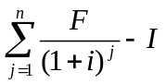 | 2.83 | 万元
由表7-2可知，NPV>0，故此方案经济上可行。
7.2.4方案的可行性分析结论
经过对本方案的技术、环境、经济可行性分析，本方案技术成熟可靠，经济效益明显，最后确定本方案可行。

第八章 方案的实施
本阶段的目的是通过推荐方案的实施，使企业实现技术进步，获得显著的经济和环境效益；通过评估已实施的清洁生产方案成果，激励企业推行清洁生产。本阶段工作重点是：总结前几个审核阶段已实施的清洁生产方案的成果，统筹规划推荐方案的实施。

8.1 方案实施情况简述
在企业领导的大力支持下，在审核小组的技术人员、管理人员以及全体员工的积极配合下，企业各部门精心组织、周密安排，有计划有步骤的对清洁生产所提出的方案进行实施。由清洁生产方案的实施，展现出各个环节的明显变化。首先，大幅度减少了资源能源不必要的浪费；其次，对产生污染环节的有效控制，明显的减少了废水和废气排放量；第三，通过对设备的改进、保养和维护，减少了设备维修的费用，避免了安全事故的发生，保证生产的高效运行；第四，管理制度的进一步加强，提高了工人的责任心，增进广大职工职业操守。
截止到报告编写时，本次清洁生产审核过程中提出的有益于企业节能减排、技术进步的20个可行性方案，在边提出边实施原则的指导下，截止到报告编写完成时，方案实施率达到了100%。
表8-1 项目方案实施情况统计表
项目 |  | 无/低费 | 中/高费 | 总计
汇总可行的方案数目 |  | 11 | 2 | 13
已实施的方案 | 数目 | 11 | 2 | 13
已实施的方案 | 完成率 | 100% | 100% | 100%
具体可行的无/低费清洁生产方案实施情况见下表。
表8-2 无/低费清洁生产方案实施计划表
编号 | 方案名称 | 投资  （万元） | 计划开始时间 | 计划完成时间 | 责任部门
F01 | 提倡班车出行 | / | 2022.5 | 2022.6 | 人事总务科
F02 | 加强职工培训 | 0.2 | 2022.5 | 2022.6 | 人事总务科
F03 | 污水处理站中水回用 | / | 2022.5 | 2022.6 | 安全卫生环境科
F04 | 加强废弃物处置管理 | 0.02 | 2022.5 | 2022.6 | 安全卫生环境科
F05 | 日常节约用电 | / | 2022.5 | 2022.6 | 人事总务科
F06 | 节约办公用纸 | 0.1 | 2022.5 | 2022.6 | 安全卫生环境科
F07 | 不合格产品再利用 | 0.8 | 2022.5 | 2022.6 | 生产管理部、生产链管理部
F08 | 照明灯声控改造 | 0.5 | 2022.5 | 2022.6 | 安全卫生环境科
F09 | 感应水龙头改造 | 0.5 | 2022.5 | 2022.6 | 安全卫生环境科
F10 | 完善生产规章制度 | 1 | 2022.5 | 2022.6 | 制造技术部
F11 | 生产线照明灯组改造 | 0.8 | 2022.5 | 2022.6 | 安全卫生环境科
具体可行的中/高费清洁生产方案实施情况见下表。
表8-3 中/高费清洁生产方案实施计划表
方案编号 | 方案名称 | 任务 | 实施时间 | 负责部门
F19 | 切削液、冷却液、淬火液废气治理 | / | 2021.5~2021.8 | 安全卫生环境科、财务部
F20 | 空压机组节能改造 | 方案提出 | 2022.5.20~2021.5.20 | 综合部、财务部
F20 | 空压机组节能改造 | 筹备资金 | 2022.6.9~2021.6.9 | 综合部、财务部
F20 | 空压机组节能改造 | 设备购置 | 2022.6.5~2021.6.20 | 综合部、财务部
F20 | 空压机组节能改造 | 施工设备安装 | 2022.6.22~2021.6.27 | 综合部、财务部
F20 | 空压机组节能改造 | 调试运行 | 2022.6.27~2021.6.29 | 综合部、财务部

8.2 已完成的无低费方案的实施效果
无/低费方案实施产生的效益主要从经济、环境及社会效益进行统计，依据边审核边实施的原则，截止报告编写完成时，所有无/低费方案均已经实施，且实施了一段时间后，得到了良好的效益，企业已实施的无/低费方案共投资5.65万元；既产生了经济效益，又产生了一定的环境效益和社会效益，具体见下表。
表8-4 企业已实施的无低费方案效益汇总表（2022.7~2022.9）
编号 | 方案名称 | 投资  （万元） | 审核期间取得的效益
F01 | 提倡班车出行 | / | 长远影响，未见明显经济效益
F02 | 加强职工培训 | 0.2 | 长远影响，未见明显经济效益
F03 | 污水处理站中水回用 | / | 方案实施3个月，节约用水约450t
F04 | 加强废弃物处置管理 | 0.02 | 方案实施3个月，废弃物摆放整齐，出入库有序
F05 | 日常节约用电 | / | 方案实施3个月，电耗同比减少50度
F06 | 节约办公用纸 | 0.1 | 方案实施3个月，节约纸张600张
F07 | 不合格产品再利用 | 0.8 | 方案实施3个月，回收部分不合格产品，节约部分成本
F08 | 照明灯声控改造 | 0.5 | 方案实施3个月，电耗同比减少200度
F09 | 感应水龙头改造 | 0.5 | 方案实施3个月，节约用水100t
F10 | 完善生产规章制度 | 1 | 长远影响，未见明显经济效益
F11 | 生产线照明灯组改造 | 0.8 | 方案实施3个月，电耗同比减少600度
方案的实施在有效保障设备的高效运行、规范操作和增加效益的同时，改善工人的工作环境，降低劳动强度，保证安全生产，改善厂容厂貌，提升企业形象。

8.3已完成的中高费方案的实施效果
伴随着本次清洁生产审核工作的开展，企业适时地的组织资金，调动人力、物力对投资较大的方案进行实施，截止到报告编制完成时，两个中/高费方案均已实施完成，设备运行基本稳定，根据实施完成以来的生产记录，汇总已实施的中/高费方案带来的经济及环境效益，详见下表。
表8-5 企业已实施的中高费方案效益汇总表（2022.7~2022.9）
方案编号 | 方案名称 | 投资（万元） | 审核期间取得的效益
F12 | 切削液、冷却液、淬火液废气治理 | 70 | 方案实施后，车间内部产生的VOCs得到有效治理，降低了VOCs无组织排放量
F13 | 空压机组节能改造 | 52.8 | 方案实施3个月，明显降低了电能消耗品，月度节约电能约为3万kwh
项目中高费方案的实施主要完善了车间内废气VOCs治理的漏洞，降低了空压机组电能损耗，有效改善了车间内的生产环境，具有较为明显的有益影响。

8.4审核后污染物排放情况
方案实施后对废气、废水进行了监测。监测期间生产工序负荷65%，废气、废水处理设施正常运行。
废气检测结果见表8-6、表8-7、表8-8、表8-9：
表8-6 审核后东侧MS齿轮1、2线REM1线废气排放检测结果一览表
检测项目  及点位  检测日期  及频次 |  | 非甲烷总烃
 |  | 进口 |  |  | 出口
 |  | 排放浓度（mg/m³） | 排放速率（kg/h） | 废气流量（m³/h） | 排放浓度（mg/m³） | 排放速率（kg/h） | 废气流量（m³/h）
2022.8.29 | 第一次 | 106 | 1.43 | 1.35×10⁴ | 9.07 | 0.133 | 1.47×10⁴
2022.8.29 | 第二次 | 88.8 | 1.23 | 1.38×10⁴ | 8.21 | 0.119 | 1.45×10⁴
2022.8.29 | 第三次 | 91.5 | 1.16 | 1.27×10⁴ | 7.50 | 0.111 | 1.48×10⁴
2022.8.29 | 均值 | 95.4 | 1.27 | 1.33×10⁴ | 8.26 | 0.121 | 1.47×10⁴
去除效率（%） |  | 90.5
标准限值 |  | 有组织：80mg/m³，去除效率≥70%
是否符合 |  | 是
标准依据 |  | 关于全省开展工业企业挥发性有机物专项治理工作中排放建议值的通知（其他行业）
表8-7 审核后西侧REM2、4线废气排放检测结果一览表
检测项目  及点位  检测日期  及频次 |  | 非甲烷总烃
 |  | 进口 |  |  | 出口
 |  | 排放浓度（mg/m³） | 排放速率（kg/h） | 废气流量（m³/h） | 排放浓度（mg/m³） | 排放速率（kg/h） | 废气流量（m³/h）
2022.8.29 | 第一次 | 111 | 1.13 | 1.02×10⁴ | 9.92 | 0.113 | 1.14×10⁴
2022.8.29 | 第二次 | 95.2 | 1.00 | 1.05×10⁴ | 8.33 | 0.098 | 1.18×10⁴
2022.8.29 | 第三次 | 77.8 | 0.84 | 1.08×10⁴ | 7.07 | 0.076 | 1.07×10⁴
2022.8.29 | 均值 | 94.7 | 0.99 | 1.05×10⁴ | 8.44 | 0.096 | 1.13×10⁴
去除效率（%） |  | 90.3
标准限值 |  | 有组织：80mg/m³，去除效率≥70%
是否符合 |  | 是
标准依据 |  | 《关于全省开展工业企业挥发性有机物专项治理工作中排放建议值的通知》（其他行业）
表8-8 审核后焊接打磨工序废气排放检测结果一览表
检测项目  及点位  检测日期  及频次 |  | 颗粒物
 |  | 出口
 |  | 排放浓度（mg/m³） | 排放速率（kg/h） | 废气流量（m³/h）
2022.8.29焊接打磨工序袋式除尘器出口 | 第一次 | 6.3 | 0.026 | 4.07×10⁴
2022.8.29焊接打磨工序袋式除尘器出口 | 第二次 | 7.5 | 0.030 | 3.98×10⁴
2022.8.29焊接打磨工序袋式除尘器出口 | 第三次 | 5.8 | 0.023 | 3.99×10⁴
2022.8.29焊接打磨工序袋式除尘器出口 | 均值 | 6.5 | 0.026 | 4.01×10⁴
标准限值 |  | 有组织：10mg/m³，排放速率3.5kg/h
是否符合 |  | 是
标准依据 |  | 《新乡市生态环境局关于进一步规范工业企业颗粒物排放限值的通知》、《大气污染物综合排放标准》（GB16297-1996）
表8-9 审核后污水处理站恶臭废气排放检测结果一览表
检测项目  及点位  检测日期  及频次 |  | 检测项目及结果
 |  | 氨 |  | 硫化氢 |  | 废气流量（m³/h）
 |  | 排放浓度（mg/m³） | 排放速率（kg/h） | 排放浓度（mg/m³） | 排放速率（kg/h） | 废气流量（m³/h）
2022.8.29污水处理工段（碱喷淋+活性炭吸附装置）出口 | 第一次 | 3.99 | 0.029 | 0.05 | 3.69×10⁻⁴ | 7.38×10³
2022.8.29污水处理工段（碱喷淋+活性炭吸附装置）出口 | 第二次 | 2.14 | 0.015 | 0.06 | 4.32×10⁻⁴ | 7.20×10³
2022.8.29污水处理工段（碱喷淋+活性炭吸附装置）出口 | 第三次 | 2.96 | 0.021 | 0.07 | 4.91×10⁻⁴ | 7.02×10³
2022.8.29污水处理工段（碱喷淋+活性炭吸附装置）出口 | 均值 | 3.03 | 0.022 | 0.06 | 4.31×10⁻⁴ | 7.20×10³
标准限值 |  | / | 4.9 | / | 0.33 | /
是否符合 |  | 是
标准依据 |  | 《恶臭污染物排放标准》（GB14554-93）表2
表8-10 审核后污水处理站无组织恶臭废气排放检测结果一览表
检测日期及频次 | 检测点位及时间 | 硫化氢（mg/m³） | 氨  （mg/m³） | 气象条件
2022.8.29  （第一次） | 上风向参照点0#（15:30~16:30） | 0.001 | 0.09 | 气温（℃）：28.4  气压（kPa）：100.2  风向：东南风  风速（m/s）：1.45
2022.8.29  （第一次） | 下风向监控点1#（15:36~16:36） | 0.009 | 0.22 | 气温（℃）：28.4  气压（kPa）：100.2  风向：东南风  风速（m/s）：1.45
2022.8.29  （第一次） | 下风向监控点2#（15:38~16:38） | 0.008 | 0.17 | 气温（℃）：28.4  气压（kPa）：100.2  风向：东南风  风速（m/s）：1.45
2022.8.29  （第一次） | 下风向监控点3#（15:40~16:40） | 0.007 | 0.20 | 气温（℃）：28.4  气压（kPa）：100.2  风向：东南风  风速（m/s）：1.45
2022.8.29  （第二次） | 上风向参照点0#（16:52~17:52） | 0.001 | 0.06 | 气温（℃）：28.3  气压（kPa）：100.2  风向：东南风  风速（m/s）：1.66
2022.8.29  （第二次） | 下风向监控点1#（16:58~17:58） | 0.008 | 0.18 | 气温（℃）：28.3  气压（kPa）：100.2  风向：东南风  风速（m/s）：1.66
2022.8.29  （第二次） | 下风向监控点2#（17:00~18:00） | 0.007 | 0.23 | 气温（℃）：28.3  气压（kPa）：100.2  风向：东南风  风速（m/s）：1.66
2022.8.29  （第二次） | 下风向监控点3#（17:02~18:02） | 0.006 | 0.20 | 气温（℃）：28.3  气压（kPa）：100.2  风向：东南风  风速（m/s）：1.66
2022.8.29  （第三次） | 上风向参照点0#（18:10~19:10） | 0.002 | 0.07 | 气温（℃）：27.2  气压（kPa）：100.2  风向：东南风  风速（m/s）：1.51
2022.8.29  （第三次） | 下风向监控点1#（18:17~19:17） | 0.007 | 0.14 | 气温（℃）：27.2  气压（kPa）：100.2  风向：东南风  风速（m/s）：1.51
2022.8.29  （第三次） | 下风向监控点2#（18:20~19:20） | 0.006 | 0.19 | 气温（℃）：27.2  气压（kPa）：100.2  风向：东南风  风速（m/s）：1.51
2022.8.29  （第三次） | 下风向监控点3#（18:23~19:23） | 0.008 | 0.18 | 气温（℃）：27.2  气压（kPa）：100.2  风向：东南风  风速（m/s）：1.51
2022.8.29  （第四次） | 上风向参照点0#（19:40~20:40） | 0.002 | 0.08 | 气温（℃）：25.5  气压（kPa）：100.2  风向：东南风  风速（m/s）：1.64
2022.8.29  （第四次） | 下风向监控点1#（19:48~20:48） | 0.009 | 0.15 | 气温（℃）：25.5  气压（kPa）：100.2  风向：东南风  风速（m/s）：1.64
2022.8.29  （第四次） | 下风向监控点2#（19:51~20:51） | 0.008 | 0.16 | 气温（℃）：25.5  气压（kPa）：100.2  风向：东南风  风速（m/s）：1.64
2022.8.29  （第四次） | 下风向监控点3#（19:55~20:55） | 0.006 | 0.21 | 气温（℃）：25.5  气压（kPa）：100.2  风向：东南风  风速（m/s）：1.64
标准限值 |  | 0.06 | 1.5 | /
是否符合 |  | 是
标准依据 |  | 《恶臭污染物排放标准》（GB14554-93）
表8-11 审核后无组织非甲烷总烃排放检测结果一览表
检测日期及频次 | 检测点位及时间 | 非甲烷总烃（mg/m³） | 气象条件
2022.8.29  （第一次） | 上风向参照点0#（15:45~16:45） | 0.43 | 气温（℃）：28.4  气压（kPa）：100.2  风向：东南风  风速（m/s）：1.45
2022.8.29  （第一次） | 下风向监控点1#（15:45~16:45） | 0.89 | 气温（℃）：28.4  气压（kPa）：100.2  风向：东南风  风速（m/s）：1.45
2022.8.29  （第一次） | 下风向监控点2#（15:45~16:45） | 0.95 | 气温（℃）：28.4  气压（kPa）：100.2  风向：东南风  风速（m/s）：1.45
2022.8.29  （第一次） | 下风向监控点3#（15:45~16:45） | 0.86 | 气温（℃）：28.4  气压（kPa）：100.2  风向：东南风  风速（m/s）：1.45
2022.8.29  （第二次） | 上风向参照点0#（17:05~18:05） | 0.50 | 气温（℃）：28.3  气压（kPa）：100.2  风向：东南风  风速（m/s）：1.66
2022.8.29  （第二次） | 下风向监控点1#（17:05~18:05） | 0.94 | 气温（℃）：28.3  气压（kPa）：100.2  风向：东南风  风速（m/s）：1.66
2022.8.29  （第二次） | 下风向监控点2#（17:05~18:05） | 0.77 | 气温（℃）：28.3  气压（kPa）：100.2  风向：东南风  风速（m/s）：1.66
2022.8.29  （第二次） | 下风向监控点3#（17:05~18:05） | 0.92 | 气温（℃）：28.3  气压（kPa）：100.2  风向：东南风  风速（m/s）：1.66
2022.8.29  （第三次） | 上风向参照点0#（18:25~19:25） | 0.34 | 气温（℃）：27.2  气压（kPa）：100.2  风向：东南风  风速（m/s）：1.51
2022.8.29  （第三次） | 下风向监控点1#（18:25~19:25） | 0.77 | 气温（℃）：27.2  气压（kPa）：100.2  风向：东南风  风速（m/s）：1.51
2022.8.29  （第三次） | 下风向监控点2#（18:25~19:25） | 0.85 | 气温（℃）：27.2  气压（kPa）：100.2  风向：东南风  风速（m/s）：1.51
2022.8.29  （第三次） | 下风向监控点3#（18:25~19:25） | 0.74 | 气温（℃）：27.2  气压（kPa）：100.2  风向：东南风  风速（m/s）：1.51
2022.8.29  （第四次） | 上风向参照点0#（20:00~21:00） | 0.48 | 气温（℃）：25.5  气压（kPa）：100.2  风向：东南风  风速（m/s）：1.64
2022.8.29  （第四次） | 下风向监控点1#（20:00~21:00） | 0.96 | 气温（℃）：25.5  气压（kPa）：100.2  风向：东南风  风速（m/s）：1.64
2022.8.29  （第四次） | 下风向监控点2#（20:00~21:00） | 0.86 | 气温（℃）：25.5  气压（kPa）：100.2  风向：东南风  风速（m/s）：1.64
2022.8.29  （第四次） | 下风向监控点3#（20:00~21:00） | 0.90 | 气温（℃）：25.5  气压（kPa）：100.2  风向：东南风  风速（m/s）：1.64
标准限值 |  | 2.0 | /
是否符合 |  | 是
标准依据 |  | 《关于全省开展工业企业挥发性有机物专项治理工作中排放建议值的通知》
由表8-6~表8-11可知，项目生产过程中产生的颗粒物排放能够满足《新乡市生态环境局关于进一步规范工业企业颗粒物排放限值的通知》和《大气污染物综合排放标准》（GB16297-1996）中相关排放限值要求；VOCs排放能够满足《关于全省开展工业企业挥发性有机物专项治理工作中排放建议值的通知》（其他行业）中相关排放限值要求；氨和硫化氢排放能够满足《恶臭污染物排放标准》（GB14554-93）表2中相关排放限值要求。
废水检测结果见表8-12：
表8-12 审核后废水排放监测结果一览表 单位：mg/L
采样日期 | 采样点位 | 序号 | 检测项目 | 出口
 |  |  |  | 第1次 | 第2次 | 第3次 | 第4次 | 均值 | 标准限值
2022.8.29 | 废水排放口 | 1 | PH值 | 7.7 | 7.6 | 7.6 | 7.7 | / | 6~9
2022.8.29 | 废水排放口 | 2 | 五日生化需氧量 | 18.2 | 16.7 | 20.0 | 17.8 | 18.2 | 30
2022.8.29 | 废水排放口 | 3 | 总氮 | 8.18 | 8.62 | 7.68 | 7.81 | 8.07 | /
2022.8.29 | 废水排放口 | 4 | 石油类 | 0.82 | 0.73 | 0.71 | 0.74 | 0.75 | 10
2022.8.29 | 废水排放口 | 5 | 悬浮物 | 52 | 54 | 56 | 62 | 56 | 150
2022.8.29 | 废水排放口 | 6 | 化学需氧量 | 62 | 55 | 73 | 68 | 64 | 150
2022.8.29 | 废水排放口 | 7 | 氨氮 | 2.88 | 1.90 | 1.93 | 2.37 | 2.27 | 25
2022.8.29 | 废水排放口 | 8 | 总磷 | 0.22 | 0.24 | 0.19 | 0.27 | 0.23 | 1
2022.8.29 | 废水排放口 | 样品状态 |  | 无色、无味、透明 | 无色、无味、透明 | 无色、无味、透明 | 无色、无味、透明 | / | /
是否达标 |  | 是
标准依据 |  | 《污水综合排放标准》（GB8978-1996）其他排污单位二级标准
由上表可知该项目废水出水均能够满足《污水综合排放标准》（GB8978-1996）中其他排污单位二级标准限值要求，同时满足新乡市小店镇污水处理厂收水水质（COD360mg/L，SS280mg/L，氨氮30mg/L，总磷3mg/L，总氮40mg/L）标准要求。
厂界噪声检测结果见表8-13。
表8-13 审核后厂界噪声监测结果一览表 单位：dB（A）
检测日期 | 检测频次 | 南厂界外1m | 西厂界外1m | 北厂界外1m
2022.8.29 | 昼间 | 54 | 52 | 51
2022.8.29 | 夜间 | 43 | 41 | 41
标准限值 |  | 昼间：60，夜间：50
是否达标 |  | 是
标准依据 |  | 《工业企业厂界环境噪声排放标准》（GB12348-2008）2类
备注 |  | 噪声源：机械设备、水泵
由上表可知，项目厂界监测点位昼、夜间噪声监测值能够满足《工业企业厂界环境噪声排放标准》（GB12348-2008）2 类标准限值要求。
8.5审核后目标完成情况
截止到2022年9月，本轮清洁生产审核目标全部完成，详见下表。
表8-14 清洁生产目标一览表
项目 | 单位 | 现状（2021年） | 近期目标2022年9月 |  | 2022年9月现状 |  | 远期目标2023年
项目 | 单位 | 现状（2021年） | 绝对值 | 削减率 | 绝对值 | 削减率 | 绝对值 | 削减率
单位产品耗电量 | Kwh-万台产品 | 29157.6 | 24000 | 17.7% | 23492.7 | 19.4% | 23000 | 21%
单位产品VOCs排放量 | kg-万台产品 | 88.03 | 10 | 89% | 8.0 | 90.9% | 8.0 | 90.9%
原VOCs废气未识别治理，全部无组织排放，安装废气治理设备后于2021年9月10日对废气产排情况进行了监测，取检测进口数据和工况计算VOCs审核前现状排放量，收集效率按95%计。
根据项目清洁生产方案实施后2022年9月份提供的用电量数据，结合生产工况及产品数据，计算可得单位产品耗电量约为23492.7kwh-万台产品。
在清洁生产方案F12实施后，原本无组织排放的VOCs变为有组织排放，排放量根据审核后监测数据进行计算，平均排放速率为0.217kg/h，年工作时长约为4800h，监测时工况为62%（换算为年产180×65%=117万台），这折合单位产品VOCs排放量为0.217×4800/117=8.90kg-万台产品。
由上表可知，公司本轮清洁生产审核设置的清洁生产近期目标已经全部实现。

8.6 审核后企业清洁生产水平分析
根据《机械行业清洁生产评价指标体系》中关于评价指标企业、权重及基准值分析，本企业清洁生产实施前清洁水平为清洁生产先进企业水平，清洁生产实施方案落实后各清洁生产指标也有了部分变化，现重新对项目目前清洁生产水平进行分析。
本项目情况与《机械行业清洁生产评价指标体系》中评价指标对照如下：
表8-15 审核后企业情况与定量评价指标对照一览表
一级指标 | 权重值 | 二级指标 | 单位 | 权重值 | 评价基准值 | 审核前企业现状 | 审核后企业现状 | 审核后企业得分
资源与能源消耗指标 | 20 | 万元工业增加值钢耗 | t/万元 | 8 | 0.56 | 0.012 | 0.242 | 9.6
资源与能源消耗指标 | 20 | 万元工业增加值综合能耗 | kgce/万元 | 8 | 0.42 | 1.11 | 0.99 | 3.4
资源与能源消耗指标 | 20 | 万元工业增加值用水量 | t/万元 | 4 | 18.48 | 0.055 | 0.58 | 4.8
污染物产生指标 | 30 | 万元工业增加值SO₂排放量 | kg/万元 | 4 | 1.48 | 0 | 0 | 4
污染物产生指标 | 30 | 万元工业增加值烟尘排放量 | kg/万元 | 6 | 0.99 | 0.0006 | 0.0057 | 7.2
污染物产生指标 | 30 | 万元工业增加值外排废水量 | t/万元 | 8 | 14.45 | 0.021 | 0.67 | 9.6
污染物产生指标 | 30 | 万元工业增加值石油类排放量 | kg/万元 | 3 | 0.03 | 0.00001 | 0.0005 | 3.6
污染物产生指标 | 30 | 万元工业增加值COD排放量 | kg/万元 | 3 | 1.77 | 0.0009 | 0.043 | 3.6
污染物产生指标 | 30 | 万元工业增加值废渣排放量 | t/万元 | 6 | 0.12 | 0.0014 | 0.0014 | 7.2
产品特征指标 | 30 | 能源效率指标 | % | 12 | 国家/行业产品标准 | 达标 | 达标 | 12
产品特征指标 | 30 | 污染物排放指标 | % | 12 | 国家/行业产品标准 | 遗漏VOCs | 达标 | 12
产品特征指标 | 30 | 噪声指标 | % | 6 | 国家/行业产品标准 | 达标 | 达标 | 6
资源综合利用指标 | 20 | 全厂生产用水重复利用率 | % | 10 | 80% | 85% | 87% | 10.2
资源综合利用指标 | 20 | 固体废弃物再生利用率 | % | 10 | 85% | 82% | 82% | 9.6
注：工业增加值＝现价工业总产值－工业中间投入＋本期应交增值税
计算方法：审核后清洁生产评价指标计算方法与审核前计算方法基本一致，取2022年9月份监测报告，折合全年数据进行推算说明。2022年9月工业增加值为15357191元。
表8-16 企业现状与定性评价指标对照一览表
一级指标 | 指标分值 | 二级指标 | 指标分值 | 审核前 | 审核后 | 企业得分
环境管理与劳动安全卫生 | 78 | 建立环境管理体系并通过认证 | 10 | 已建立 | 已建立 | 10
环境管理与劳动安全卫生 | 78 | 开展清洁生产审核 | 8 | 已开展 | 已开展 | 8
环境管理与劳动安全卫生 | 78 | 建设单位“三同时”执行情况 | 10 | 已落实环评文件“三同时”要求 | 已落实环评文件“三同时”要求 | 10
环境管理与劳动安全卫生 | 78 | 老污染源限期治理指标完成情况 | 10 | 无老污染源，视为完成 | 无老污染源，视为完成 | 10
环境管理与劳动安全卫生 | 78 | 建设项目环境影响评价制度执行情况 | 10 | 在2016年8月完善补充了现状评估 | 在2016年8月完善补充了现状评估 | 10
环境管理与劳动安全卫生 | 78 | 污染物排放总量控制情况 | 10 | 按照现状评估文件要求进行污染物排放总量控制，未超出指标要求 | 按照现状评估文件要求进行污染物排放总量控制，未超出指标要求 | 10
环境管理与劳动安全卫生 | 78 | 污染物达标排放情况 | 10 | 根据现状监测数据，污染物排放达标 | 根据现状监测数据，污染物排放达标 | 10
环境管理与劳动安全卫生 | 78 | 车间粉尘达到劳动保护卫生标准情况 | 5 | 车间内粉尘产生节点均得到有效收集处理，不涉及粉尘车间内无组织排放，能够达到标准要求 | 车间内粉尘产生节点均得到有效收集处理，不涉及粉尘车间内无组织排放，能够达到标准要求 | 5
生产技术特征指标 | 22 | 建立节能、节材、节水管理制度情况 | 10 | 已建立 | 已建立 | 10
生产技术特征指标 | 22 | 荣获清洁生产领域先进称号情况 | 5 | 未获得该称号 | 未获得该称号 | 0
生产技术特征指标 | 22 | 淘汰落后机电产品、生产工艺执行情况 | 6 | 企业未使用落后机电产品、生产工艺 | 企业未使用落后机电产品、生产工艺 | 6
生产技术特征指标 | 22 | 生产中禁用淘汰材料执行情况 | 6 | 企业未使用淘汰材料 | 企业未使用淘汰材料 | 6
8.6.1清洁生产前后指标变化说明
根据项目清洁生产实施情况，《评价体系》中多项指标发生了明显的变化，指标变化情况说明如下：
- 审核前后由于项目产品售价发生变动，单位产品工业增加值变化较大，2022年9月份生产负荷为65%，产出较为稳定。
- 基于审核后项目废水回用率有了小部分的提高，在第一轮清洁生产达到85%后又有了一小部分提高，提高原因为部分中水回用于投药和MBR清洗工序，降低了新鲜水的取用。
- 万元工业增加值综合能耗在审核前后发生了部分变动，从1.11kgce/万元-工业增加值变为0.99kgce/万元-工业增加值，可以看出在方案实施后单位产品能耗明显降低，有了较大的改善，后续持续清洁生产过程中应针对该项进行深度探究和改善。
8.6.2评价方法
企业清洁生产定量评价指标的考核评分，以企业在考核年度（一般以一个生产年度为一个考核周期，并与生产年度同步）各项二级指标实际达到的数值为基础进行计算，综合得出该企业定量评价指标考核的总分值。定量评价的二级指标从其数值情况来看，可分为两类情况：一类是该指标的数值越低（小）越符合清洁生产要求（如资源与能源消耗、污染物等指标）；另一类是该指标的数值越高（大）越符合清洁生产要求（如水重复利用率等指标）。因此，对二级指标的考核评分，根据其类别采用不同的计算模式。
（1）定量化评价的二级评价指标的单项评价指数的计算方法
对指标数值越高（大）越符合清洁生产要求的指标，其计算公式为：
对指标数值越低（小）越符合清洁生产要求的指标，其计算公式为：
式中：S_{i}——第i项评价指标的单项评价指数，取值范围是 Si≤1.2；
S_{xi}——第i项评价指标的实际值；
S_{oi}——第i项评价指标的评价基准值。
（2）定量评价的二级评价指标考核总分值计算
定量评价的二级评价指标考核总分值的计算公式为：
式中：P₁——定量化评价的二级指标考核总分值；
n——定量化评价的二级指标的项目总数；
S_{i}——第i项评价指标的单项评价指数；
K_{i}——第i项评价指标的权重值。
因企业没有该项目所造成的缺项，该项考核分值为零。
（3）定性化评价指标的考核评分计算
对定性指标的考核仅考核“有”与“无”及其效果。
定性化评价指标的考核总分值的计算公式为：
式中：P₂——定性化评价二级指标考核总分值；
F_{i}——定性化评价指标体系中的第i项二级指标的得分值；
n——参与考核的定性化评价二级指标的项目总数。
（4）综合评价指数的考核评分计算
为了综合考核机械企业清洁生产的总体水平，在该企业进行定量化评价指标和定性化评价指标考核评分的基础上，将这两类指标的考核得分按不同权重（机械行业暂以定性化评价指标为主，以定量化评价指标为辅）予以综合，得出该企业的清洁生产综合评价指数（P）。
综合评价指数是考核衡量企业在考核年度的清洁生产的总体水平的一项综合指标。综合评价指数之差异直接反映了企业之间清洁生产水平的总体差距。综合评价指数的计算公式为：
式中：
P——企业清洁生产的综合评价指数；
α——定量类指标在综合评价时整体采用的权重值，取值0.4；；
P₁——定量评价指标中各二级指标考核总分值；
β——定性类指标在综合评价时整体采用的权重值，取值0.6；
P₂——定性评价指标中各二级指标考核总分值。
8.6.3 清洁生产审核后项目清洁生产水平的评定
机械行业清洁生产评价指标体系将机械行业企业清洁生产水平划分为两级，即国内清洁生产先进水平和国内清洁生产一般水平。对达到一定综合评价指数值的企业，分别评定为清洁生产先进企业或清洁生产企业根据目前我国机械行业的实际情况，不同等级的清洁生产企业的综合评价指数列于表8-17。
表8-17 机械行业不同等级清洁生产企业综合评价指数
清洁生产企业等级 | 清洁生产综合评价指数
清洁生产先进企业 | P≥92
清洁生产企业 | 85≤P＜92
按照现行环境保护政策法规以及产业政策要求，凡参评企业被地方环保主管部门认定为主要污染物排放未“达标”（指总量未达到控制指标或主要污染物排放超标），生产淘汰类产品或仍继续采用要求淘汰的设备、工艺进行生产的，则该企业不能被评定为“清洁生产先进企业”或“清洁生产企业”。清洁生产综合评价指数低于 85 分的企业，应类比本行业清洁生产先进企业，积极推行清洁生产，加大技术改造力度，强化全面管理，提高清洁生产水平。
经对比分析，本项目P=0.4×102.8+0.6×95=41.12+57=96.12；根据《机械行业不同等级清洁生产企业综合评价指数表》，本企业清洁生产综合评级为清洁生产先进企业水平，参考清洁生产水平对应关系，“清洁生产企业”对应“国内清洁生产一般水平”，“清洁生产先进企业”对应“国内清洁生产先进水平”，故项目清洁生产审核前清洁生产水平为国内清洁生产先进水平。综合评价指标的具体达标情况，企业在能源消耗方面仍有较大的进步空间。
8.7 企业落实行业专家指导意见的情况
2022年5月10日，河南睿嘉环保科技有限责任公司和企业邀请师东阳教授对豫北光洋转向器有限公司进行了指导。首先对公司进行了现场考核，生产设备和工艺状况基本良好，和企业、咨询单位进行了交流和现场考察，根据企业实际生产情况，提出以下建议：
1、完善管理和过程控制，提高清洁生产管理水平;
2、企业和咨询机构对生产中的产污环节进一步考察， 详细论述治污设施的达标分析情况;
3、建议详细论述企业和咨询机构提出的“切削液、冷却液、淬火液废气治理”、“空压机组节能改造"中高费方案技术分析内容，定量分析中高费方案的经济效益和环境效益。
截止目前（2022年9月），工程师提出的建议均已落实到位，通过加强宣传管理、完善工作制度、节水节电等无低费方案提高了企业清洁生产管理水平；通过现场对设备的考察、调取监测资料等方式详细解析了企业污染物治理设施的能效，各污染物均可达标排放；对于中高费方案，本轮审核过程也在方案研制章节进行了详细的分析，通过方案取得的环境效益、经济效益两方面论述了本轮清洁生产审核中高费方案的实施可行性。通过行业专家的指导，使本轮审核过程更加快捷有效，起到了节能、降耗、减污和增效的目标。

第九章 持续清洁生产
本次清洁生产审核工作的结果从实践的角度证明了开展清洁生产是实现可持续发展战略的需要，是控制环境污染的有效手段，更是提高企业市场竞争力的最可靠保证。为了使清洁生产工作能够在企业内长期、持续的推行下去，我们在完成了前一阶段的清洁生产工作后，制订了相应的持续清洁生产计划。本阶段工作重点是建立推行和管理清洁生产工作的组织机构、建立促进实施清洁生产的管理制度、制定持续清洁生产计划以及编写清洁生产审核报告。
本轮审核工作即将结束时，咨询机构协调审核小组向企业建议从组织机构、管理制度及工作计划安排方面开展工作，以确保今后清洁生产能够在企业内部长期持续有效地开展，具体情况如下。

9.1 建立和完善清洁生产组织机构
清洁生产是一个动态连续的过程，因而需要有一个固定的机构、稳定的人员来组织和协调这项工作，以巩固已取得的清洁生产成果，并使清洁生产工作持续的开展下去。
持续清洁生产组织机构是今后企业持续开展清洁生产工作的承担者，是确保清洁生产工作持续开展的关键所在。因此审核工作小组及咨询指导小组反复协商，建立适合企业自身情况的组织机构，最终确定成立清洁生产常设机构――清洁生产办公室，由企业领导监督管理，负责今后在企业内部组织开展清洁生产审核工作，办公室人员亦进行了明确确定。同时为有利于内部审核工作的开展，各科室、生产车间均挑选技术过硬、工作认真负责的技术骨干人员但任其所在部门的内审员，具体承担今后其管理范围内的清洁生产审核工作，确保在咨询机构撤出后，企业内部仍有固定人员担负清洁生产工作。企业根据自身现状，以企业主要领导、各部门主要负责人以及技术人员为成员设置清洁生产组织机构，并确定环保办公室为日常清洁生产工作执行机构。清洁生产组织机构主要职责详见下表。

表9-1 持续清洁生产组织机构
组织机构名称 | 清洁生产办公室
责任部门 | 安全卫生环境科
负责人 | 安全卫生环境科科长
主要任务 | （1）对员工开展持续的宣传和教育，定期邀请清洁生产审核专家进行现场培训，技术交流，并制定清洁生产审核工作计划表，提高广大员工对清洁生产艰巨性及紧迫性和持续性的认识，增强责任意识；  （2）组织协调并监督实施本次审核提出的全部清洁生产方案；  （3）监督和指导清洁生产工作的进行；  （4）持续开展合理化建议等各种改善活动，产生、筛选和实施清洁生产方案；  （5）选择下一轮清洁生产审核重点，并启动新的清洁生产审核；  （6）负责清洁生产活动的日常管理。把清洁生产的成果纳入企业的日常管理轨道，使清洁生产工作持续开展下去；
组织成员及分工 | 清洁生产办公室主任：总决策和总负责  清洁生产办公室成员：负责企业清洁生产的全面协调及清洁生产的各项工作

9.2 完善持续清洁生产管理制度
9.2.1 把审核结果纳入企业的日常管理
把清洁生产审核成果及时纳入到企业日常管理，特别是通过清洁生产审核产生的一些无/低费方案，使之制度化、长期化，是巩固清洁生产成效、保持和提高清洁生产水平的重要手段。
（1）把清洁生产审核提出的加强管理的措施文件，形成制度；作为企业内部的清洁生产入场管理制度，公司制定了清洁生产审核制度，其中详细规定了持续清洁生产工作的内容和方法，并明确了持续清洁生产工作的责任人员，及其各自的职责和任务。
（2）在本轮次清洁生产审核中，对员工提出的可行的加强过程控制、规范工艺操作和改善管理方面的措施和建议，尤其是对环境影响大、问题多、带有普遍性、清洁生产潜力大的设备操作过程、技术工艺过程控制，公司根据具体情况列入岗位操作规程、技术规范或日常管理规章制度中，通过加强培训等手段来要求长期遵照执行。
9.2.2 建立和完善清洁生产激励机制
清洁生产要求员工在各自的岗位上，积极开展清洁生产工作，不断的提出清洁生产方案。提出的方案经清洁生产工作组评估后，进行实施，实施后产生了明显的经济和环境效益的，及时给予方案提出人一定的精神和物质奖励。
在清洁生产审核工作的第一阶段，公司为调动广大职工参与清洁生产审核的积极性即制定了较为详细的激励机制，以鼓励广大职工踊跃提出各类清洁生产合理化建议，并已取得较大成效。为长期广泛地调动广大员工的积极性，将清洁生产工作纳入绩效目标考核范围，明确指标，并制定相应的清洁生产考核办法，把清洁生产与部门以及员工的奖金、工资分配、提升、降级、上岗、下岗、表彰、批评等方面结合起来，持续遵循原清洁生产奖励机制以鼓励员工不断的提出更新、更好的合理化建议，有效推进持续清洁生产工作开展。
9.2.3 确保稳定的清洁生产资金来源
清洁生产的资金来源可以有多种渠道，例如贷款、集资、研发经费、技改投资等，首先清洁生产管理制度的一项重要作用就是：保证实施清洁生产所产生的经济效益，全部或部分的应用于清洁生产和清洁生产审核，建议组织财务对清洁生产的投资和效益单独建账；然后积极主动争取各种清洁生产资金来源，如充分利用国家推进清洁生产的政策争取银行贷款、清洁生产补助、贴息等外部资金，保证持续滚动地推进清洁生产。
9.2.4 定期总结清洁生产工作进展情况
为利于清洁生产工作的开展和效果总结，企业规定每月月末各部门对其部门内部的清洁生产情况进行总结，内容包括列入计划的清洁生产方案的实施情况，实施效果，尚存在的清洁生产问题和相应的对策建议等。

9.3 制定持续清洁生产计划
任何工作的顺利开展都离不开有条不紊的计划性。清洁生产也不例外。因此需要制定出持续清洁生产计划，使清洁生产工作有组织、有计划地开展下去；持续的清洁生产计划应包括：清洁生产审核工作计划，清洁生产方案的实施计划，清洁生产新技术的研究与开发计划，职工的清洁生产培训计划。
审核小组经过深入讨论并报公司领导批准后形成了包括本轮审核、今后日常持续清洁生产工作、清洁生产技术攻关、宣传培训在内的持续清洁生产计划。持续清洁生产计划见下表。
表9-2 持续清洁生产计划
项目 | 主要内容 |  | 负责部门
持续清洁生产工作计划 | 1、完成本轮清洁生产审核未实施的方案；  2、各部门负责其范围内的持续清洁生产工作，每个月开展一次清洁生产会议，并提出宝贵的清洁生产建议；  3、定期组织进行一次系统的清洁生产内部审核，清洁生产办公室负责监督检查、评议内审结果；  4、通过精细化管理措施减少厂区无组织排放；  5、加强企业能源管理，降低能源消耗；  6、废水回用。 |  | 清洁生产办公室
清洁生产方案实施计划 | 持续清洁生产方案 | 计划完成时间 | 清洁生产办公室
清洁生产方案实施计划 | 安装光伏发电设备替代现有厂区生产生活用电来源 | 2023.10 | 清洁生产办公室
清洁生产方案实施计划 | 同步完成各项用电线路优化，匹配厂区设置的光伏发电装置 | 2023.10 | 清洁生产办公室
清洁生产方案实施计划 | 进一步强化现有清洁生产方案并深化探索施行 | 2023.10 | 清洁生产办公室
职工的清洁生产培训 | 1、清洁生产知识培训，通过板报、生产例会和清洁生产会议，进行清洁生产知识培训、印制清洁生产手册和组织清洁生产知识考试等形式进行宣传；  2、清洁生产技术培训，定期组织职工学习行业推荐的清洁生产技术，培养职工科技创新能力。 |  | 清洁生产办公室

第十章 结论

10.1 审核工作过程总结
审核过程中，公司在咨询公司专家的指导下，按照国家清洁生产审核工作程序扎扎实实开展了各项审核工作：
（1）全员的支持和参与
在公司领导的大力支持和带头参与下，全体员工积极的学习清洁生产的相关知识，并按照清洁生产审核的要求，踊跃提出和实施清洁生产方案。
（2）宣传教育广泛而深入
清洁生产审核过程中公司通过召开宣传会议、全员会议、发放宣传资料、写板报以及清洁生产审核知识考试等多种形式进行了深入而广泛的清洁生产及清洁生产审核相关知识的宣传，使全厂各级员工取得了对清洁生产审核工作的深刻理解和认识。
（3）成立专门组织开展各项工作
在清洁生产审核工作全面开展之前，本公司成立了以总经理为组长，技术部长为副组长，各车间的负责人为成员的清洁生产审核小组，同时咨询机构有丰富经验的审核师成立了审核指导小组。各组职责明确，分工协作，共同推动审核工作的开展。
（4）充分调研，重点、目标明确
审核小组认真扎实地开展了预审核工作，对公司生产现状、环保现状及管理现状进行了深入细致地调研，在此基础上开展了现场考察，并进行了产污排污评价，确定了本轮清洁生产的审核重点为整个生产过程，审核重点是熟料车间。并依据企业现状设置了本轮审核的清洁生产目标，审核中针对审核重点及审核目标开展工作。
（5）深入分析、重点工作
审核小组认真进行了审核阶段的各项工作：充分收集审核重点资料，围绕边审核边实施方案的原则，通过多种审核手段，单元操作分析、物料平衡等，以此为基础充分分析废弃物产生原因和生产中存在的问题及其发生原因。
（6）广泛征集，积极分析、实施清洁生产方案
在充分开展宣传教育、现状调研及实测分析后，进行了多次不同规模、范围和深度的清洁生产方案征集活动，经汇总，共征集上来20条清洁生产方案，并及时根据公司实际情况对方案进行充分分析筛选、研制和可行性论证，筛选出20条可行方案，并对可行方案积极予以实施。
（7）持续清洁生产
为利于审核工作在企业内持续开展，在审核后期将清洁生产机构完善成为公司内部常设机构，并从各部门抽调专人负责，明确各自任务与职责，并对清洁生产办公室成员进行更深入的审核内容方法技巧培训，并制定持续清洁生产工作计划，使持续清洁生产生产工作做到固定人员、有计划、有组织、有分工，确保在咨询机构退出后，企业能够自行开展清洁生产审核工作。

10.2 审核后企业现状结论
本轮清洁生产审核历时6个月，共产生清洁生产方案13个，经过认真研究、比较、筛选，确认方案全部可行。可行的方案中基本不需要经济投资或投资额较小的无/低费方案有11个，投资比较大的中/高费方案2个。通过所有清洁生产方案的实施，企业主要能源指标和污染物排放指标均得到优化，清洁生产水平达到国内清洁生产先进水平。

10.3 清洁生产审核效果总结
本轮清洁生产审核产生可行的13个方案，截至报告完成时，方案已经全部实施完成，实施完成率达到100%，已经实施的方案总投资126.72万元。方案实施后产生的效益汇总如下表。
表10-1 方案效益汇总表（折合全年）
方案类别 | 数量（个） | 预计投资  （万元） | 预计增收（万元） | 预计年节能减排情况
无低费方案 | 11 | 3.92 | 1.65 | 按电0.65元/kwh算，节约电费0.24万元/a，按水3.6元/m³算，节约水费0.81万元/a。节约生产办公支出约0.6万元/a
中高费方案 | 2 | 122.8 | 23.4 | F12：对现状产生的VOCs进行收集治理，减少环境污染物VOCs的无组织排放，对厂内职工身体健康存在有益影响  F13：可节约电能约24万kwh/a，按电费0.65元/kwh算，节约电费23.4万元/a
合计 | 13 | 126.72 | 25.05 | 按电0.65元/kwh算，节约电费23.64万元/a，按水3.6元/m³算，节约水费0.81万元/a。节约生产办公支出约0.6万元/a；同时中高费方案的实施补充了遗漏的废气治理环节，降低了能耗，提高了环境效益和经济效益

10.4清洁生产档案
豫北光洋转向器有限公司在清洁生产实施过程中形成了部分档案资料，为便于清洁生产工作的持续进行，现将清洁生产过程中产生的纸质资料及电子资料进行整理存档，档案材料内容及明细如下：
1、清洁生产审核小组的成立，详见附图三、附件三。
2、进行清洁生产培训、制定激励管理制度，详见附图三。
3、预审核、审核原始记录，进行了现场踏勘并提出了相应的意见，见纸质资料证明。
4、方案产生的原始资料，收集了厂区职工提供的清洁生产记录，详见附件十五。
5、清洁生产中高费方案实施合同，详见附件十一。
6、审核后三废排放情况数据，详见第三方监测报告，附件六。
7、持续清洁生产资料，本企业制定了符合企业实际生产状况的持续清洁生产计划进行实施，见P99。

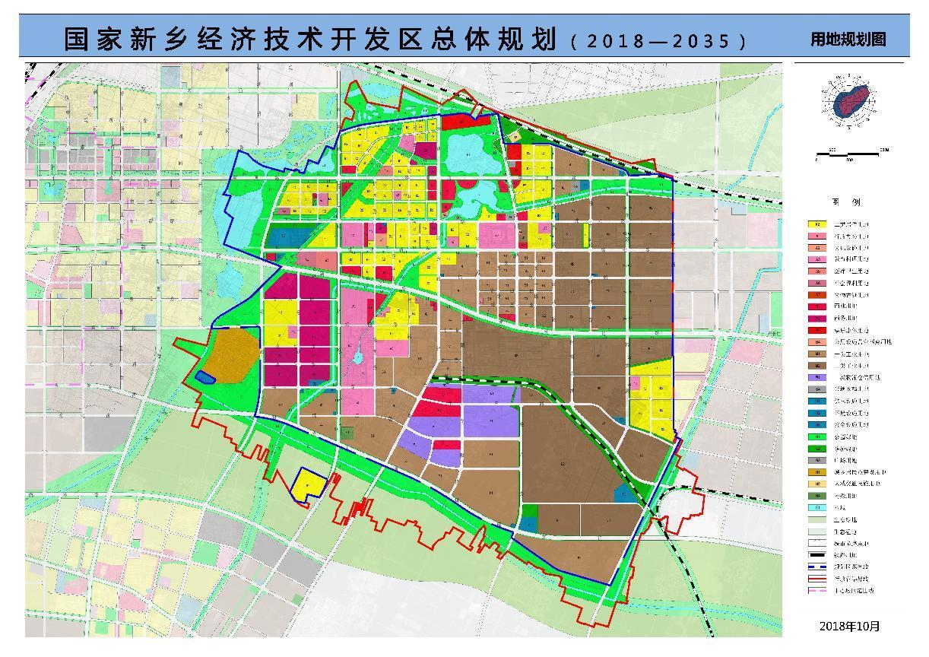
本项目位置
附图一 项目位置图
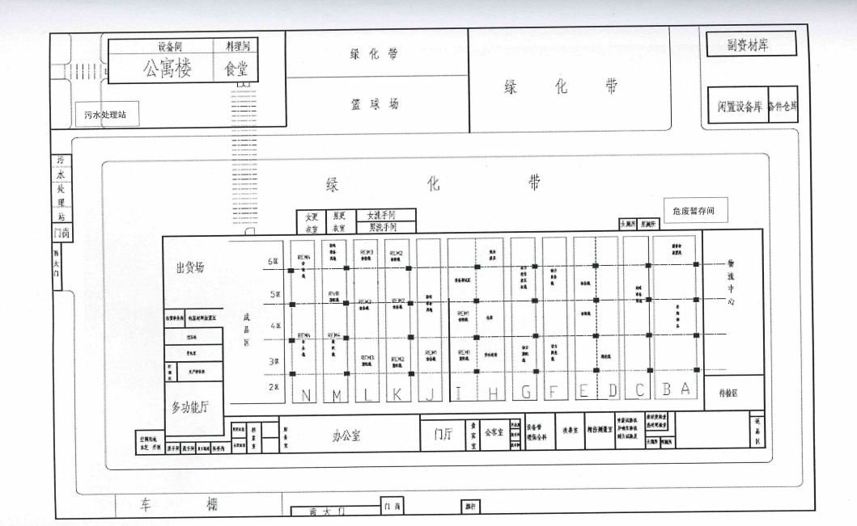
附图二 项目厂区平面布置图
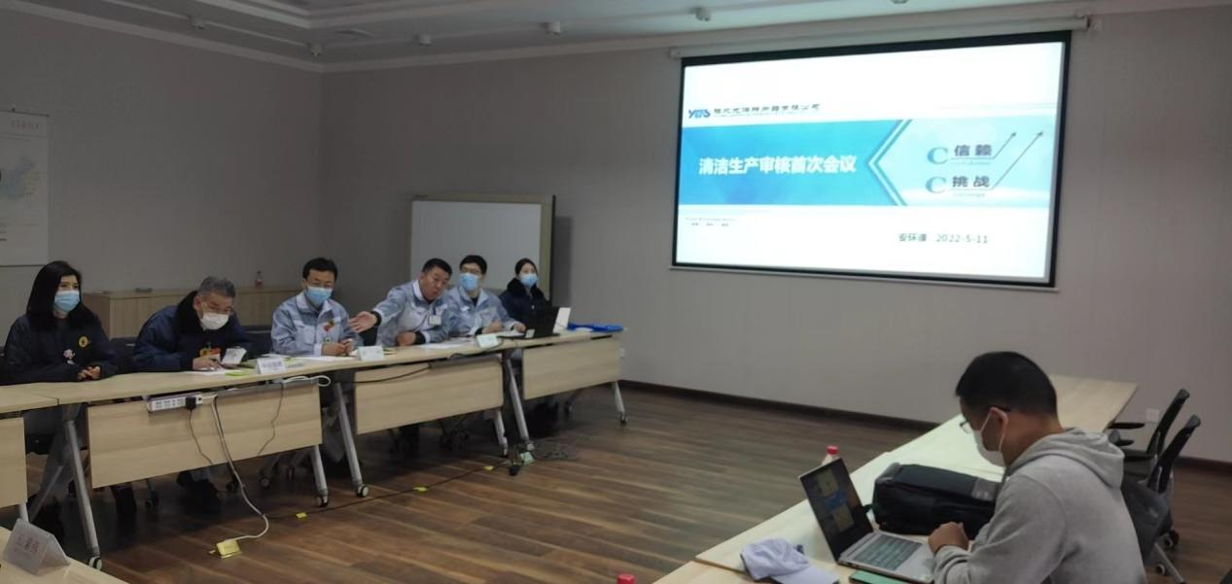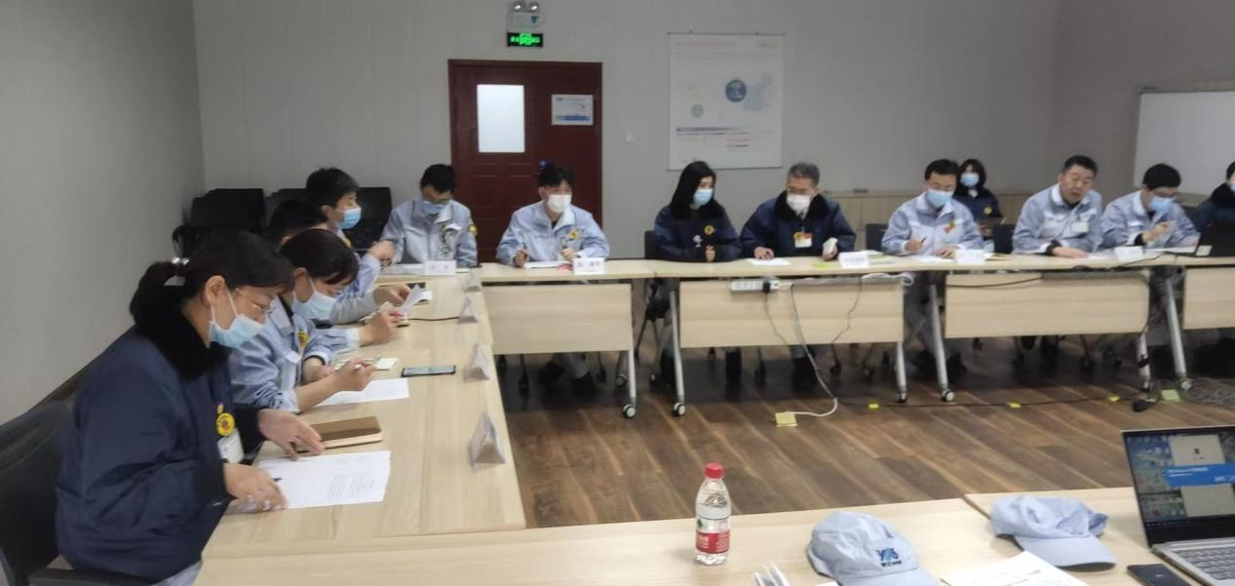
附图三 清洁生产审核小组成立及现场宣传图

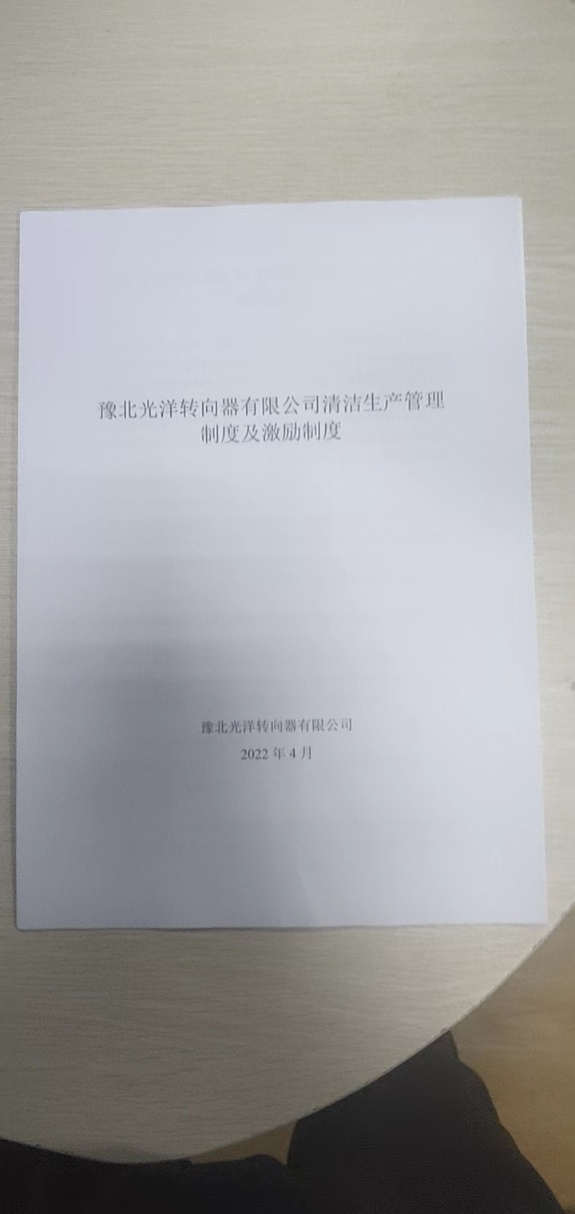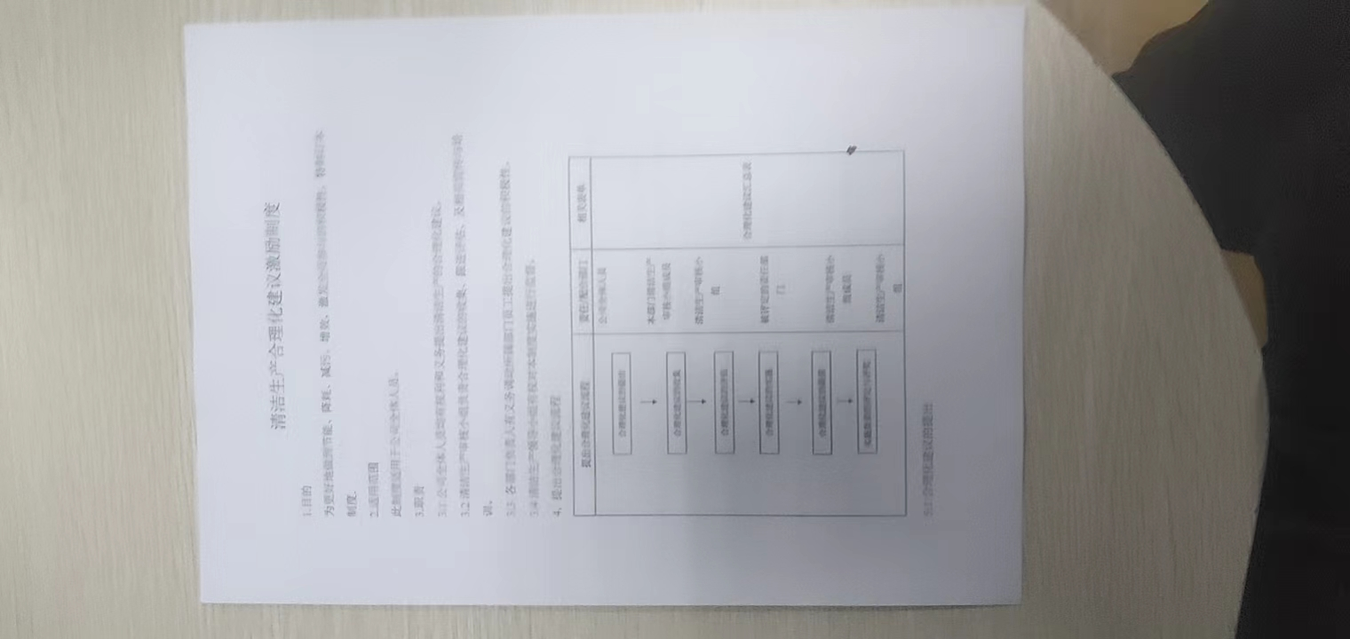
附图三（附） 宣传会产生的管理制度和激励制度

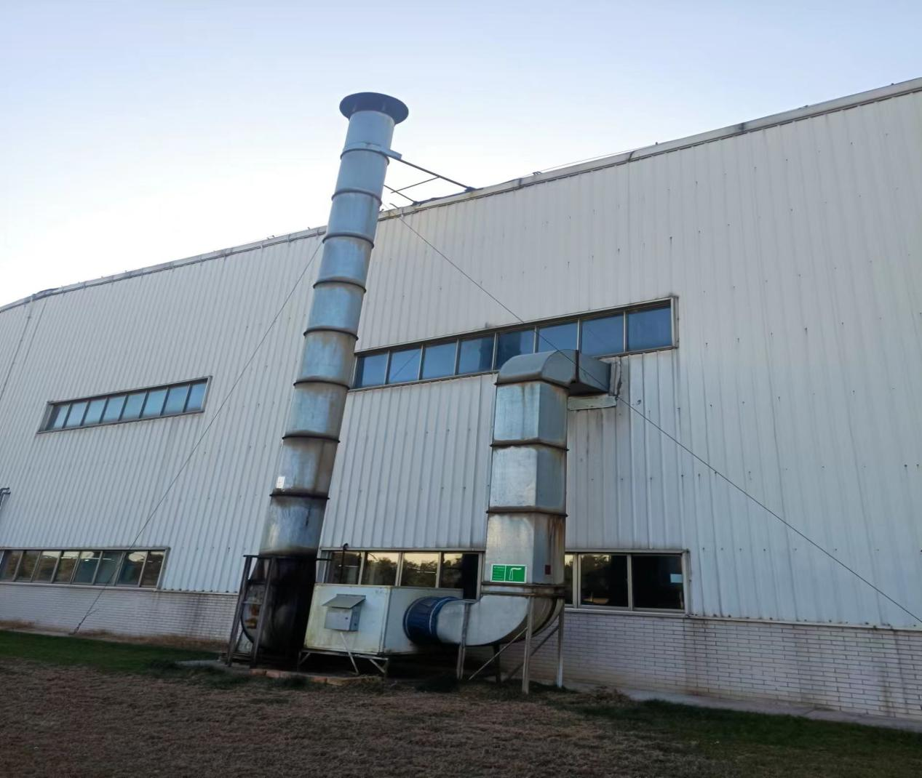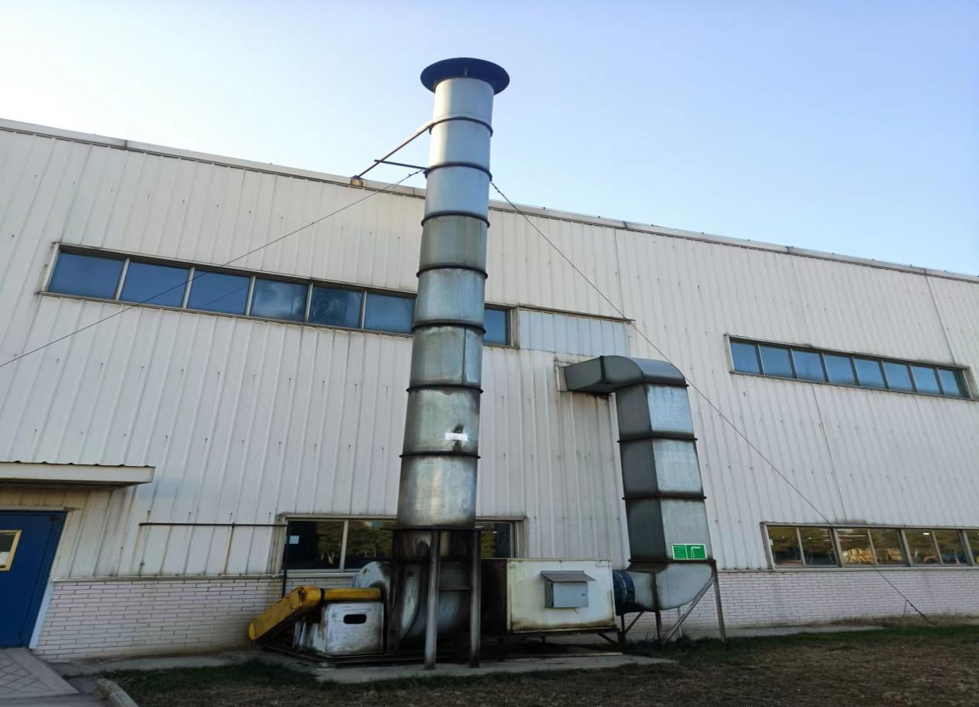
附图四 中高费方案F12落实情况图

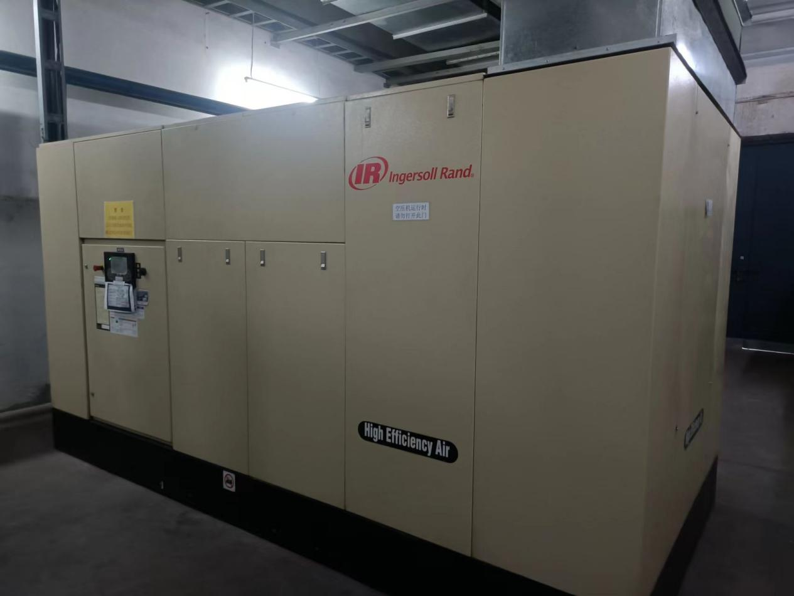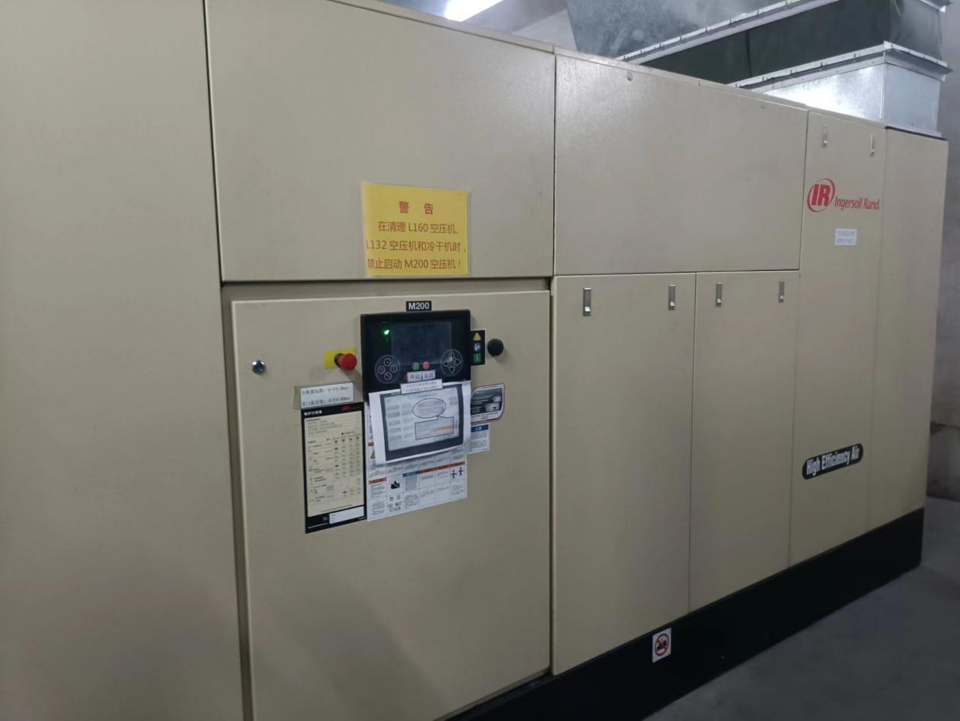
附图五 中高费方案F13落实情况图

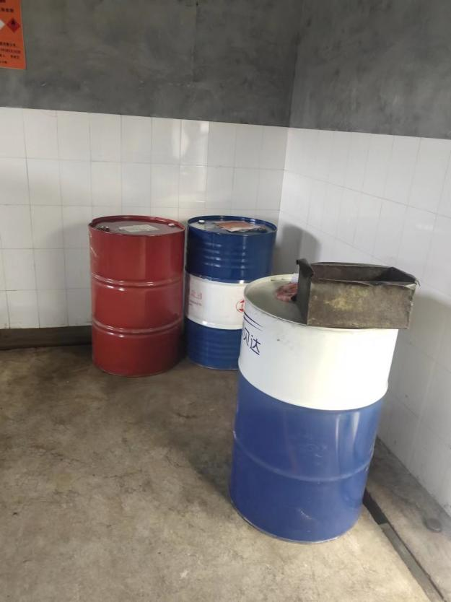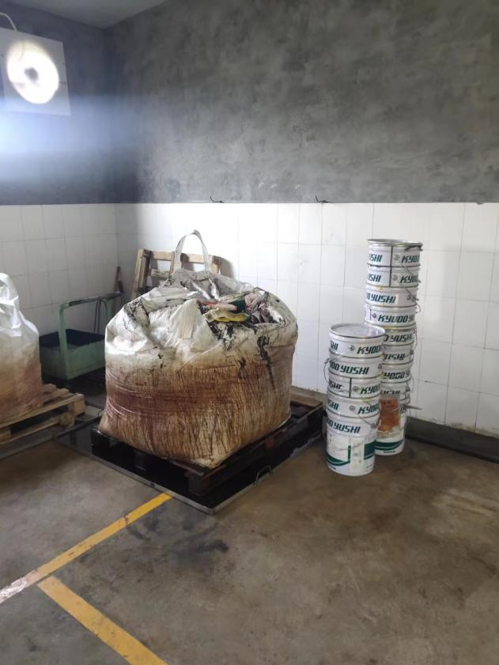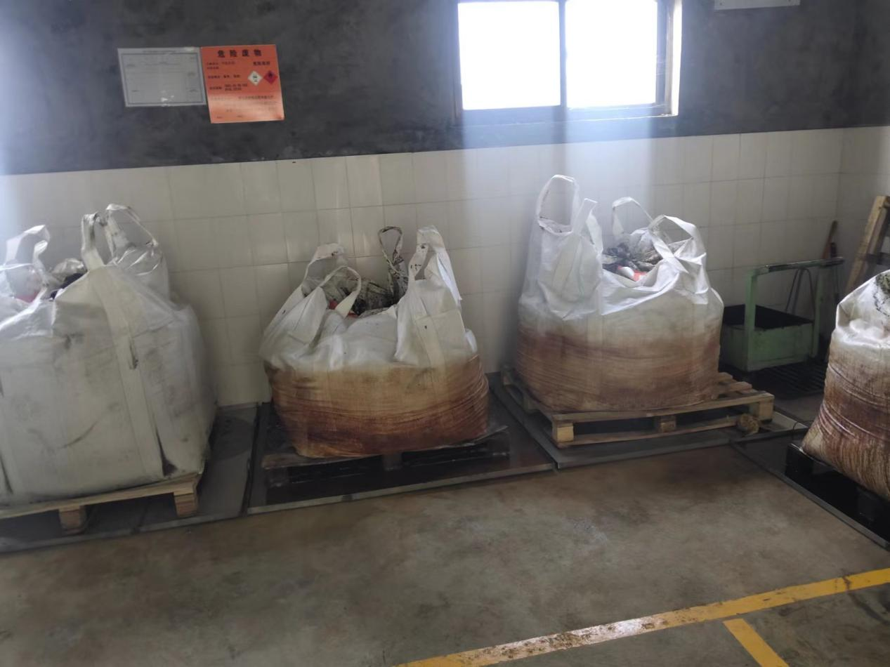
附图六 危废暂存间实况图

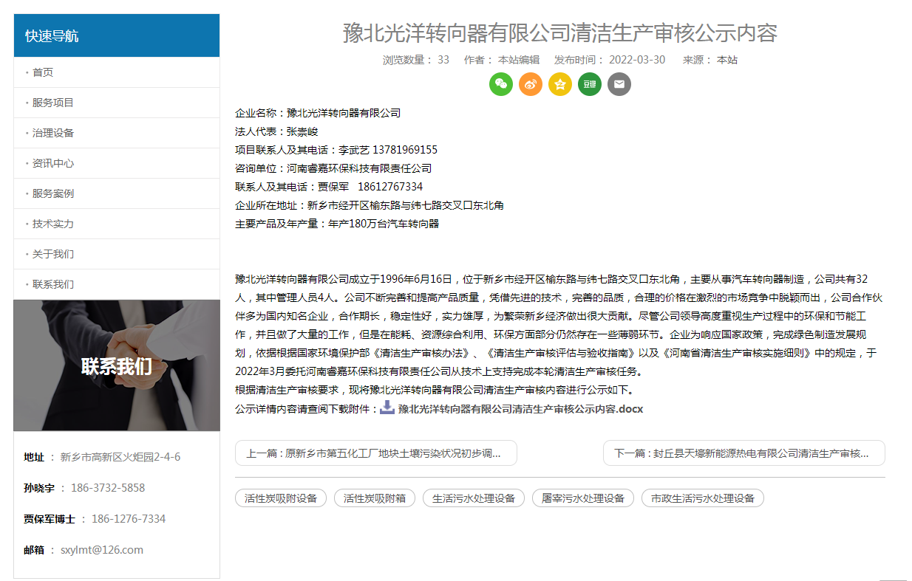
附件一 清洁生产审核前公示
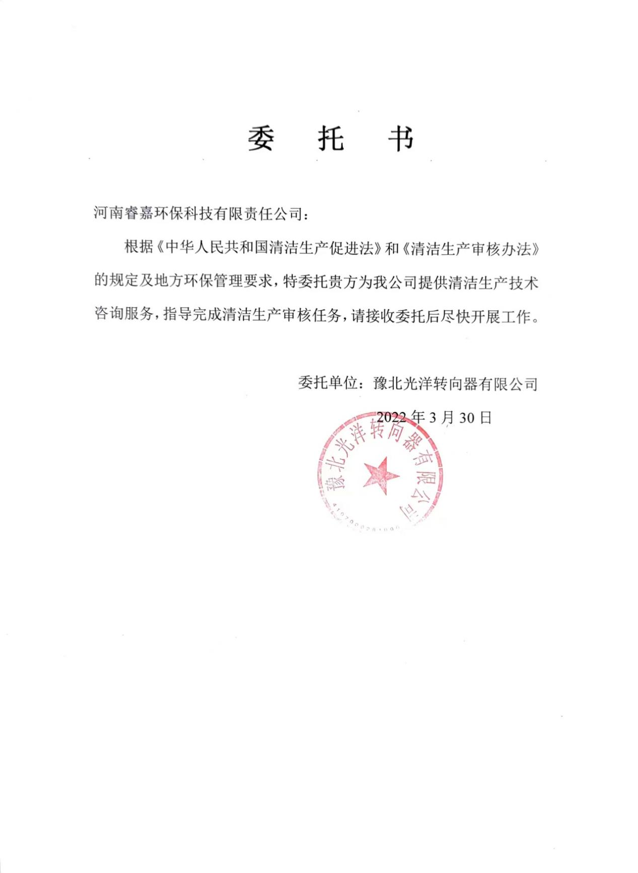
附件二 清洁生产审核委托书

附件三 清洁生产审核启动文件
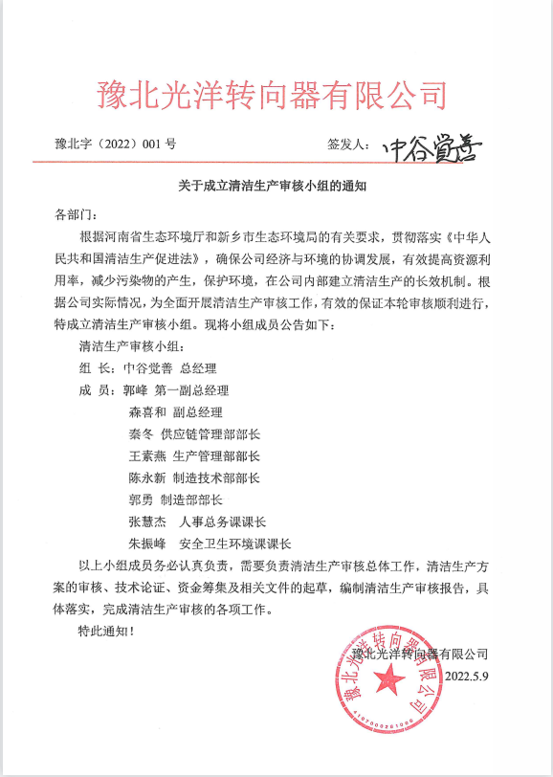
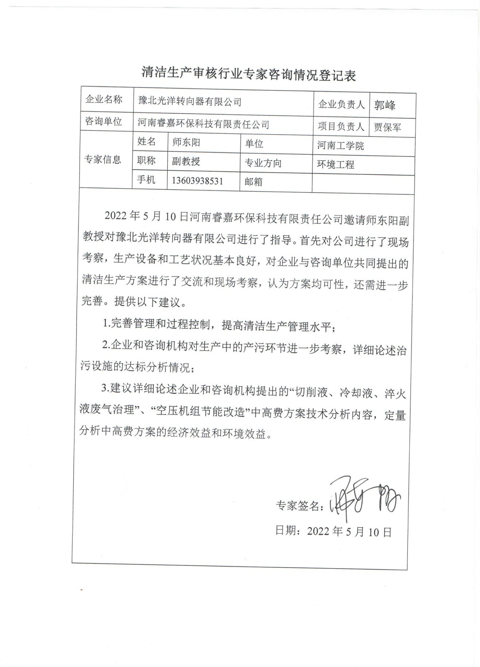
附件四 行业专家意见
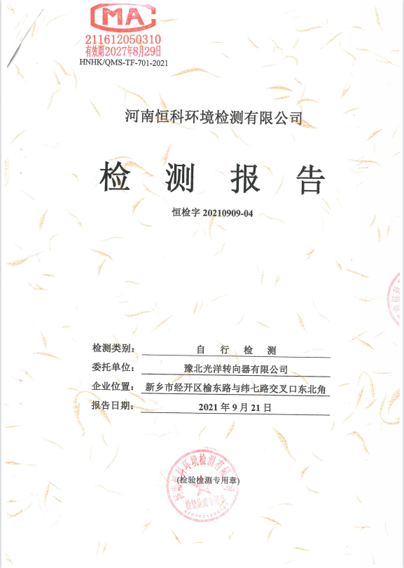
附件五 方案实施前检测报告

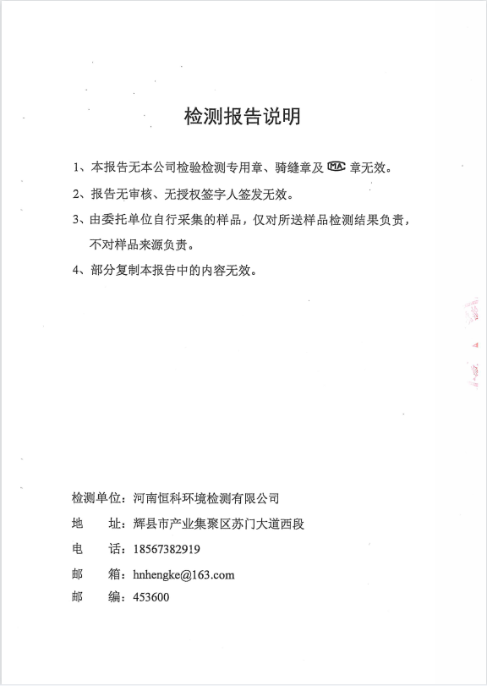
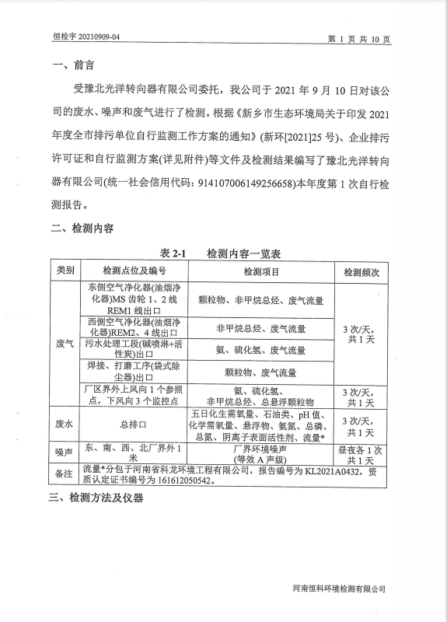
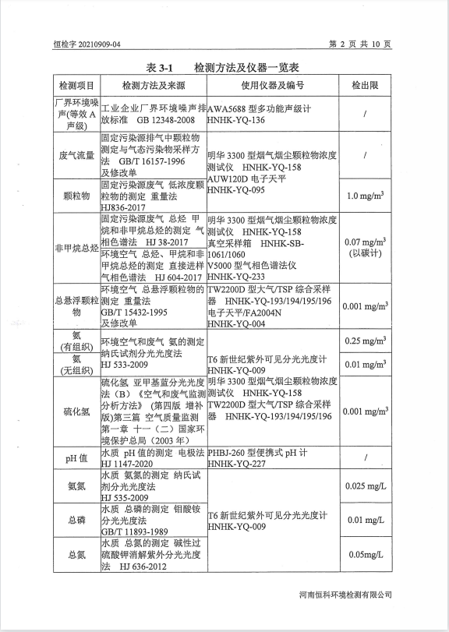
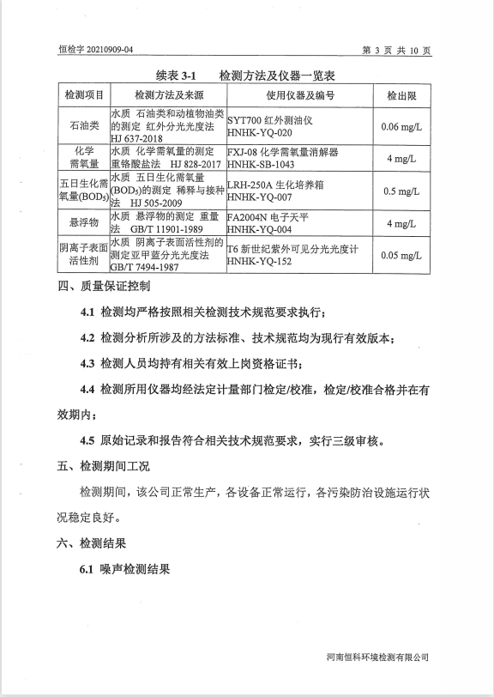
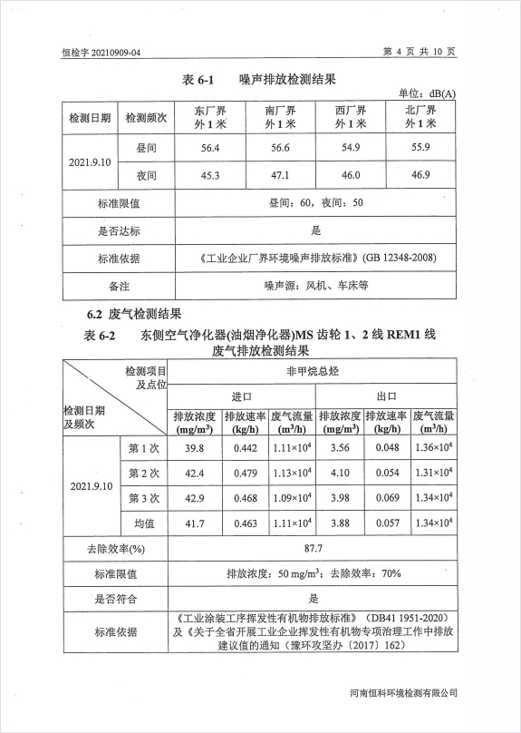
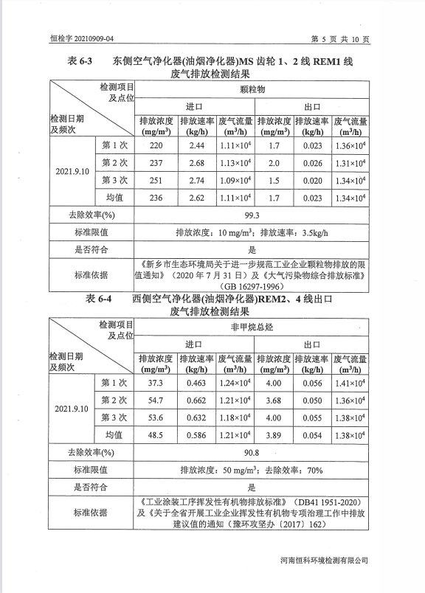
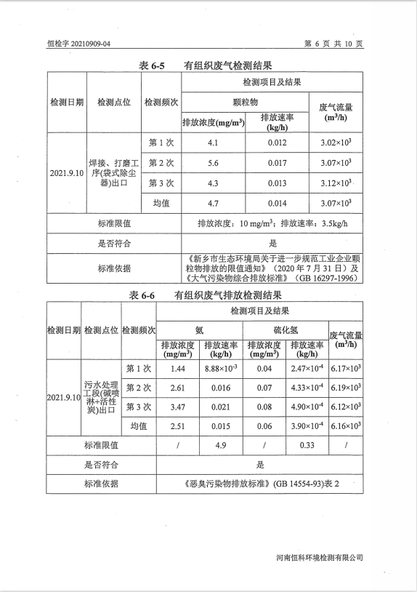
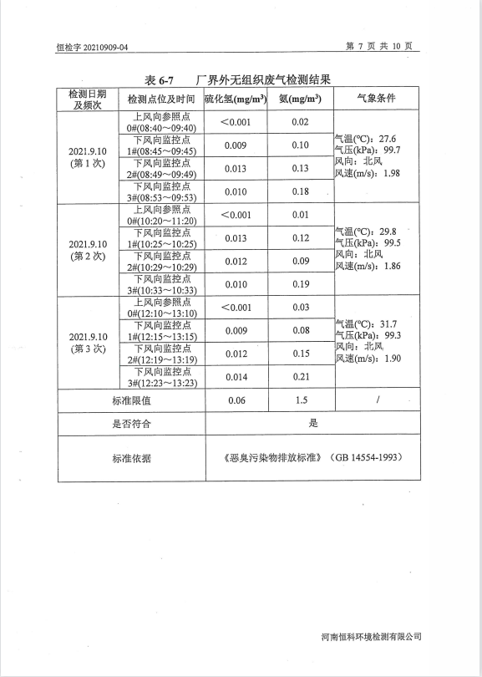
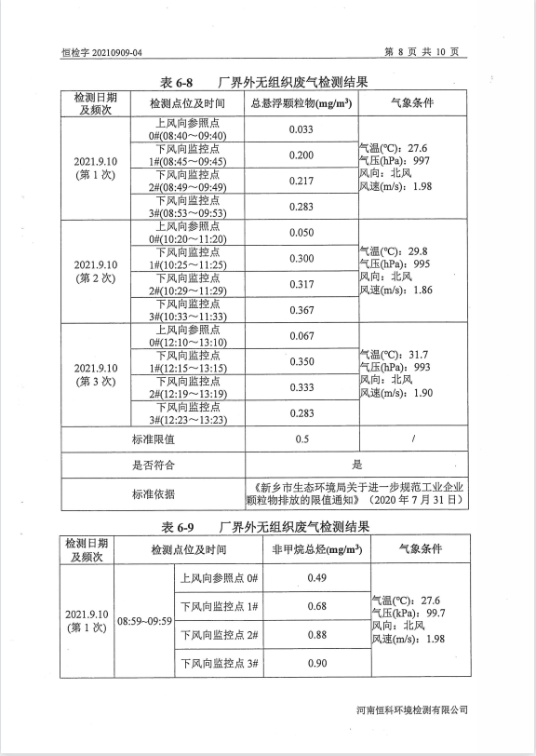
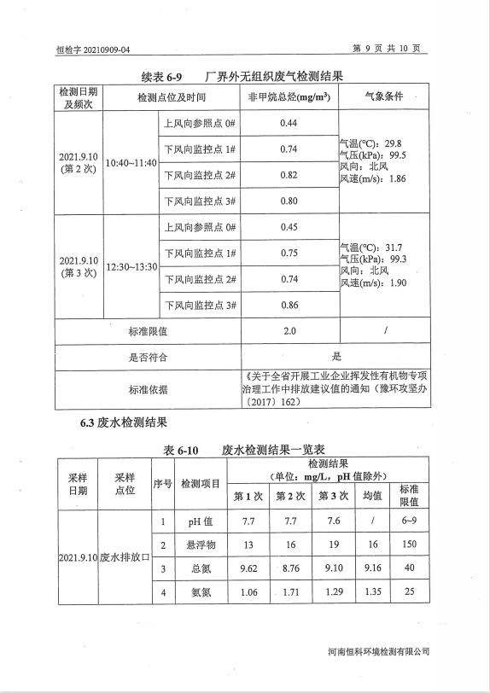
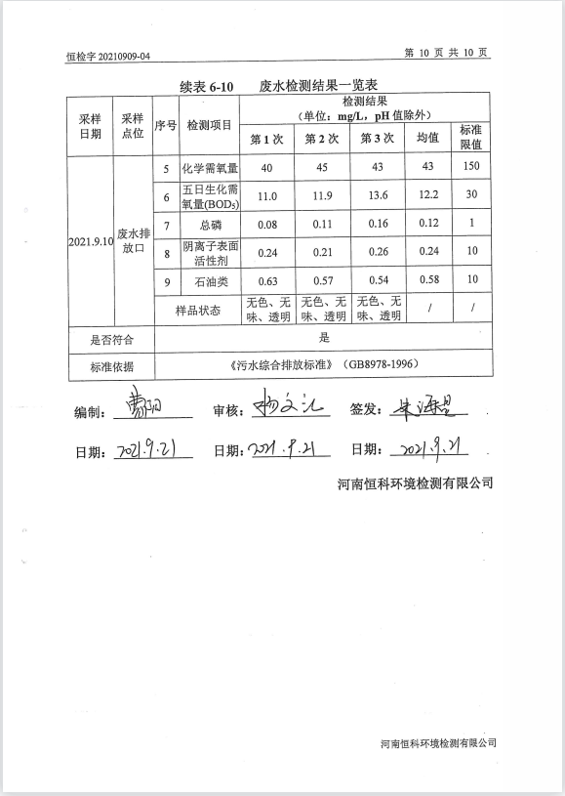
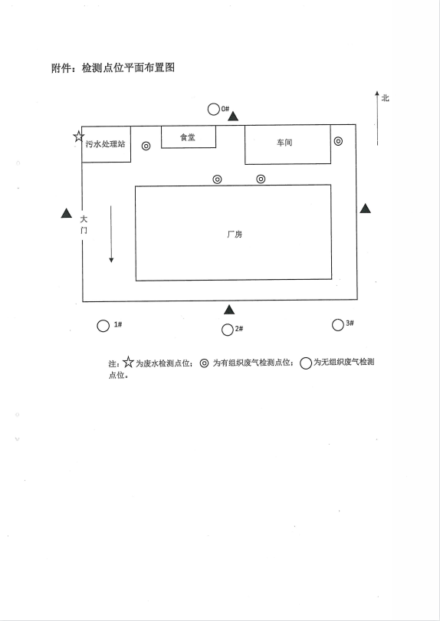
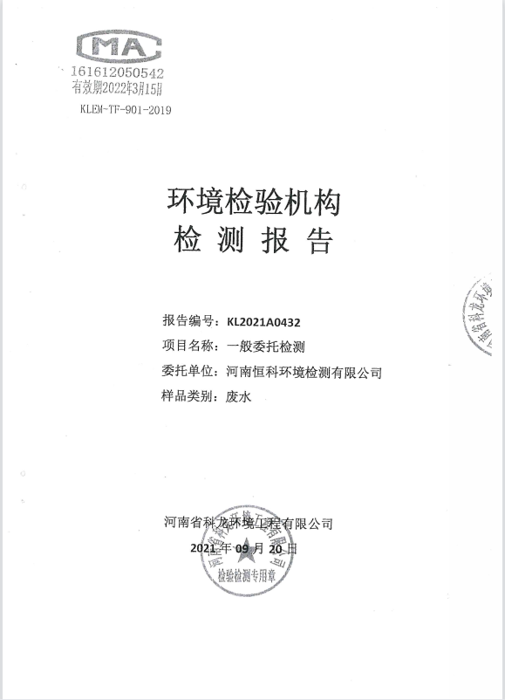
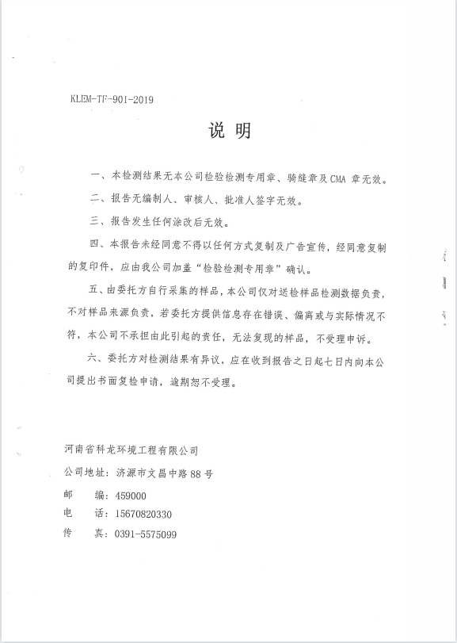
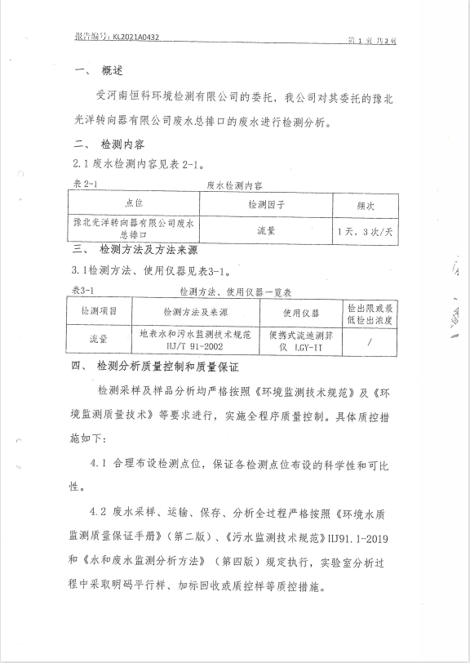
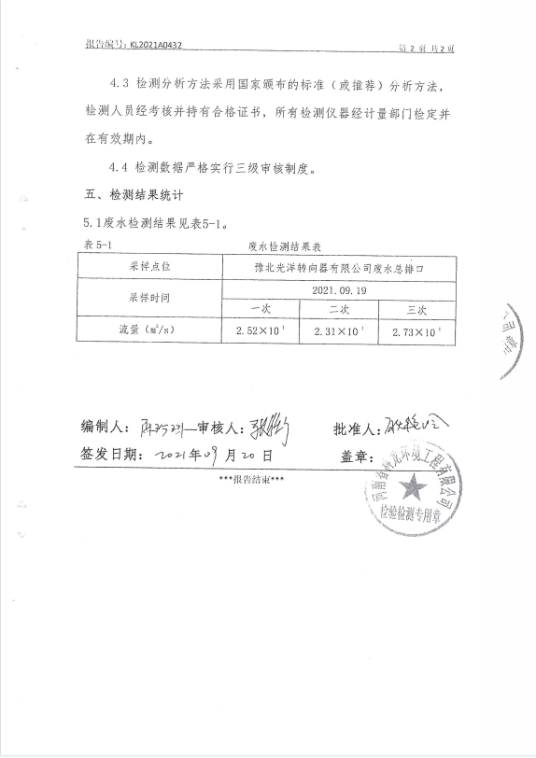
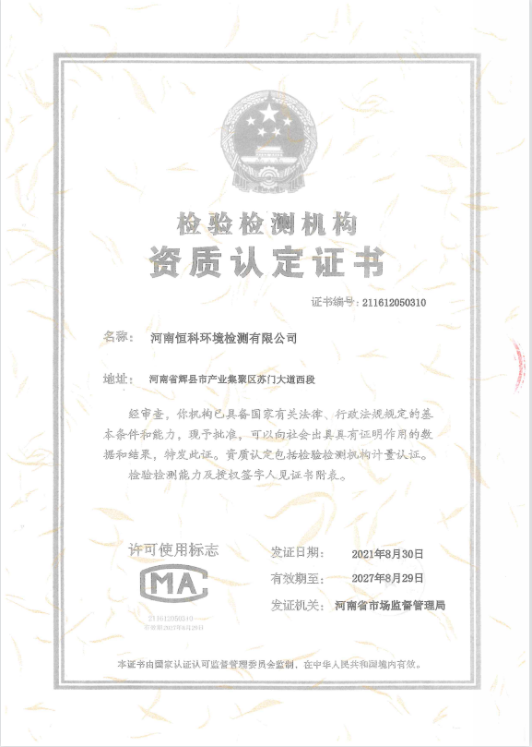
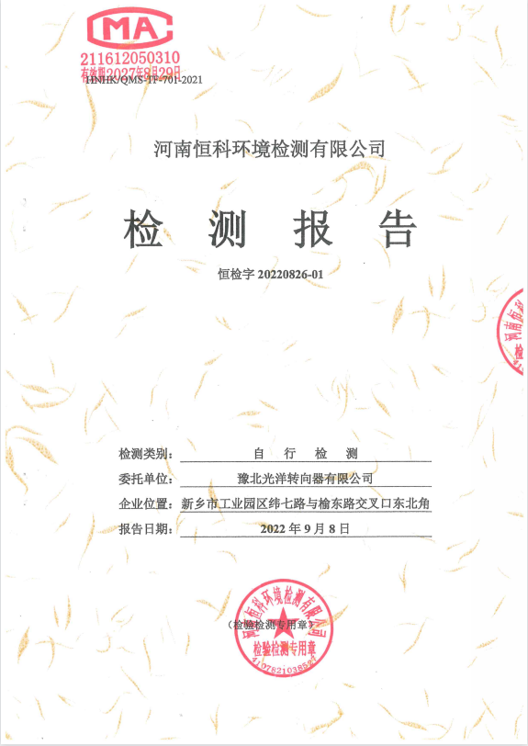
附件六 方案实施后检测报告

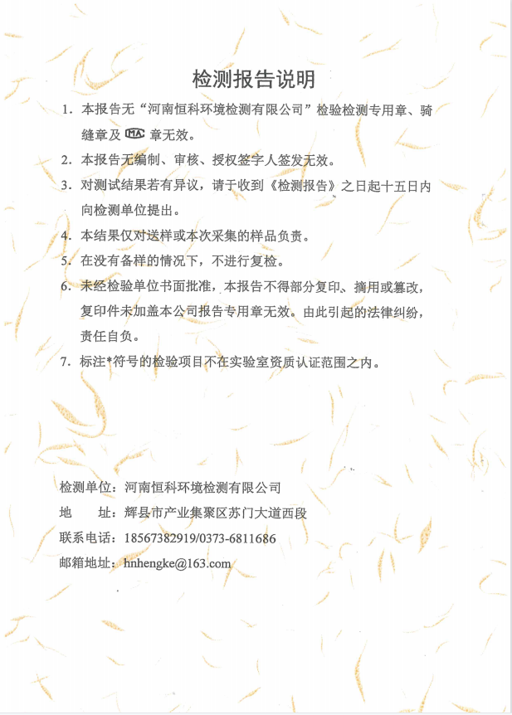
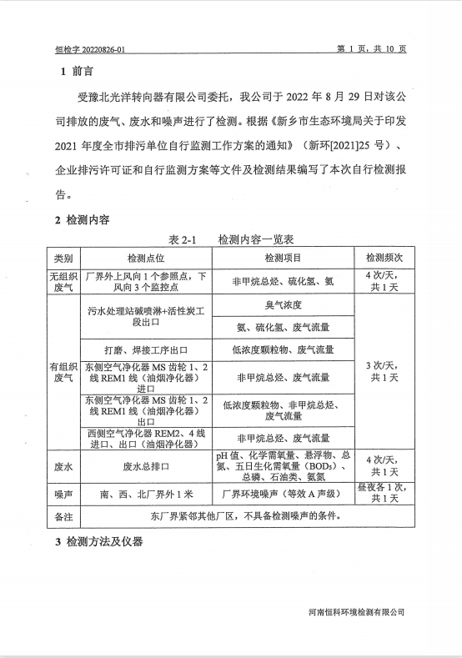
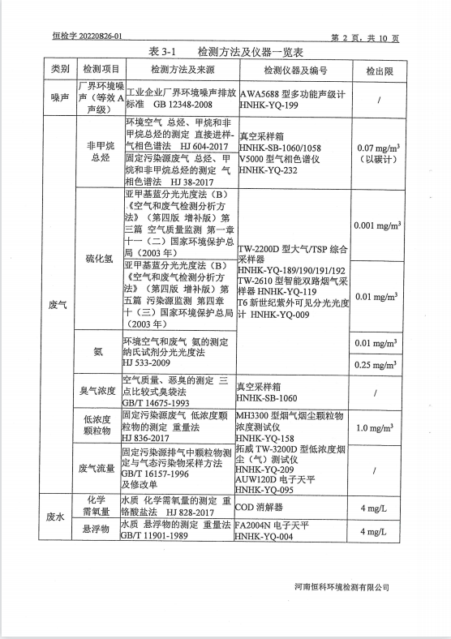
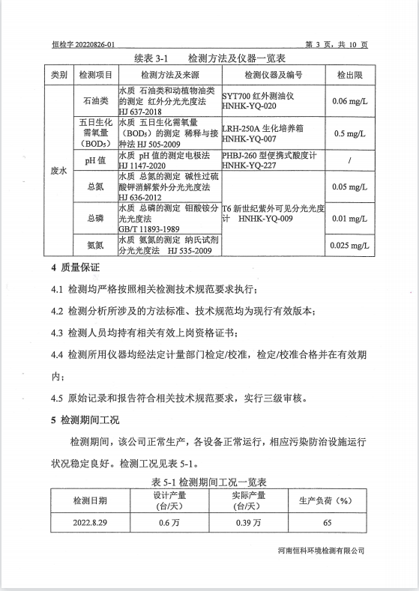
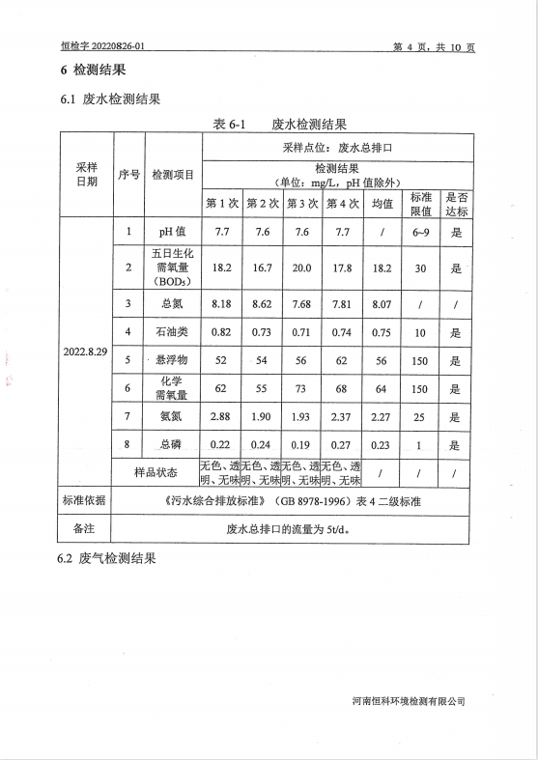
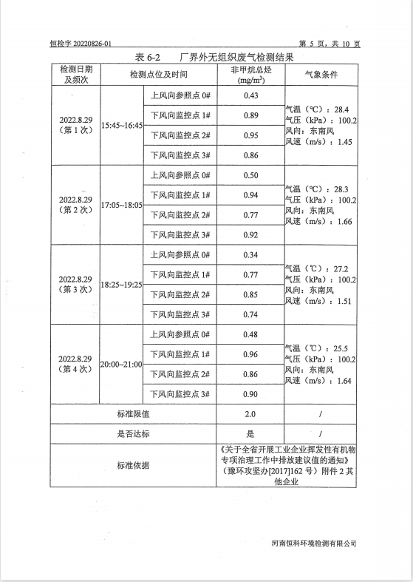
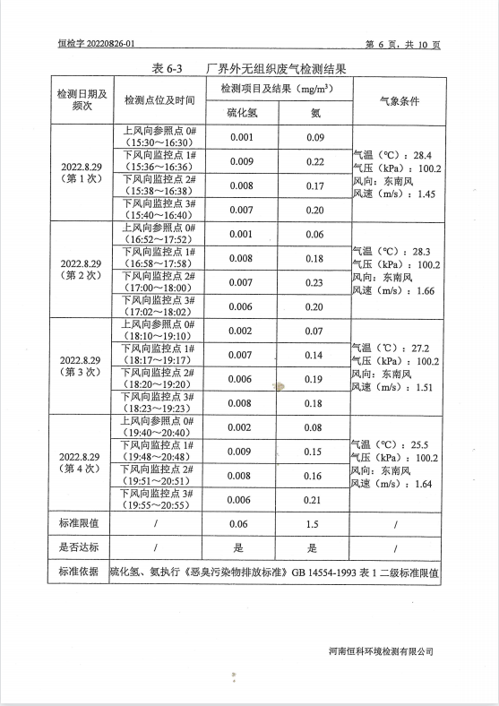
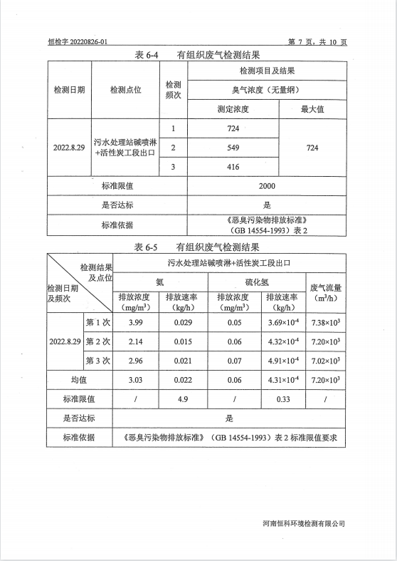
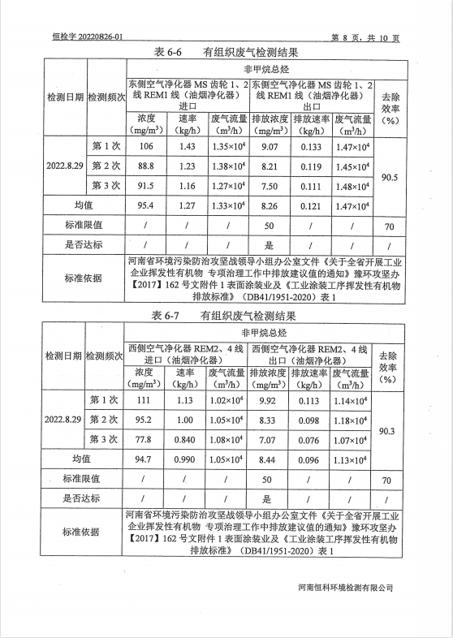
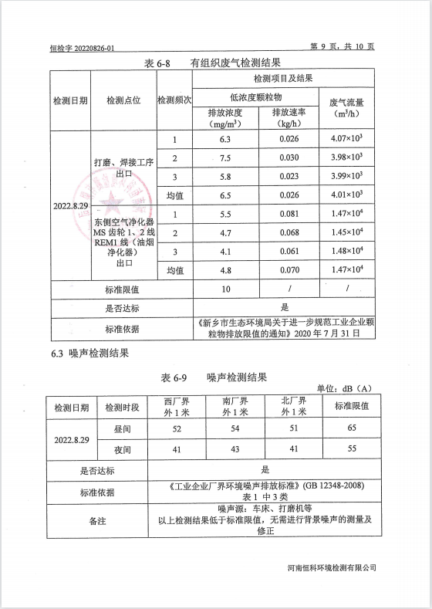
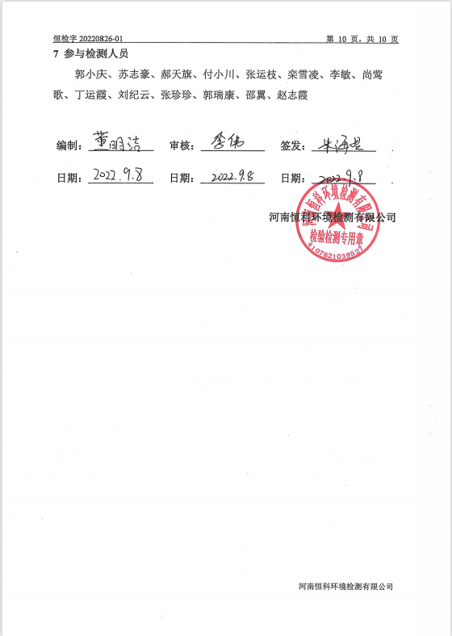
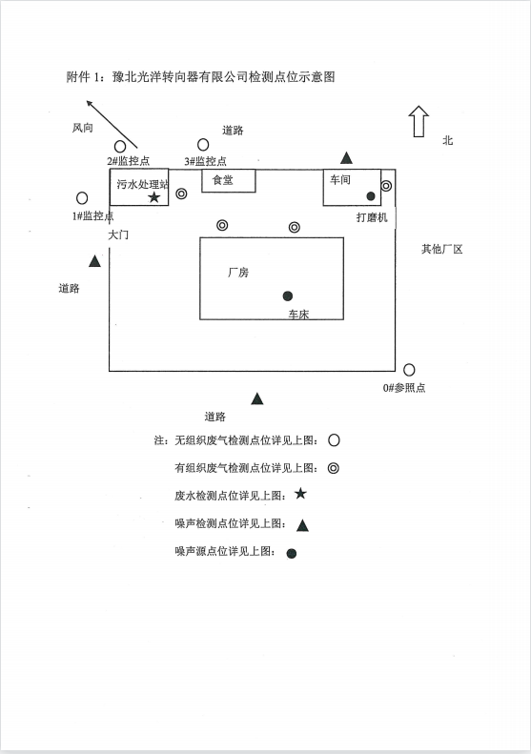
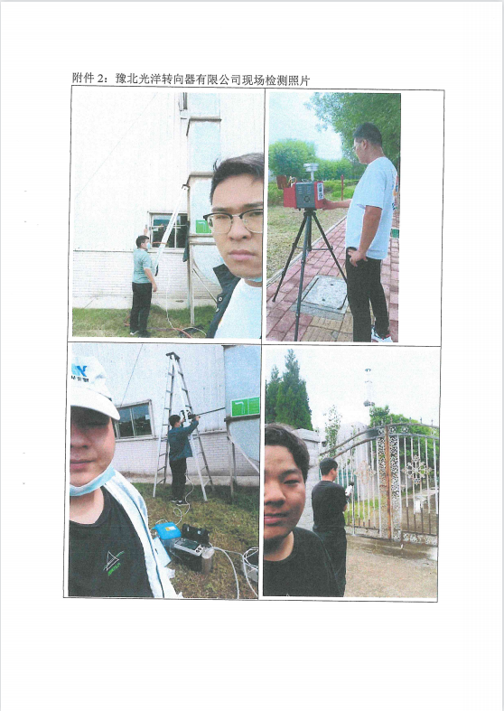
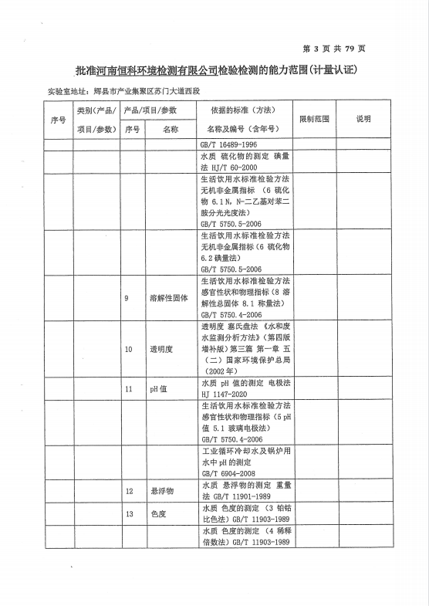
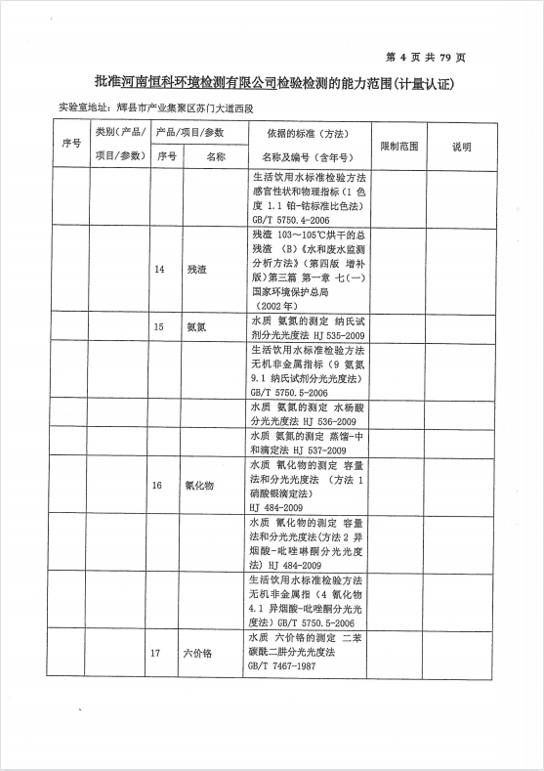
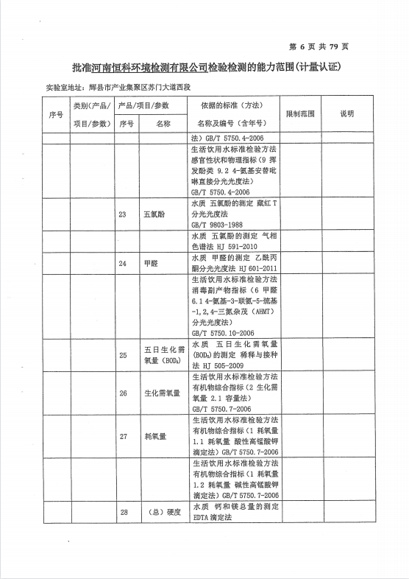
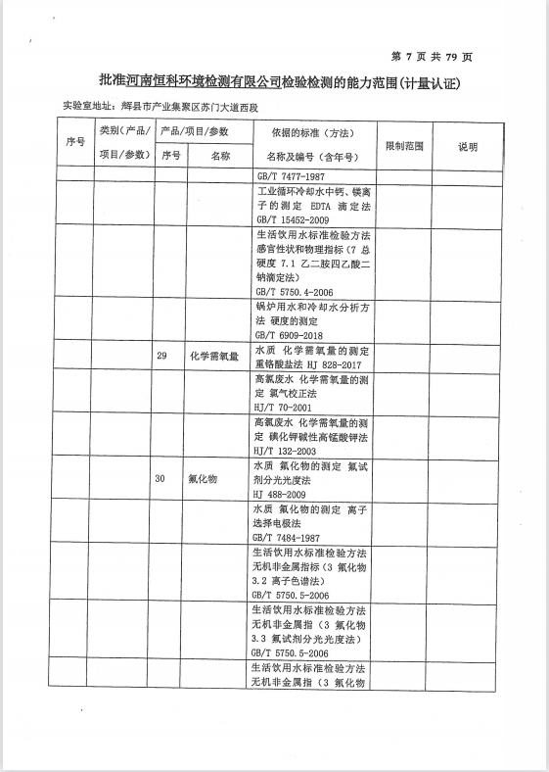
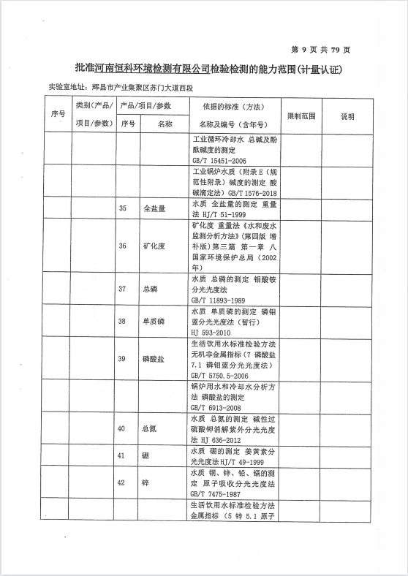
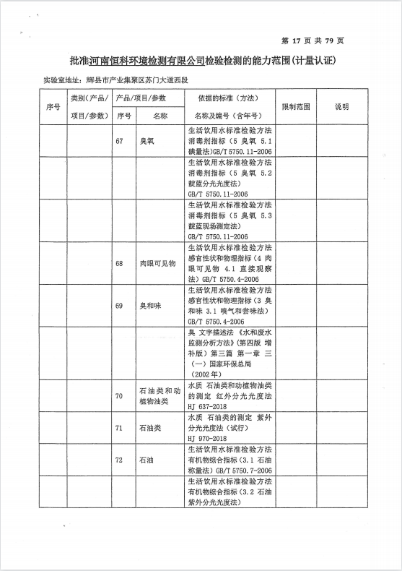
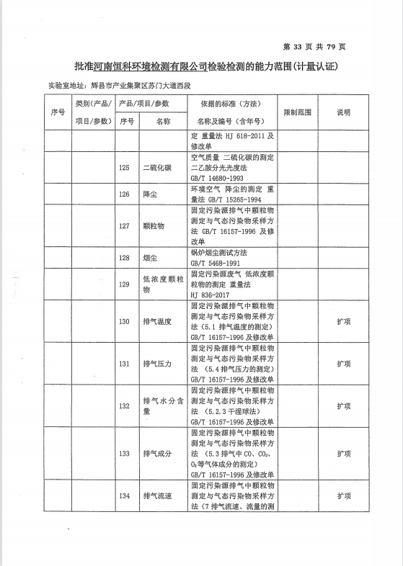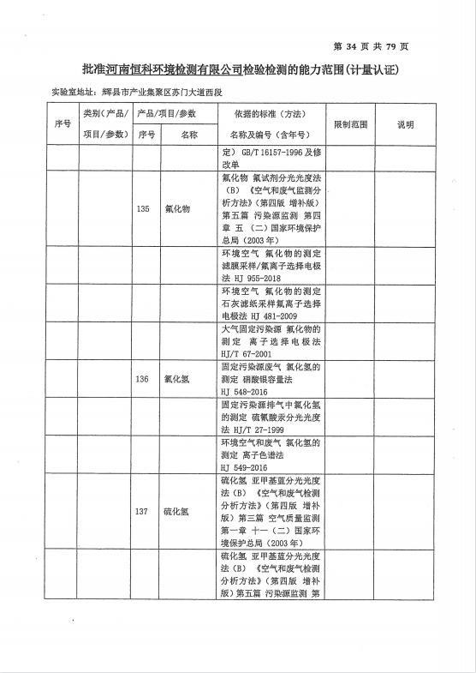
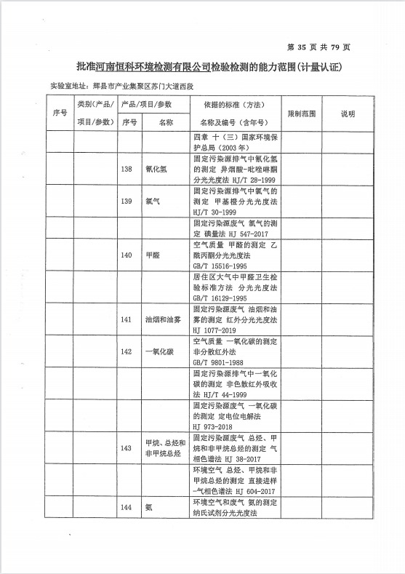
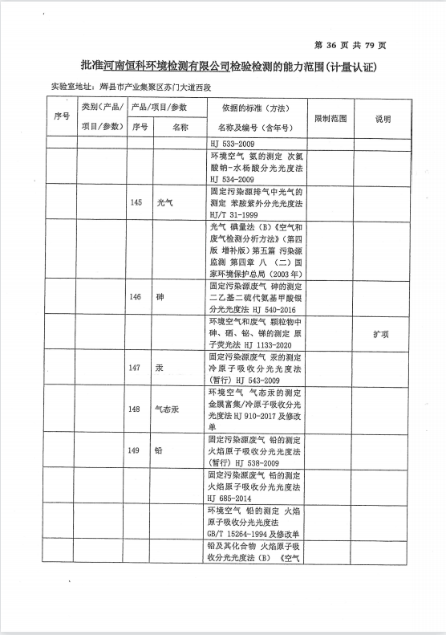
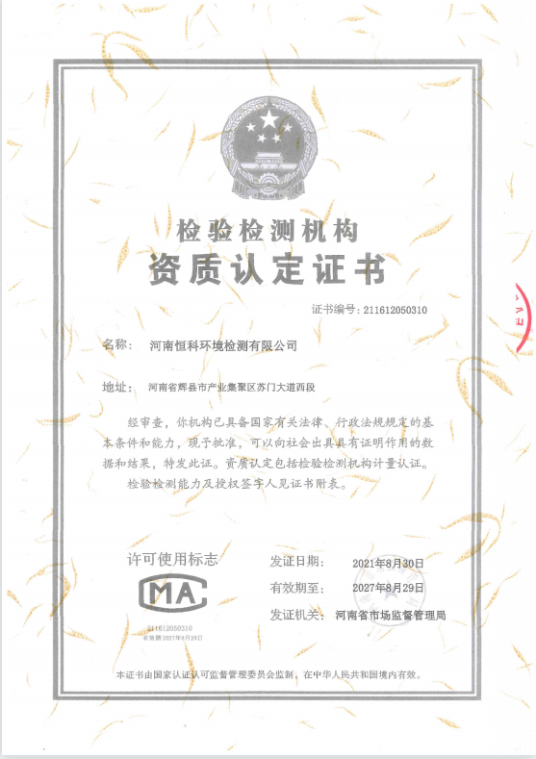
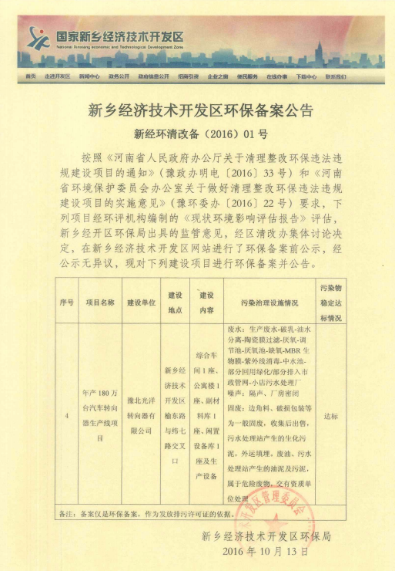
附件七 环保手续文件

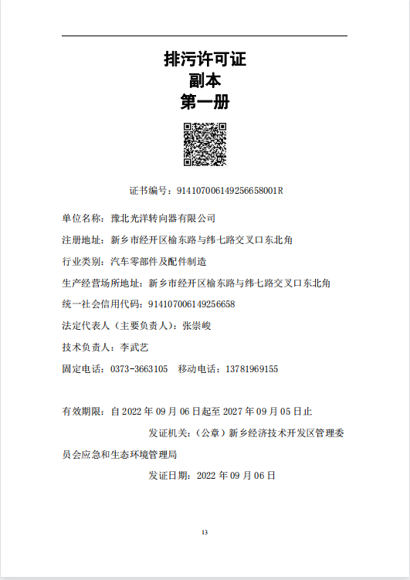
附件八 排污许可证

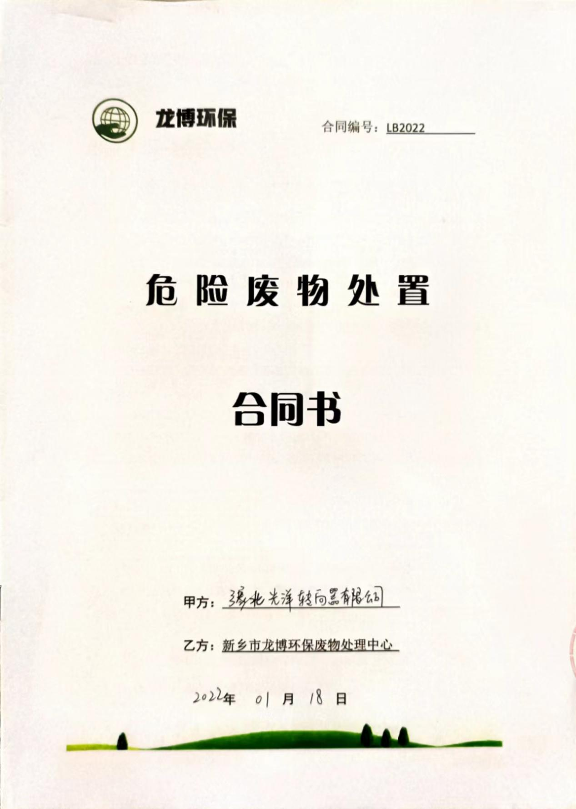
附件九 危废转运协议

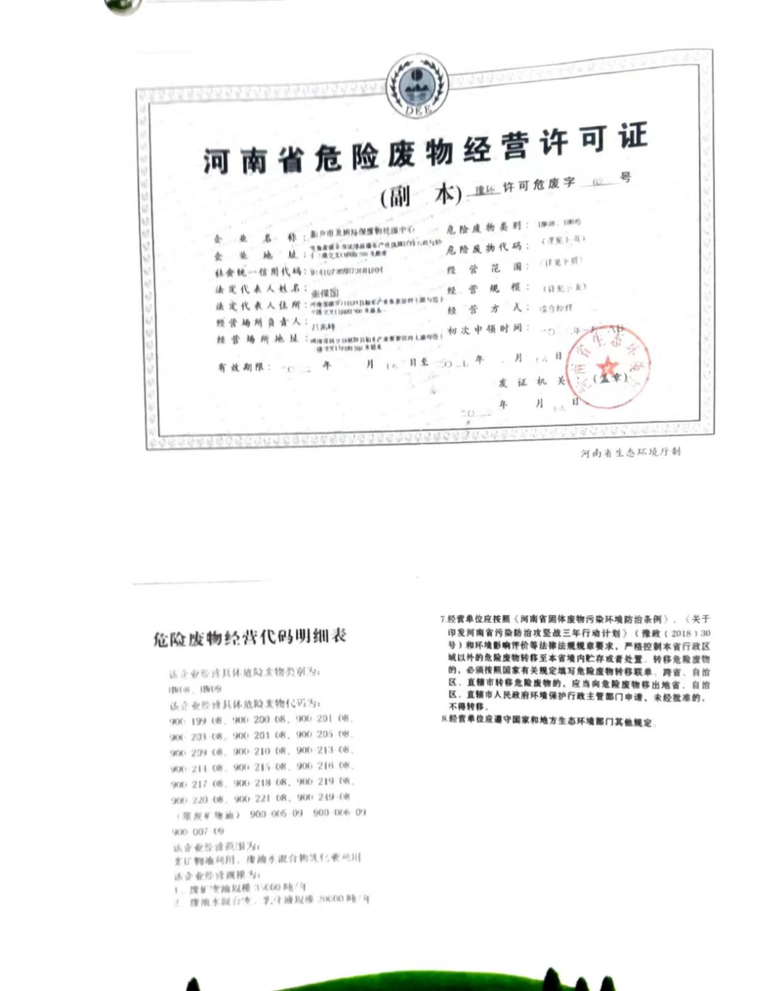
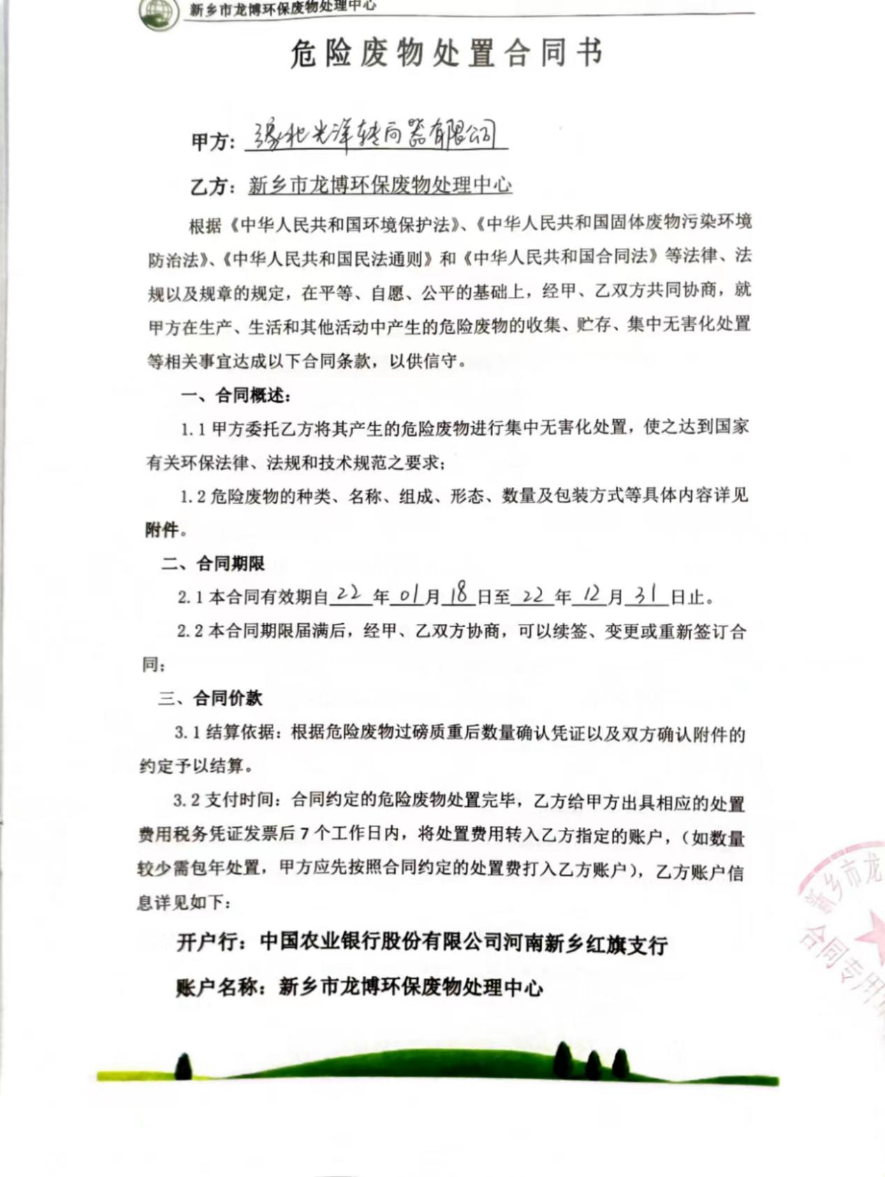
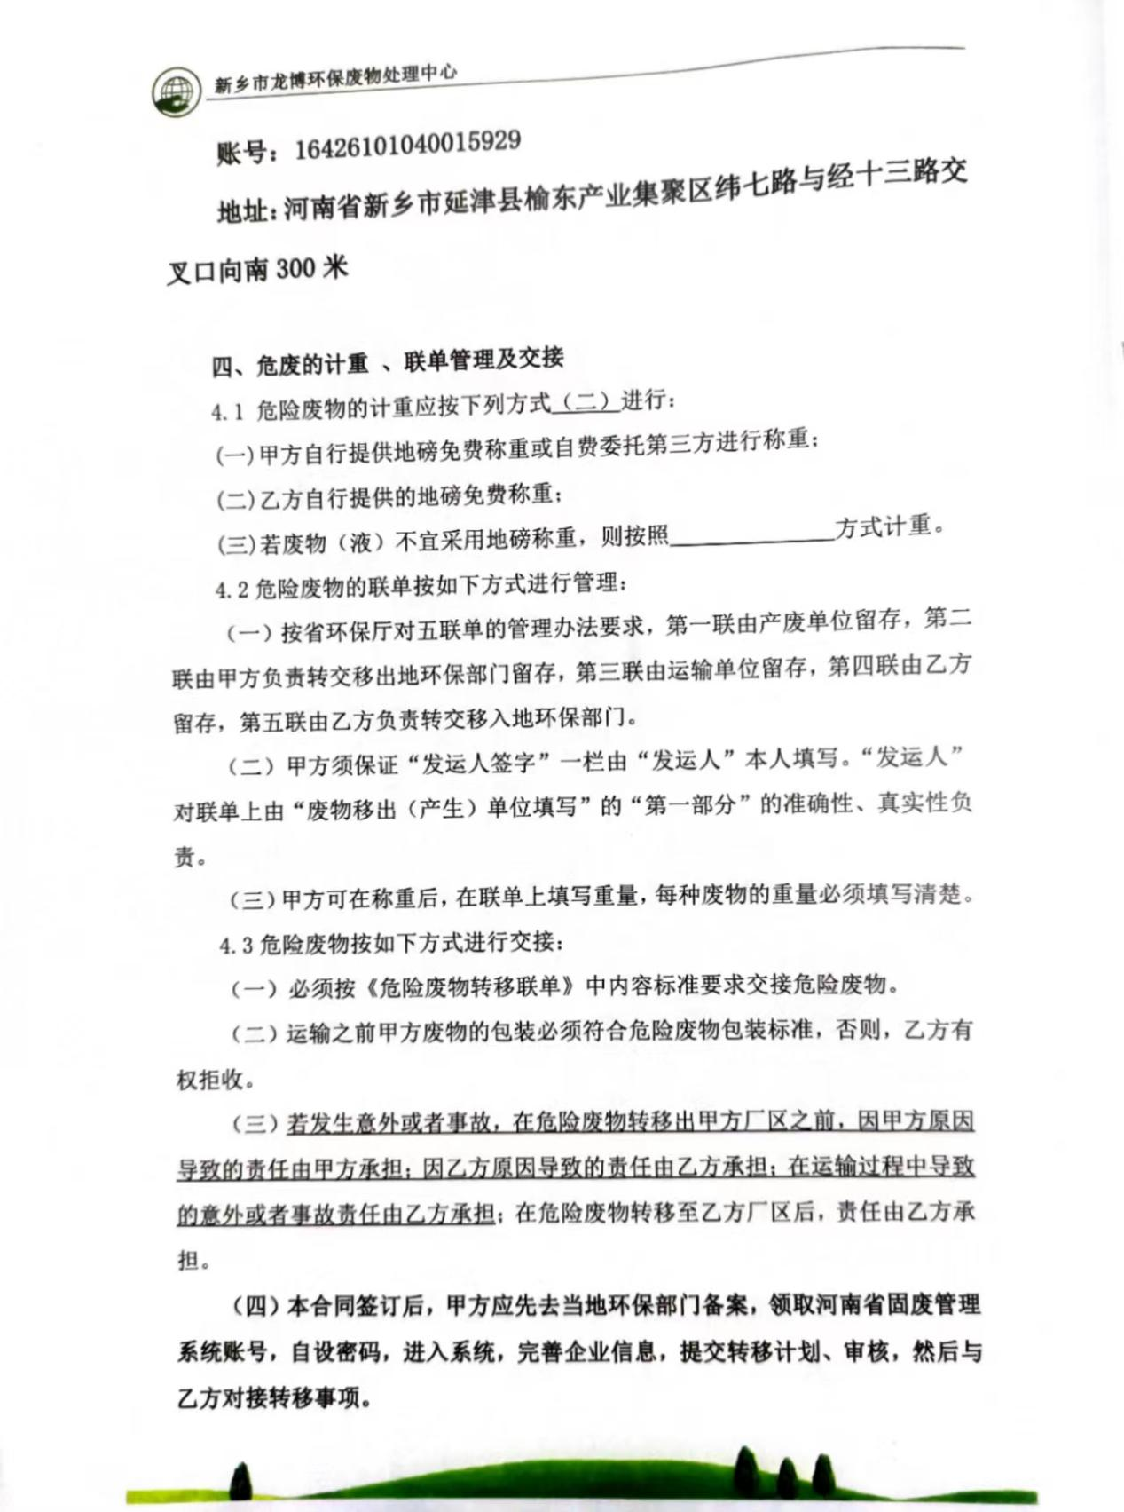
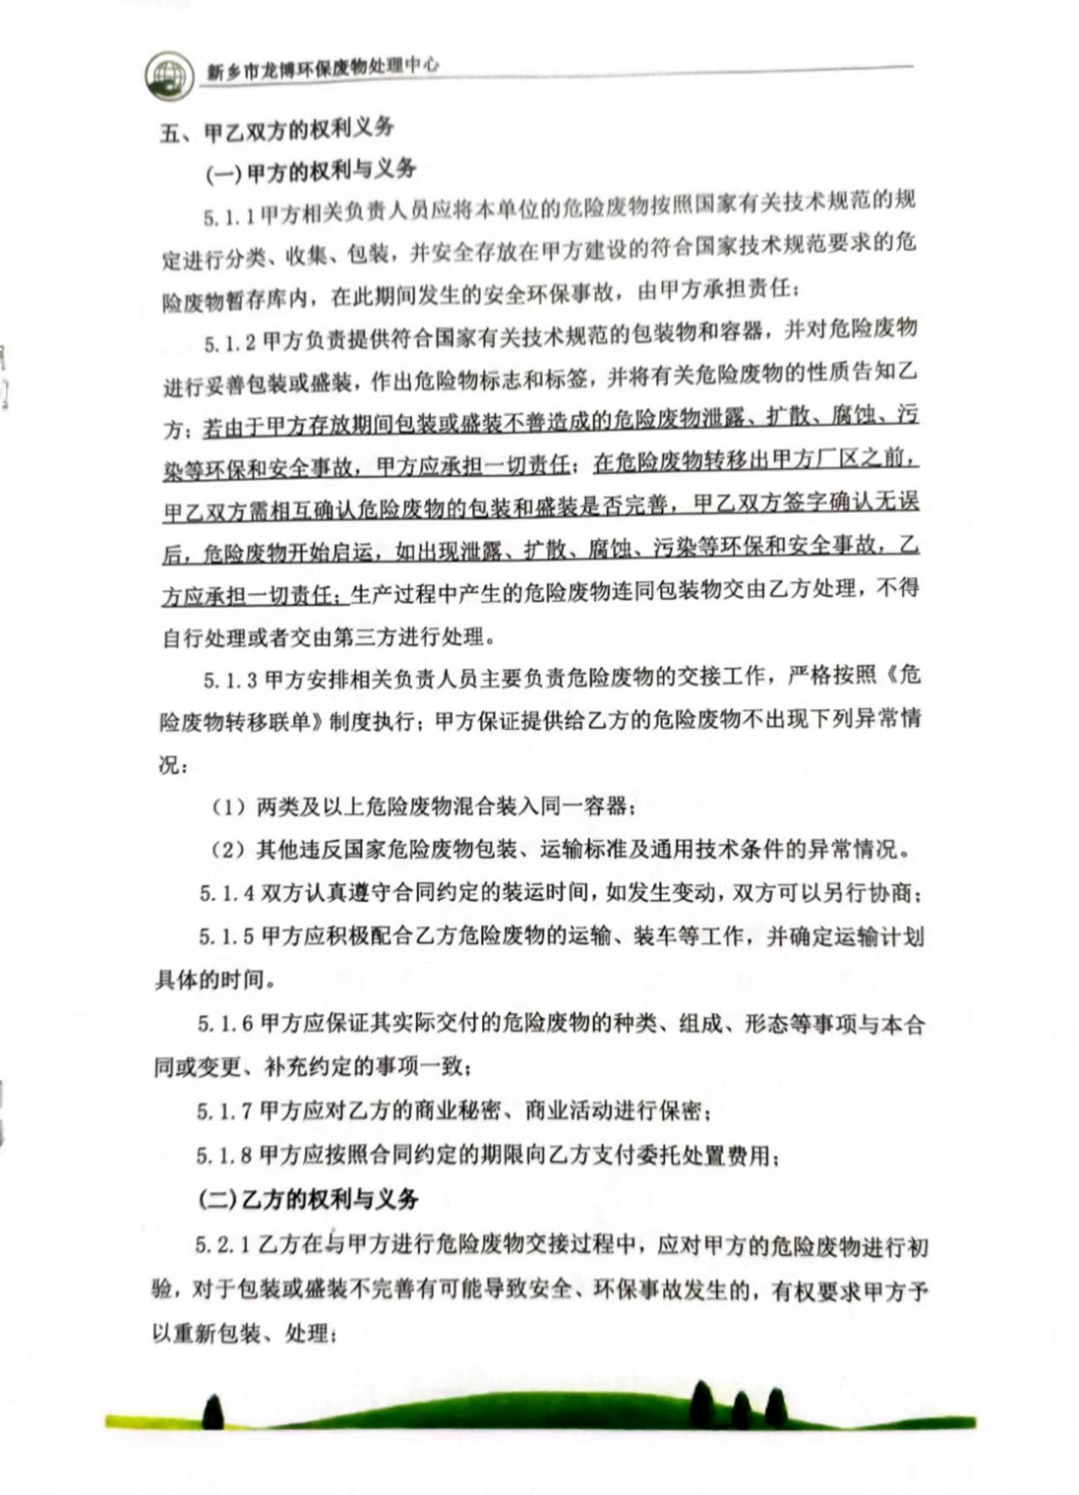
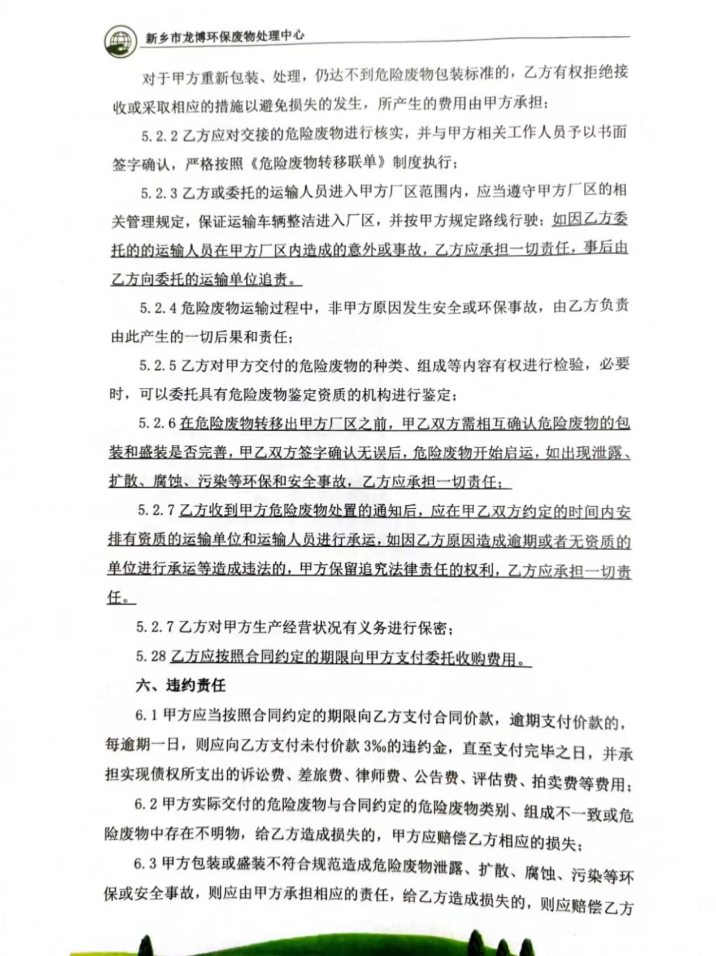
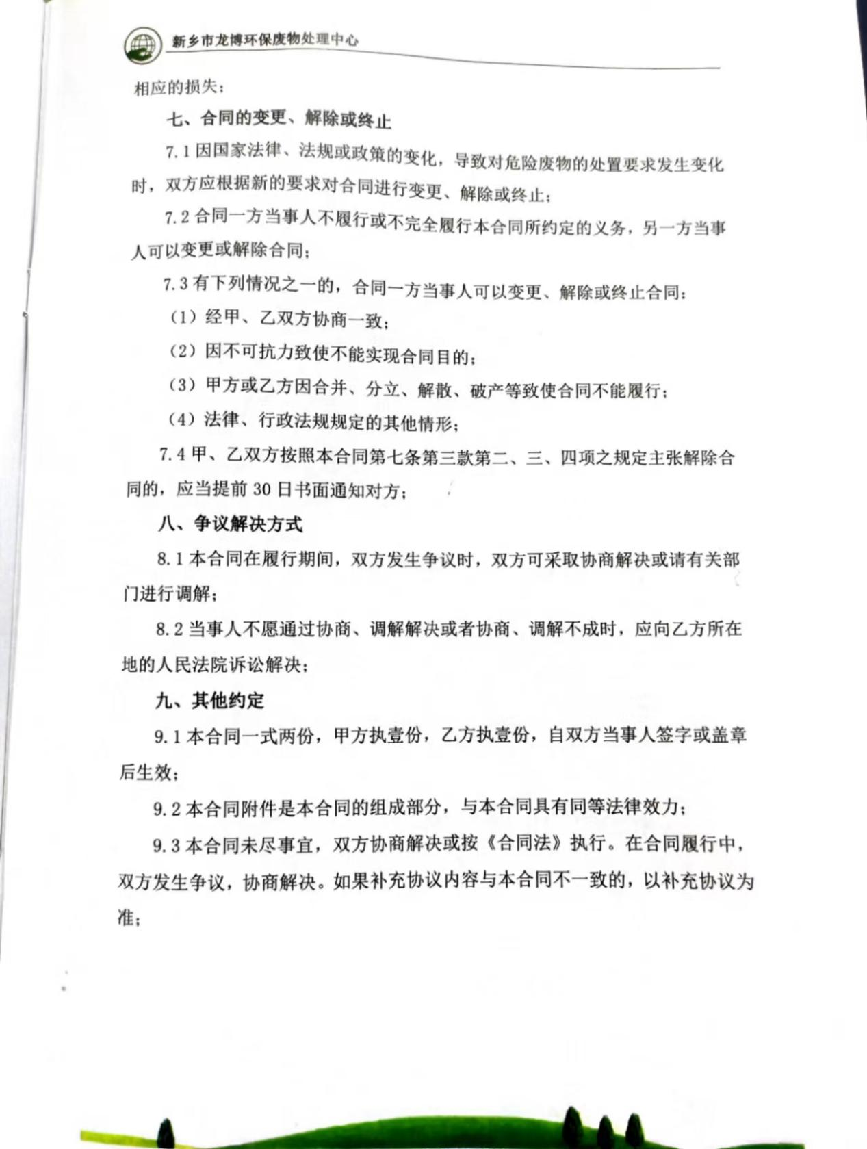
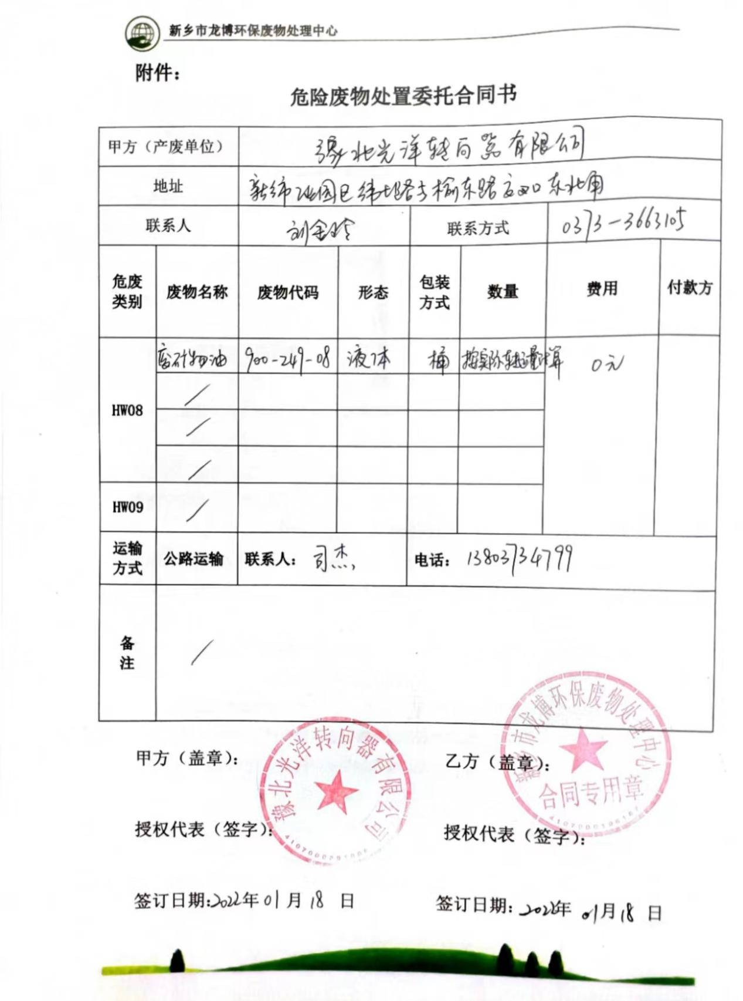
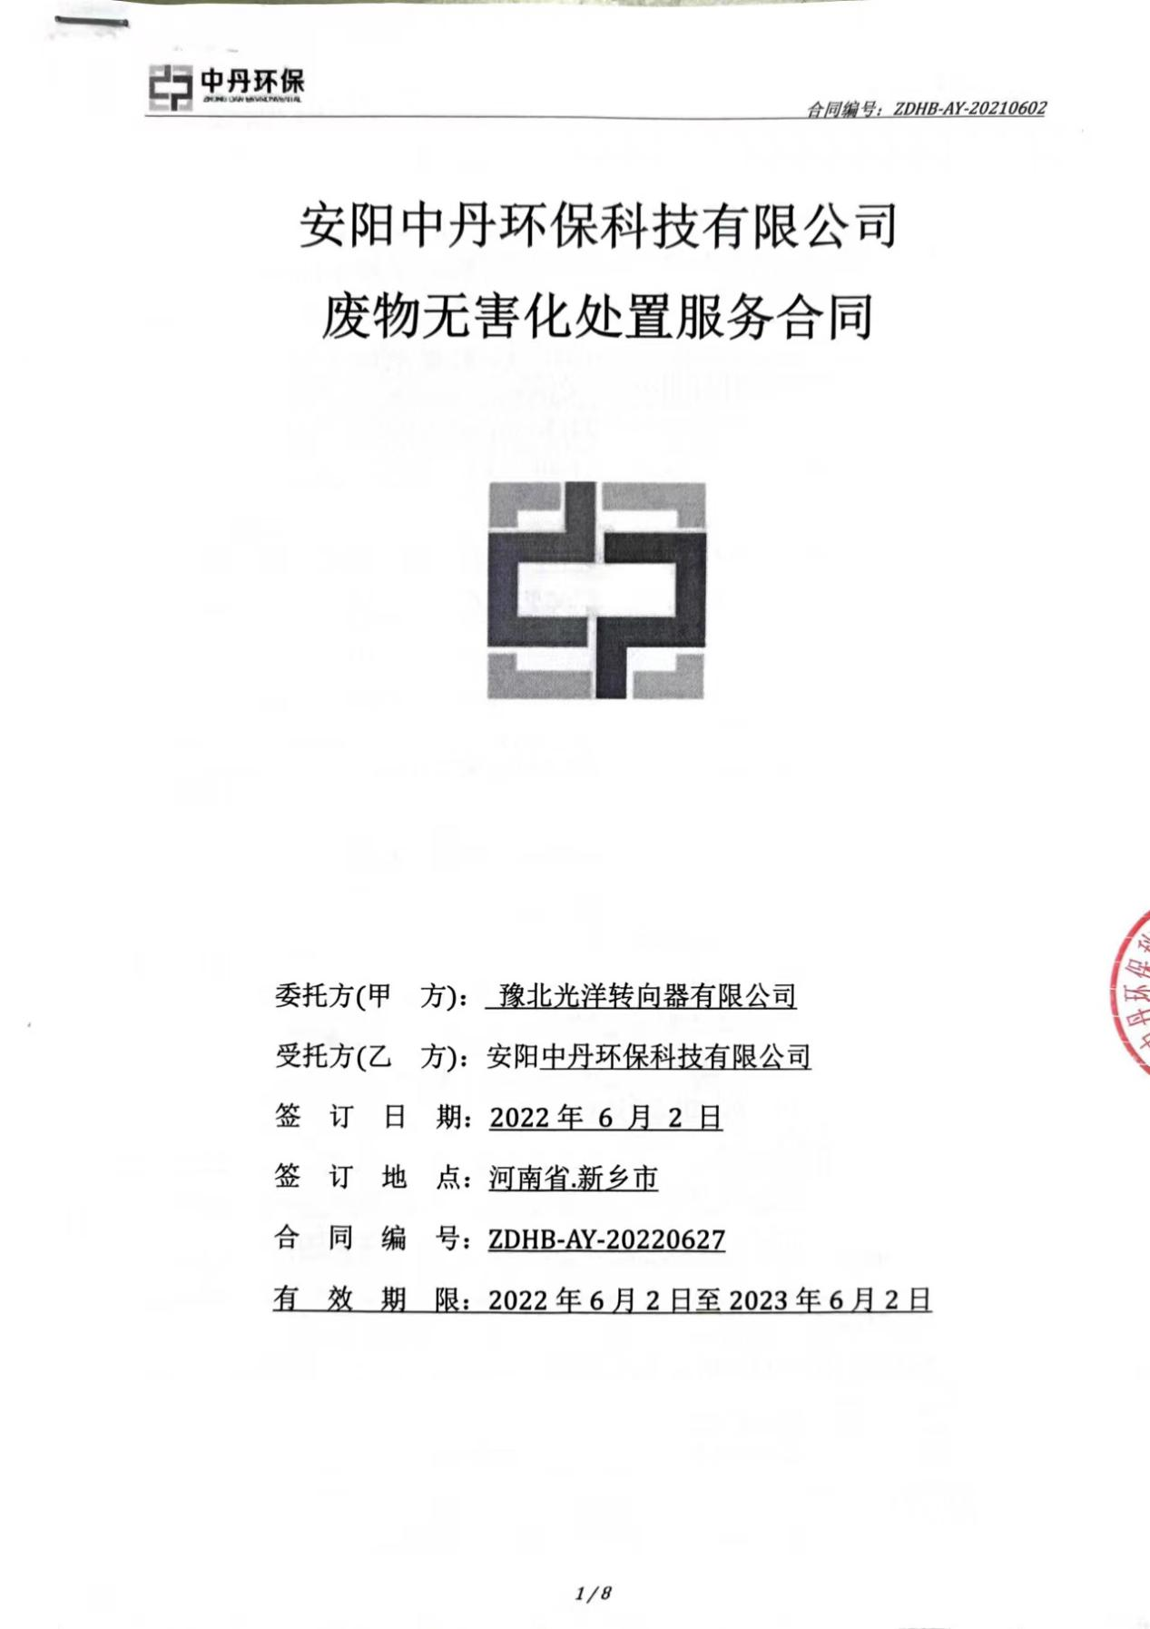
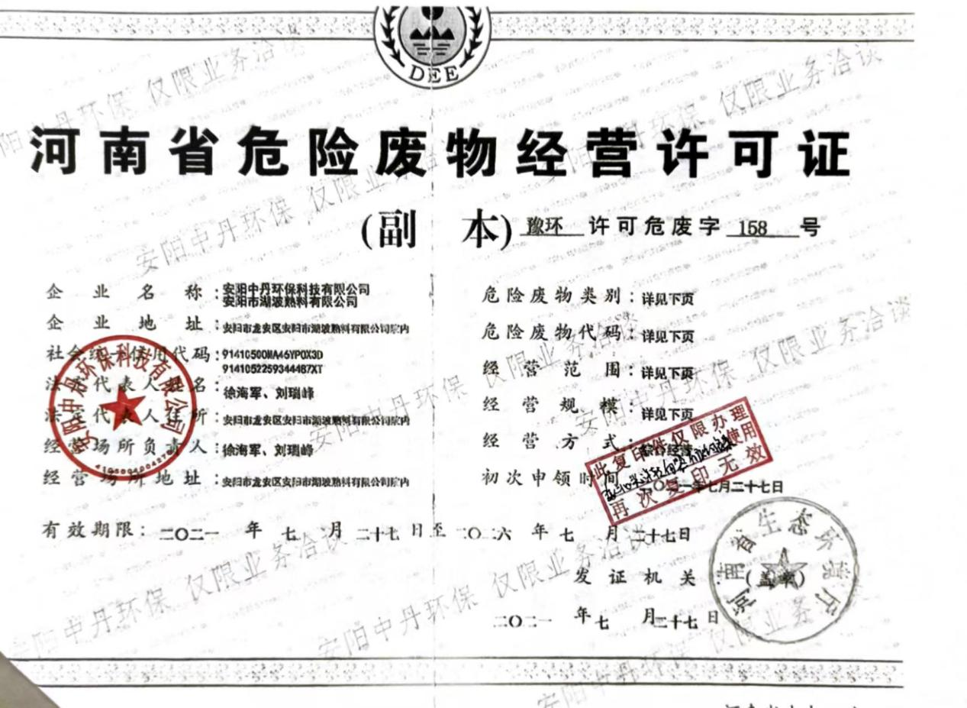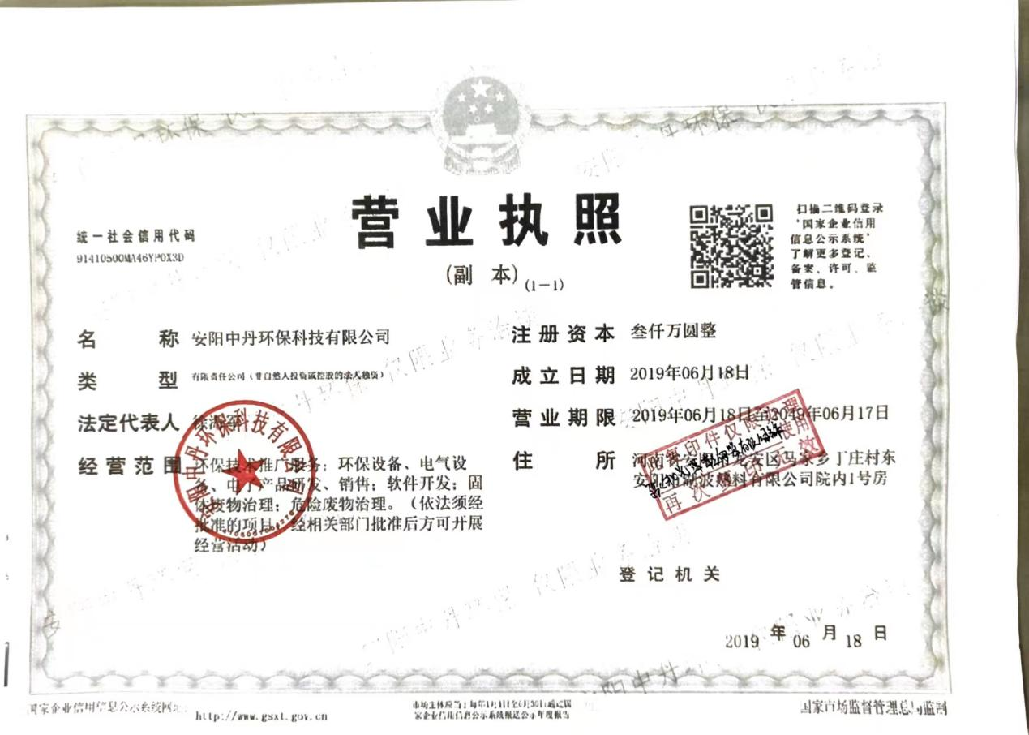
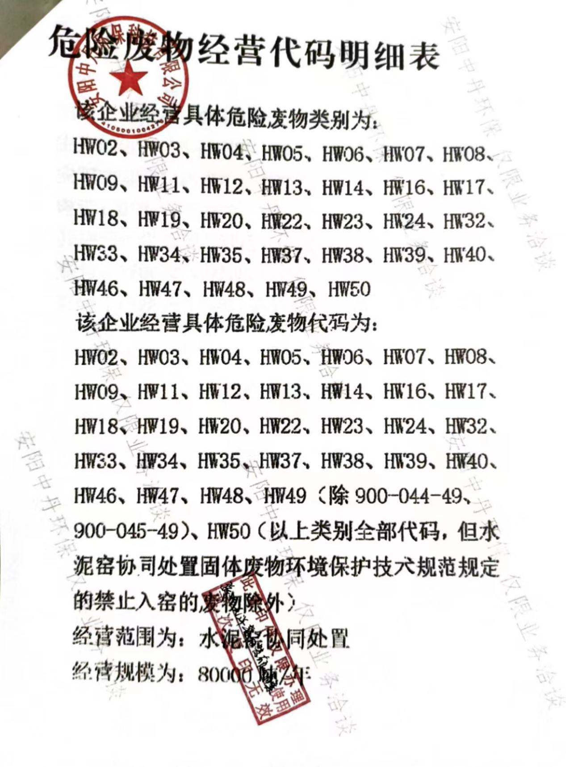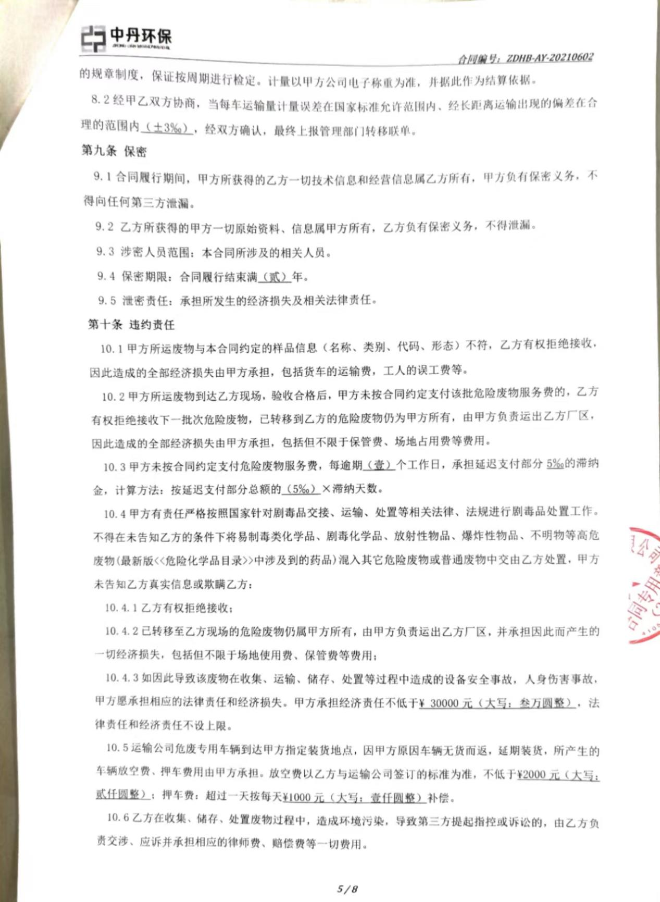
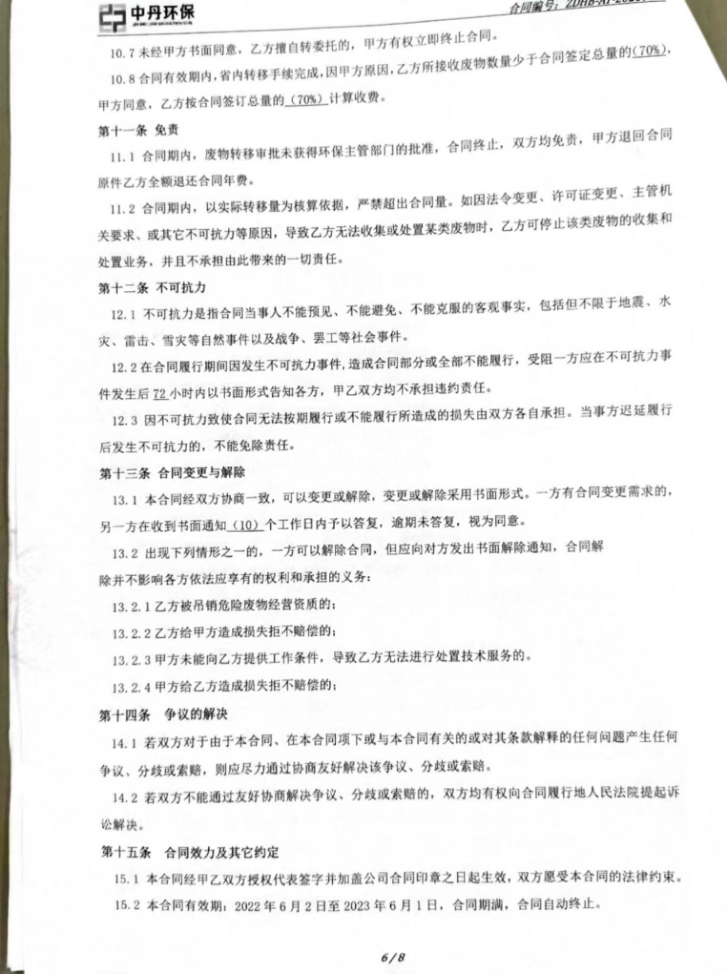
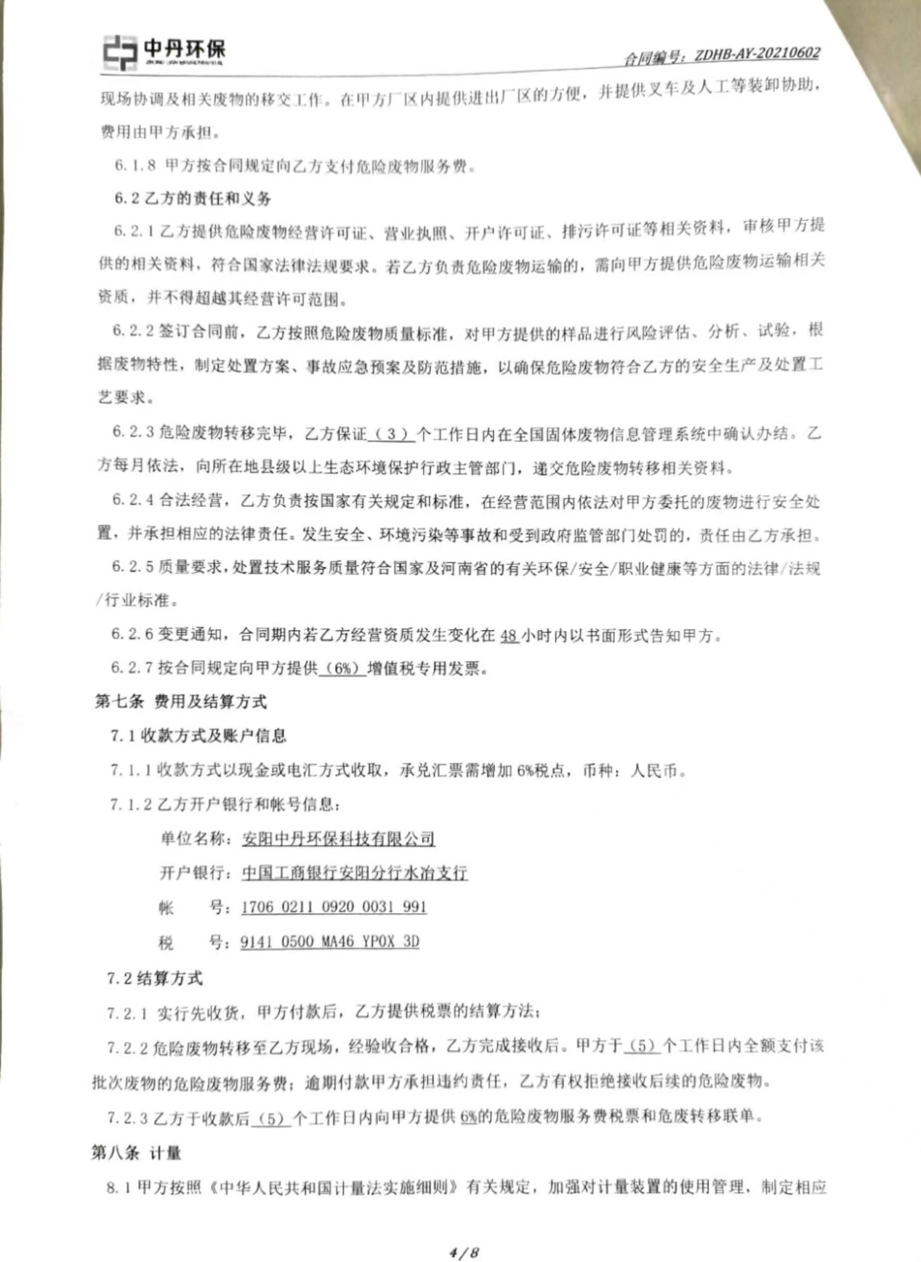
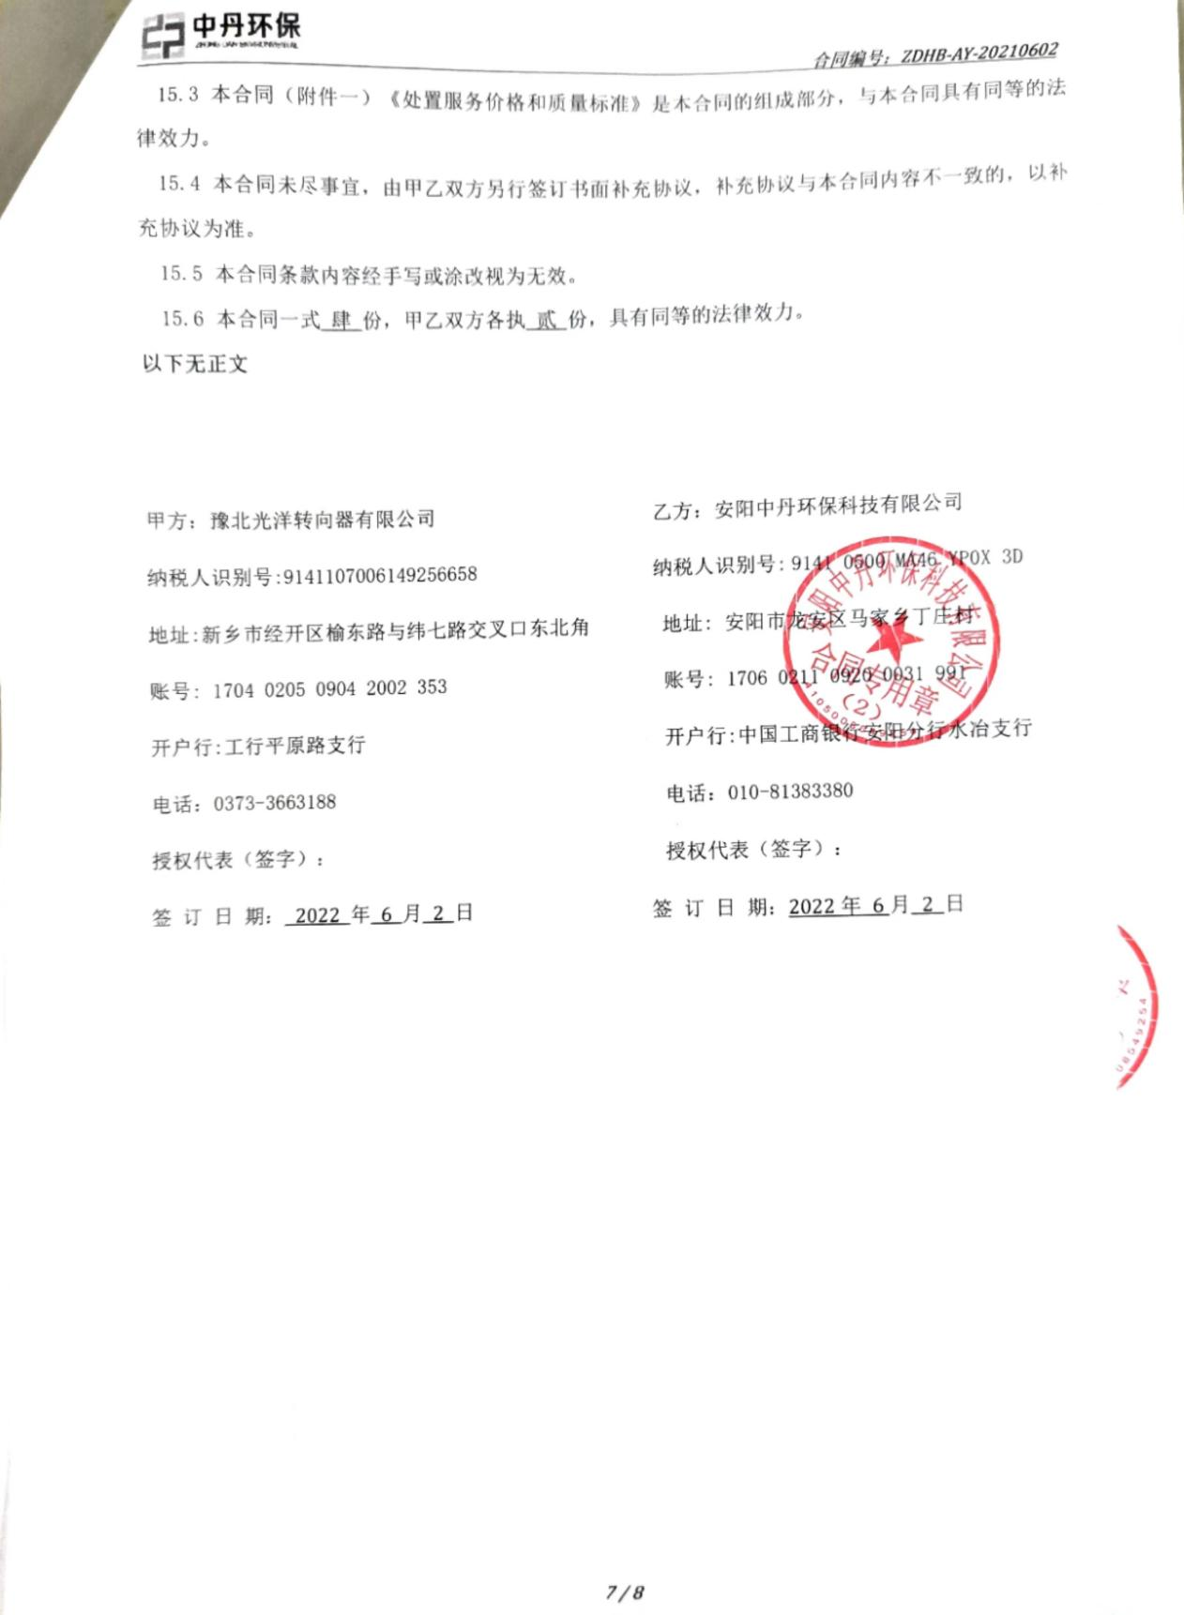
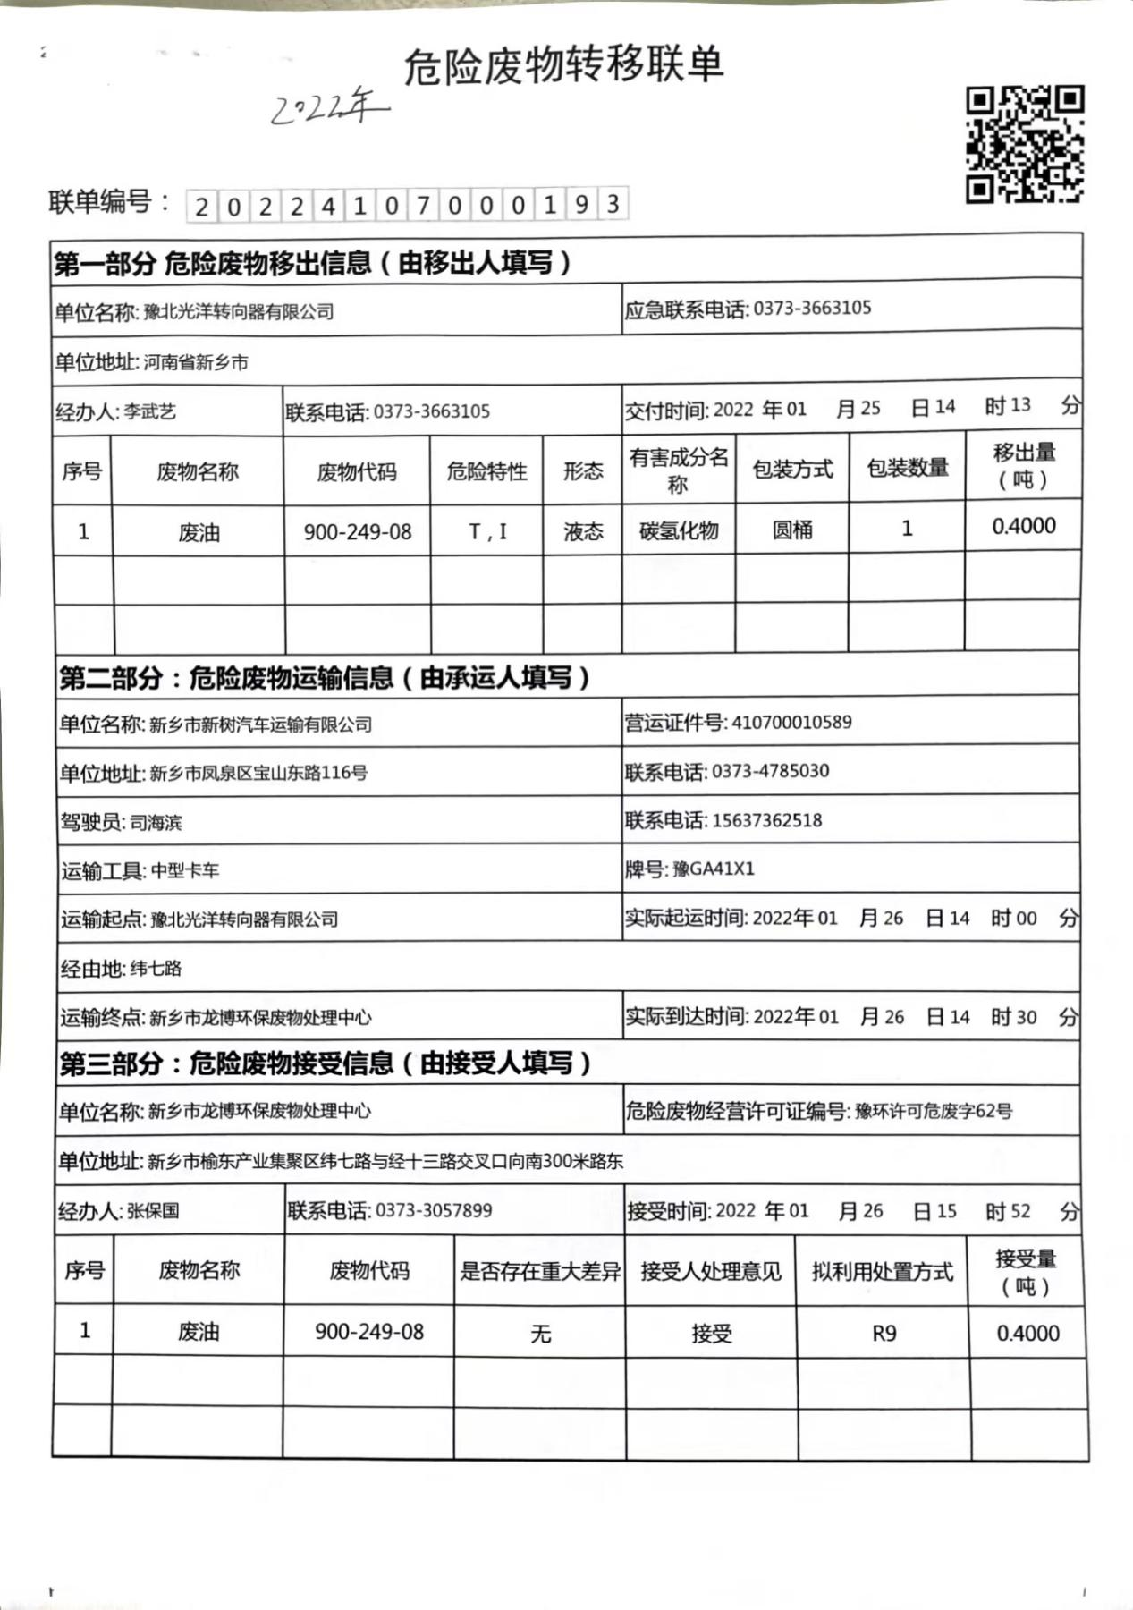
附件十 危险废物转移联单

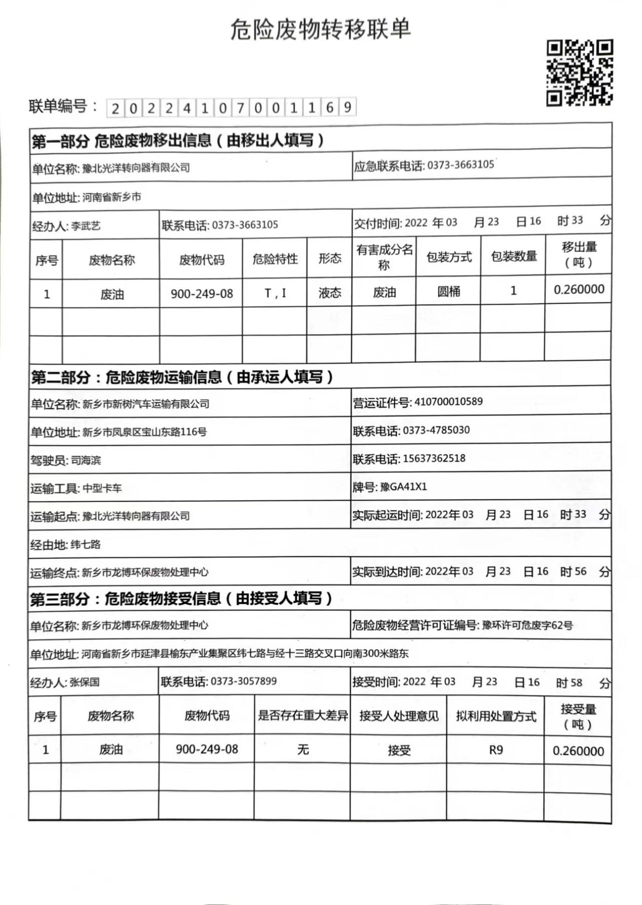
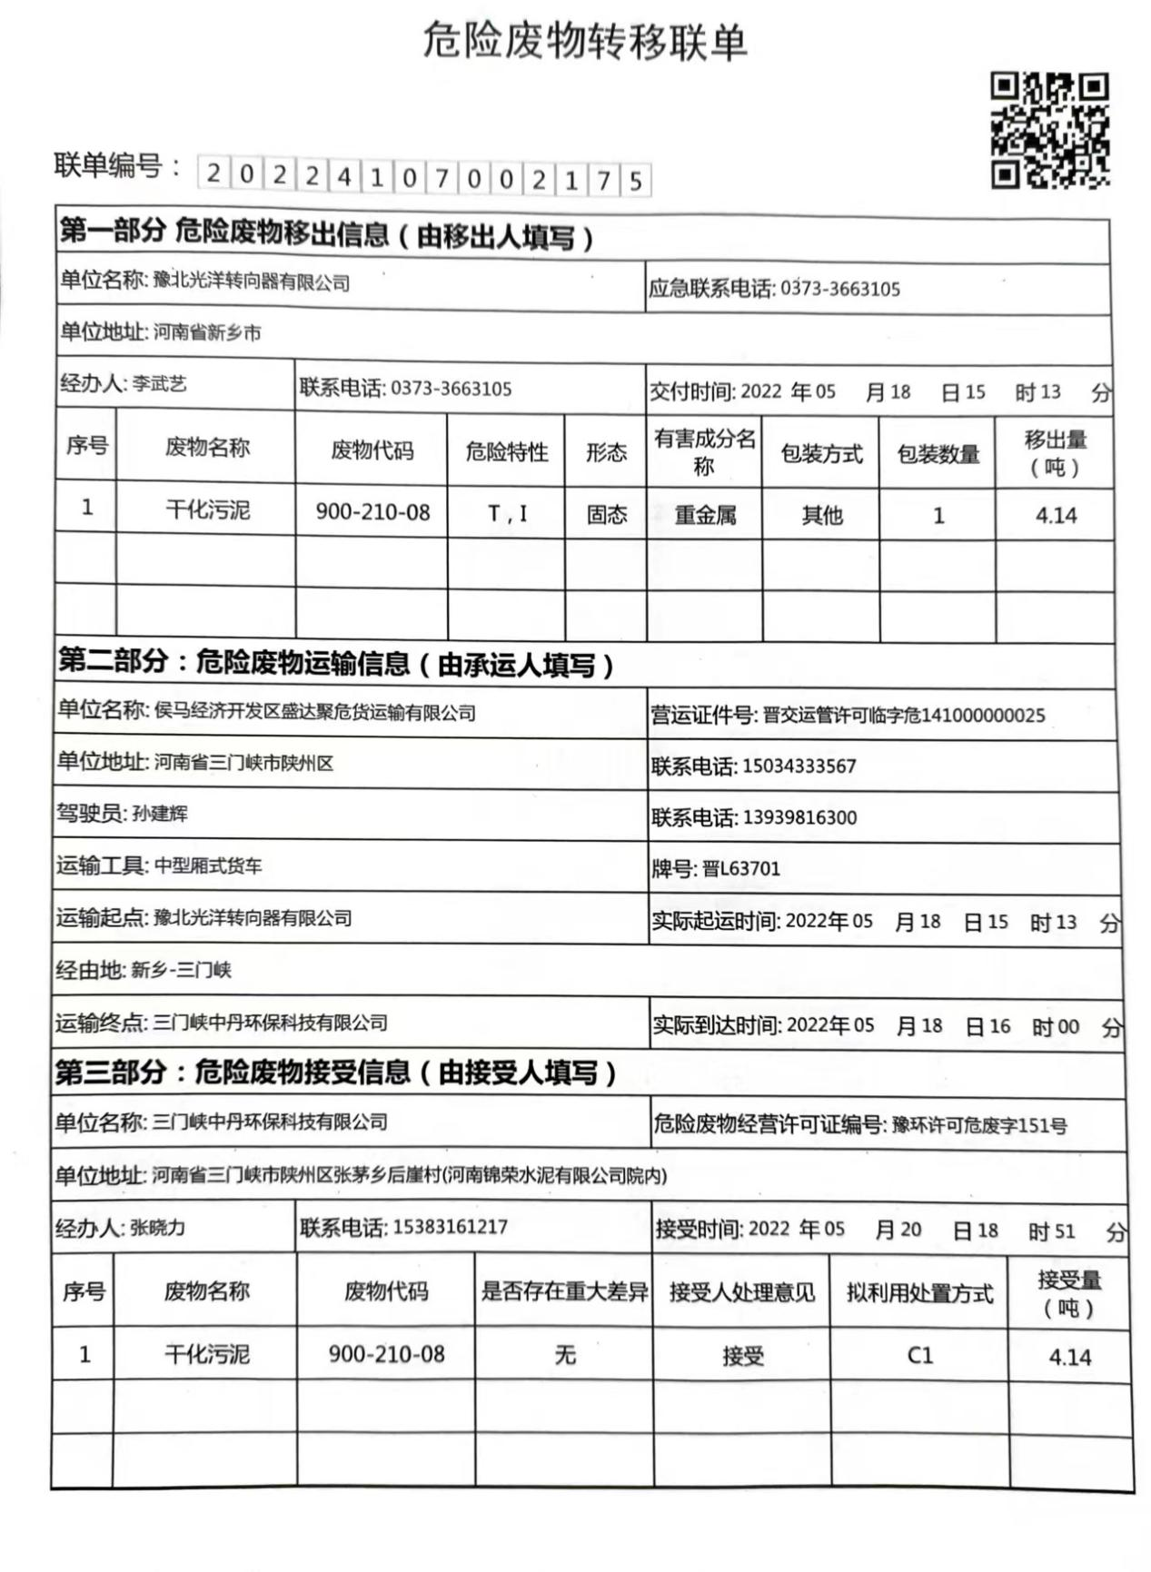
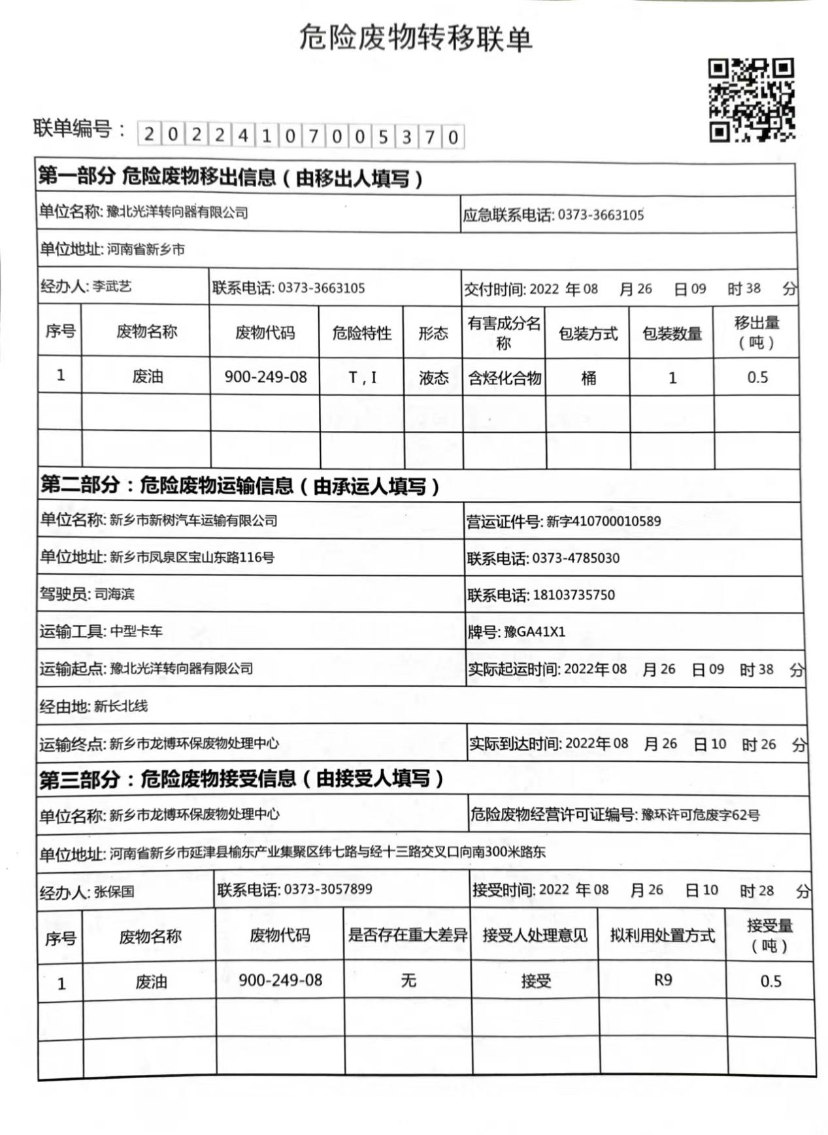
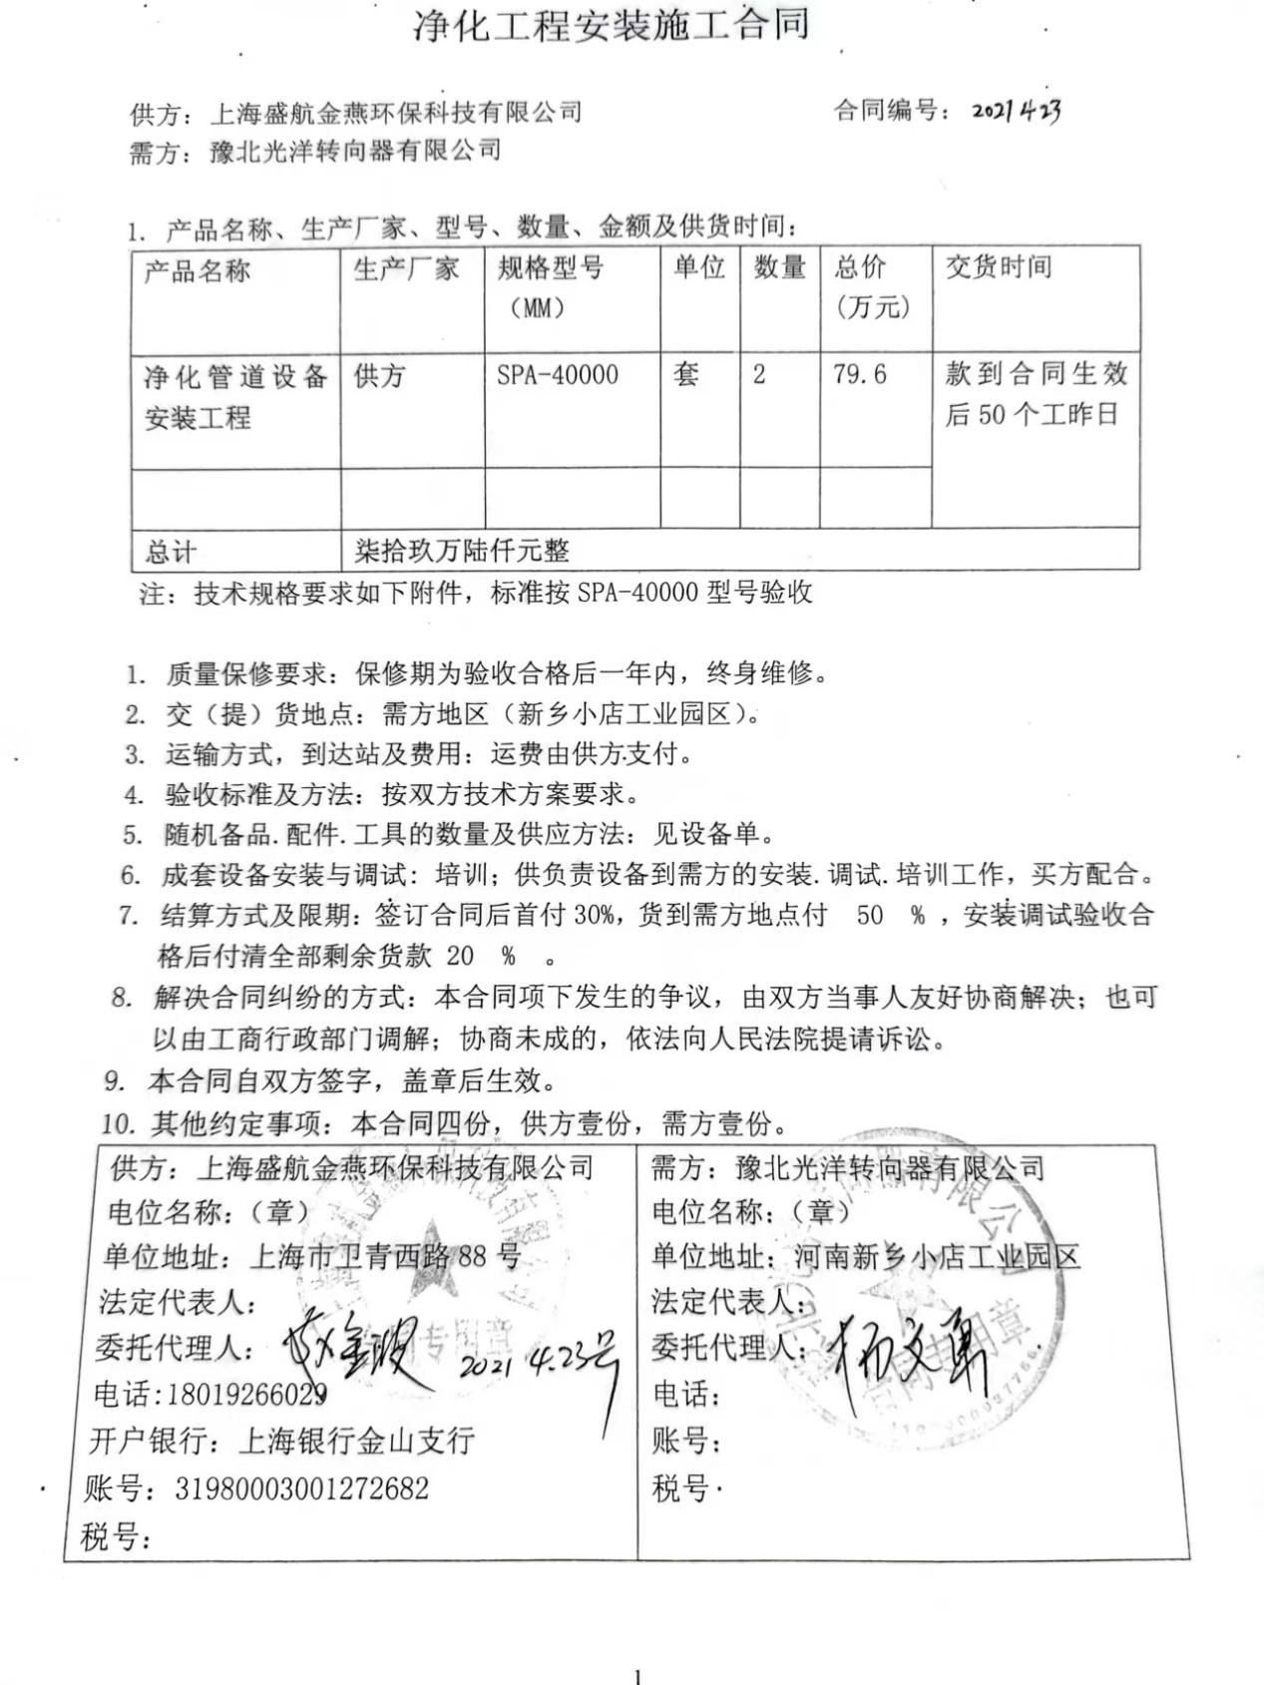
附件十一 中高费实施合同

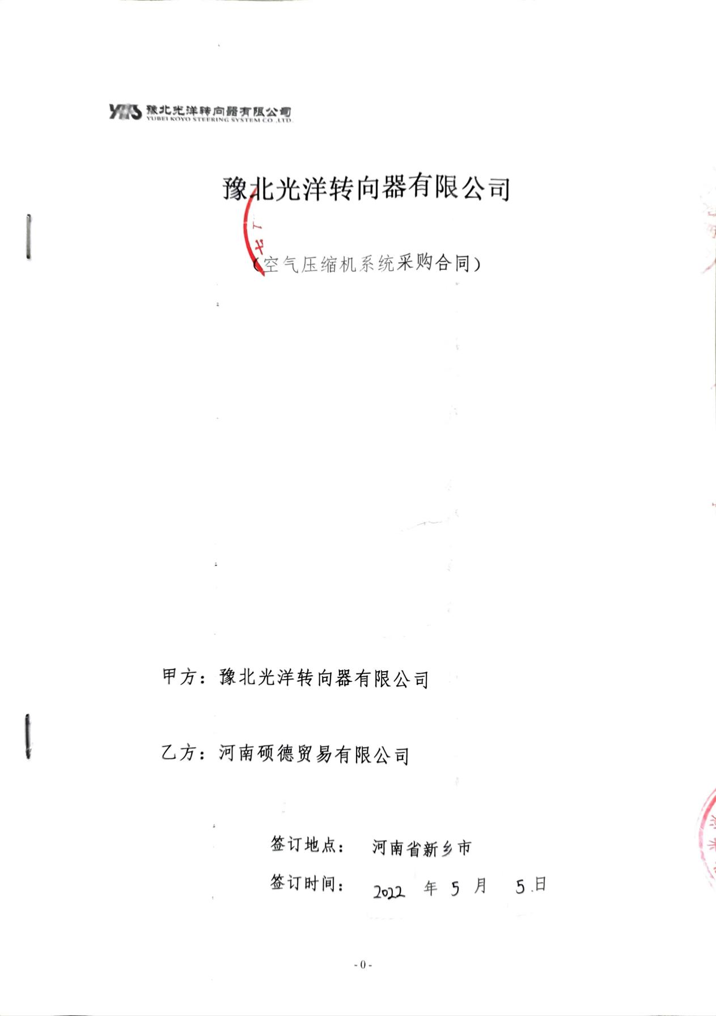
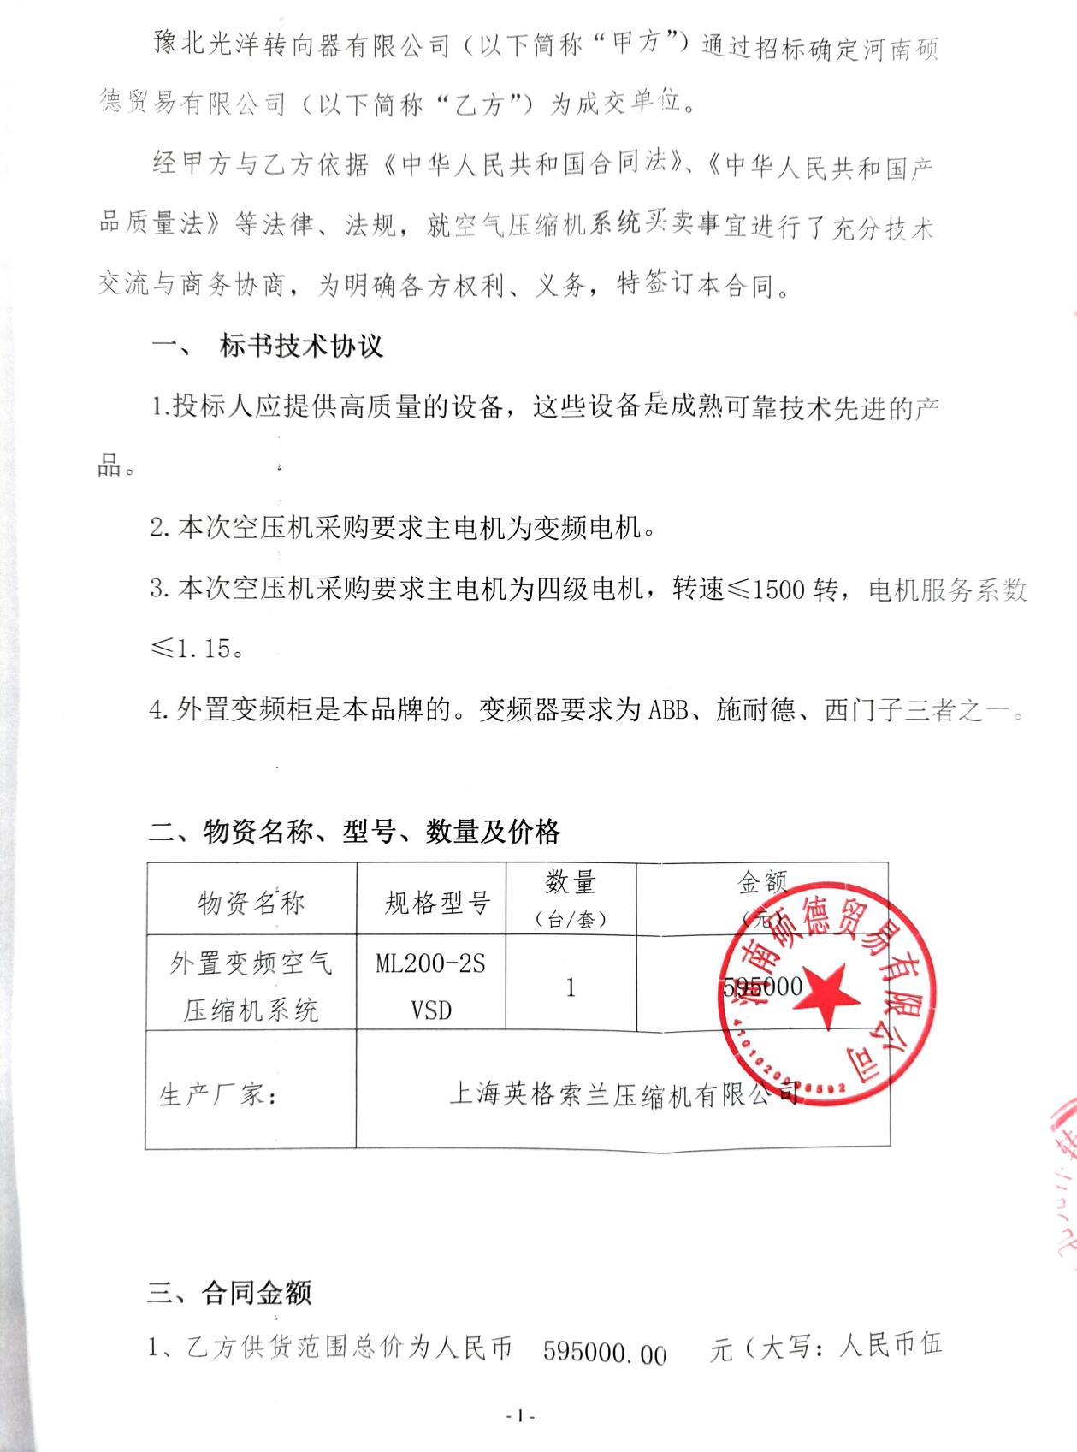
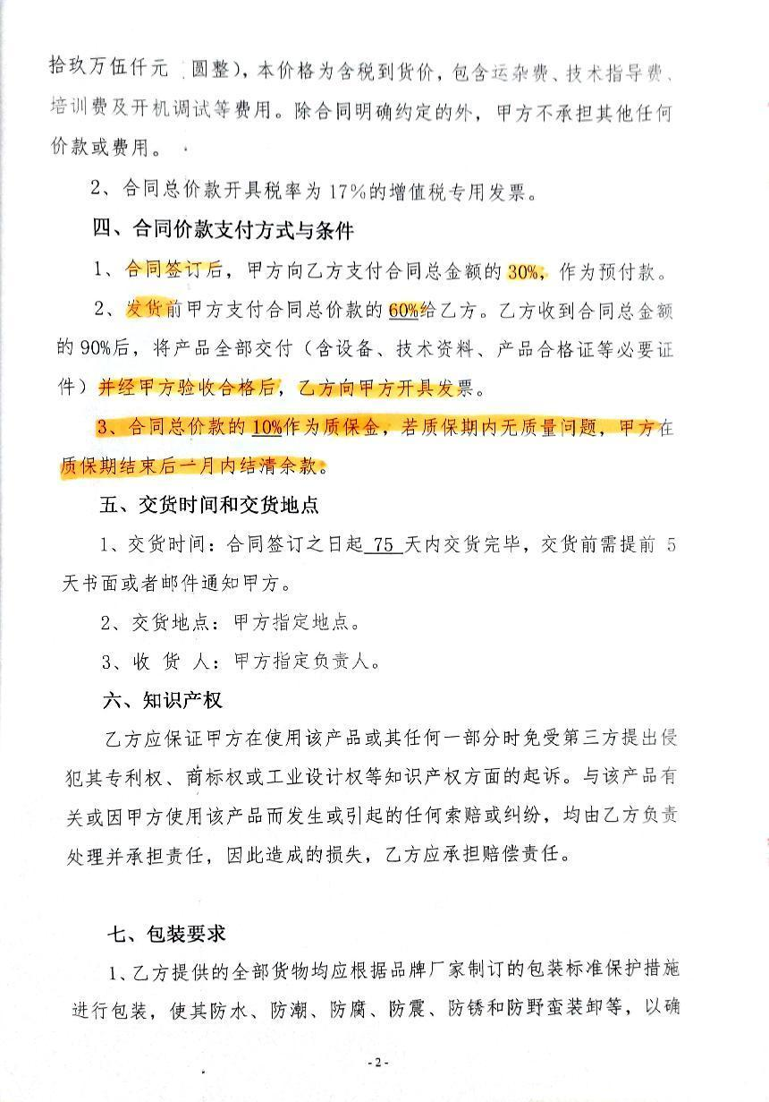
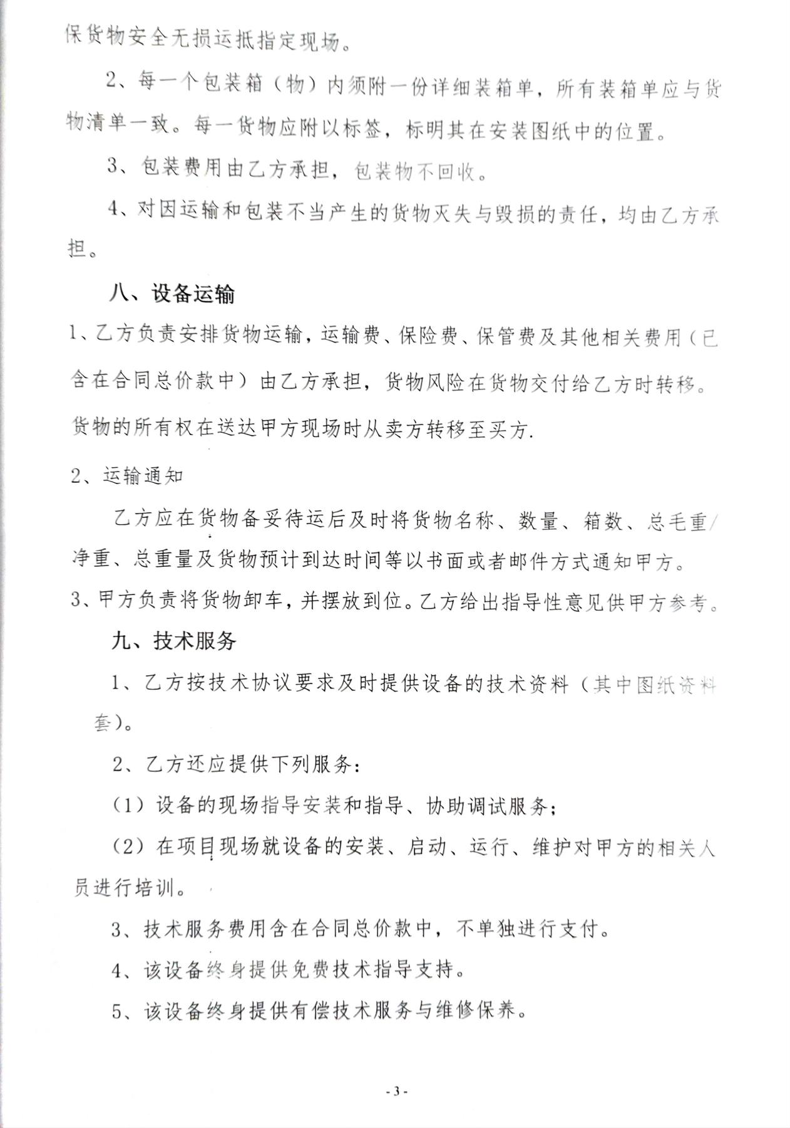
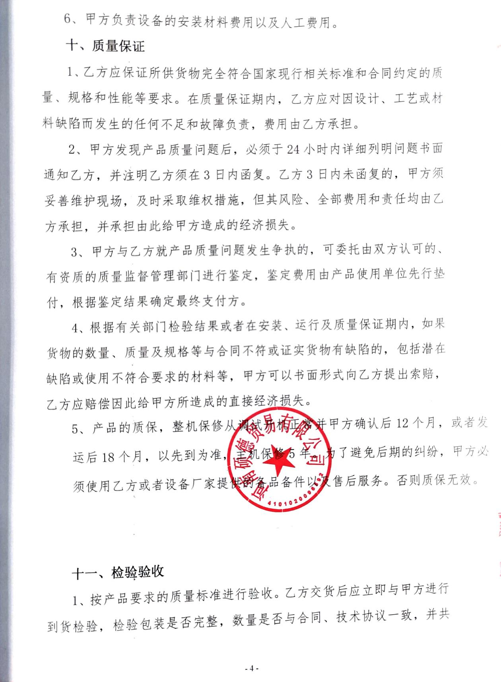
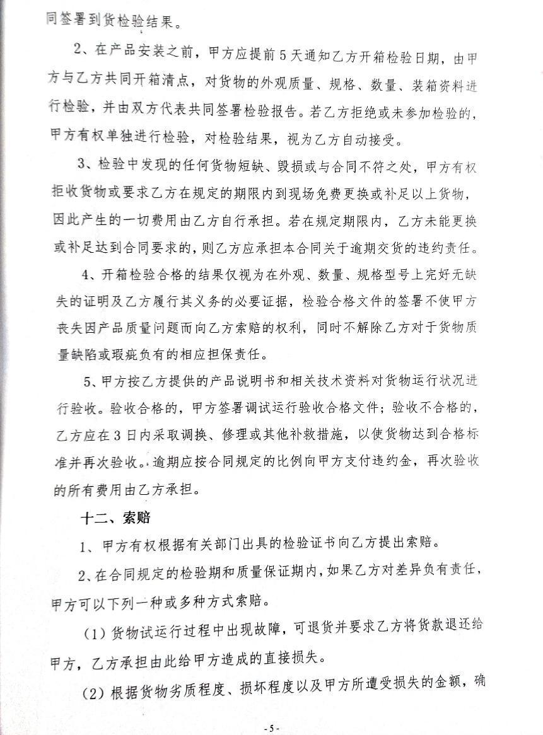
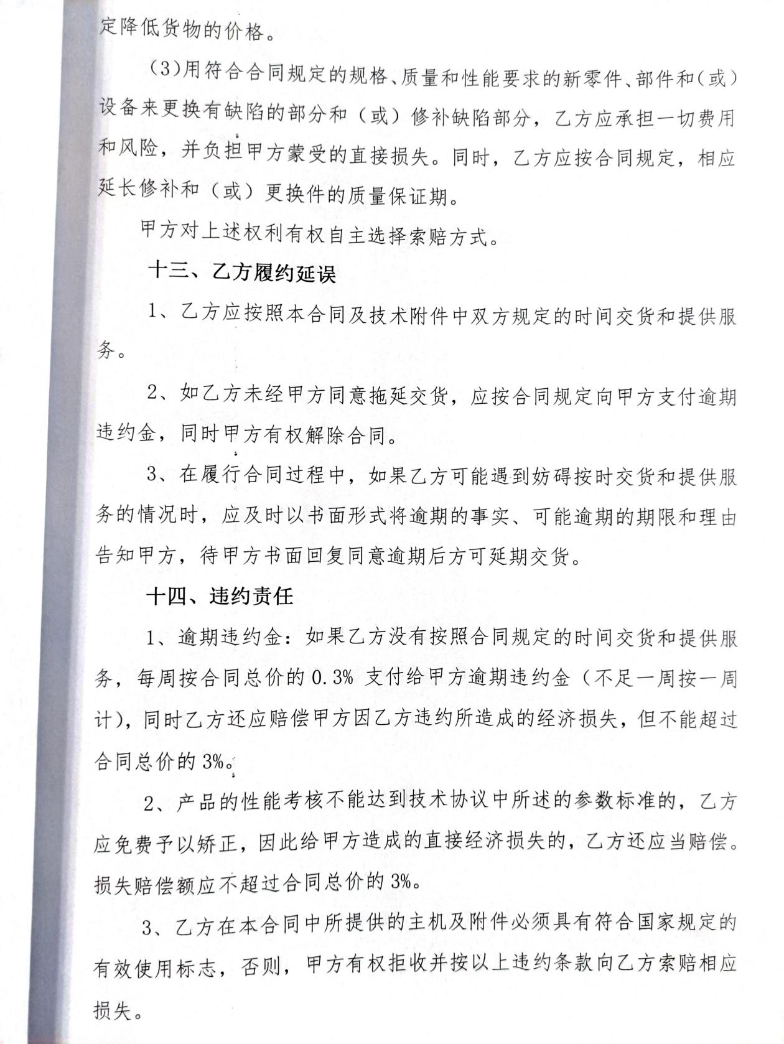
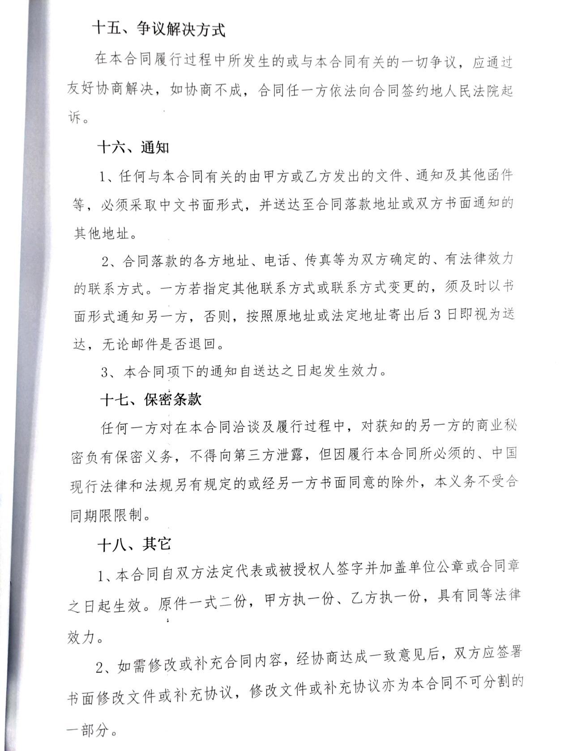
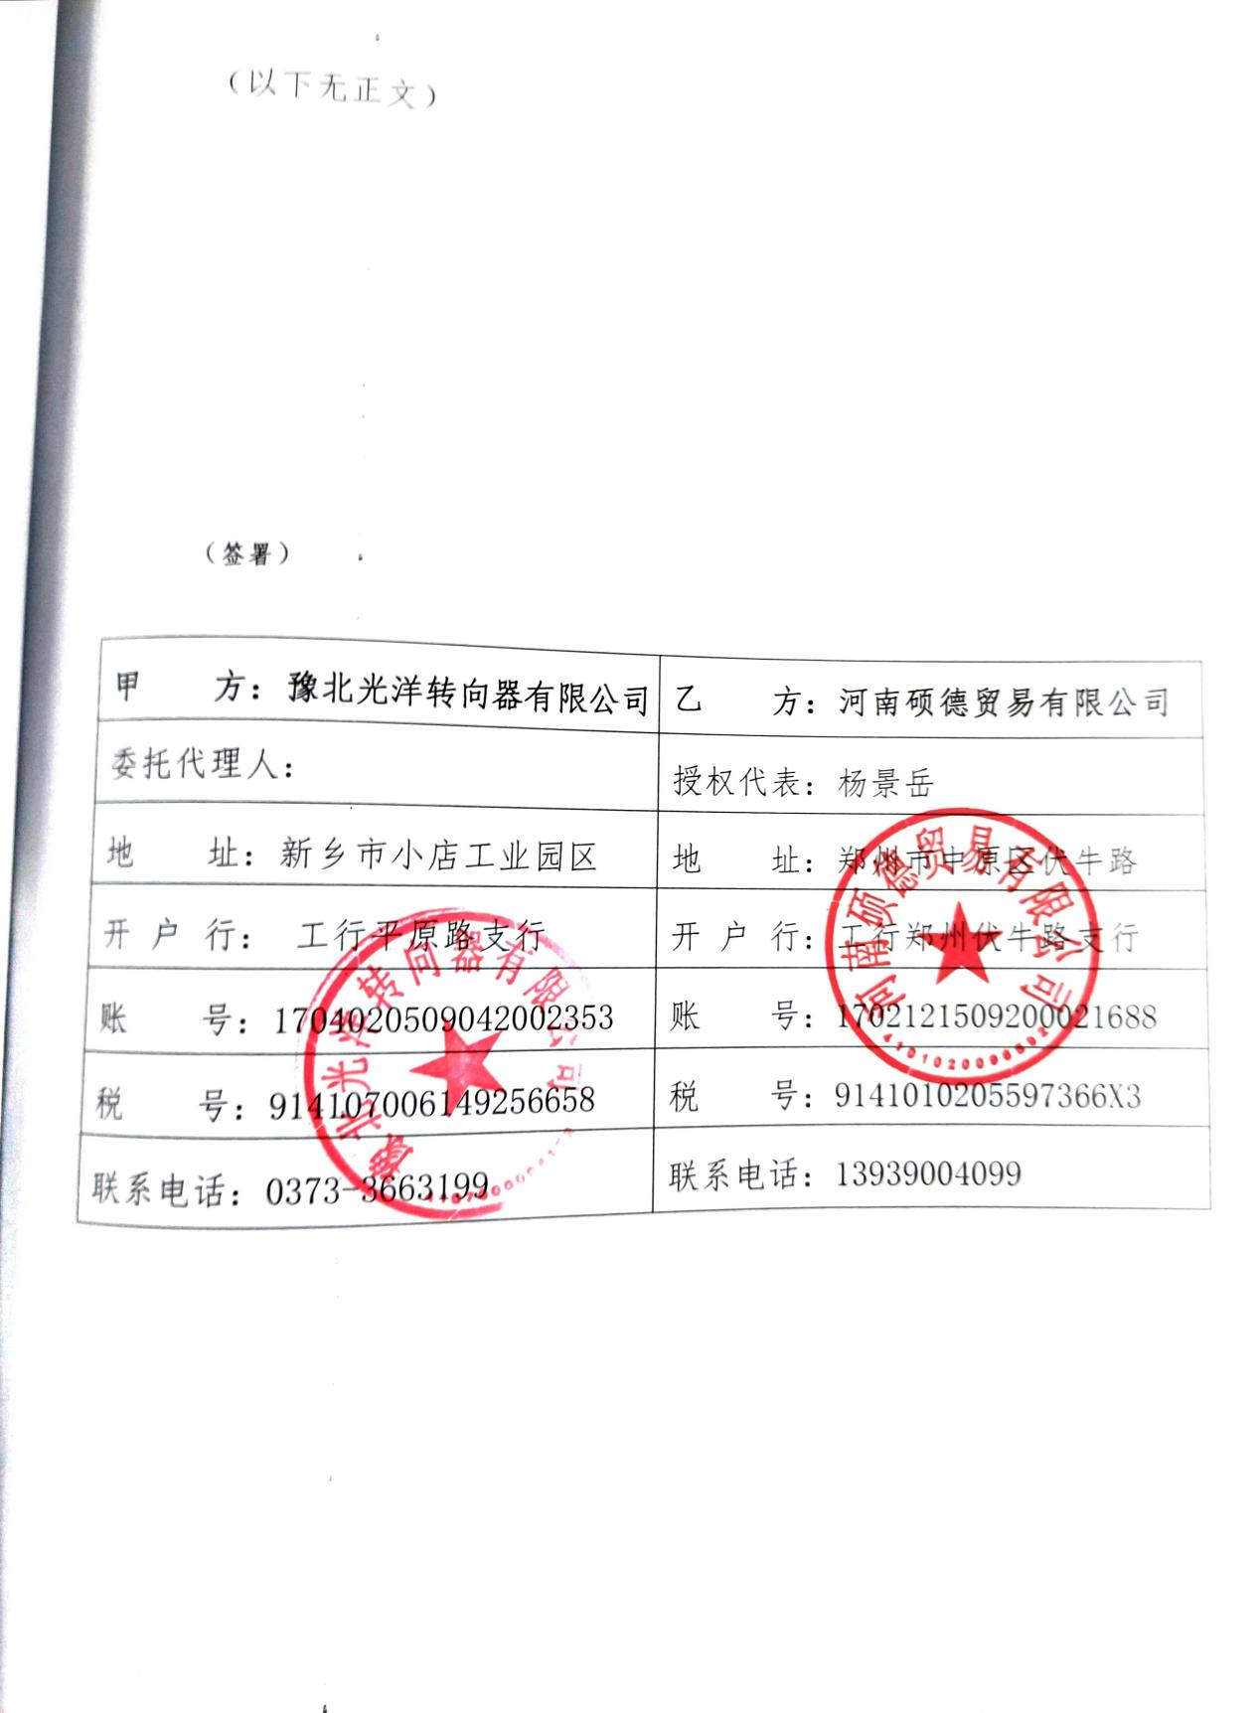
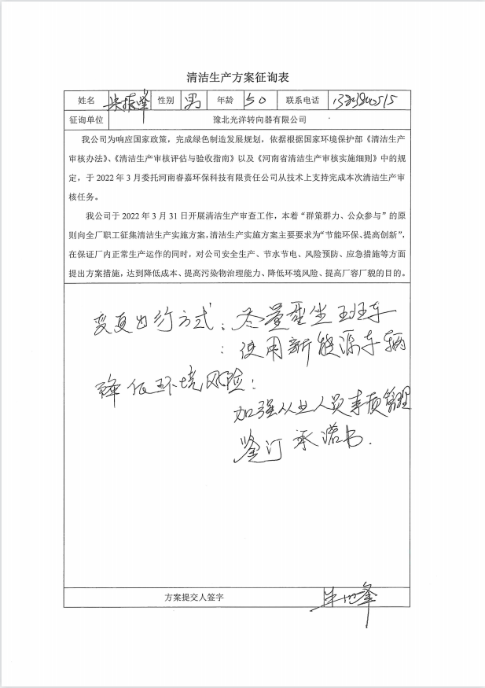
附件十二 清洁生产方案征询表

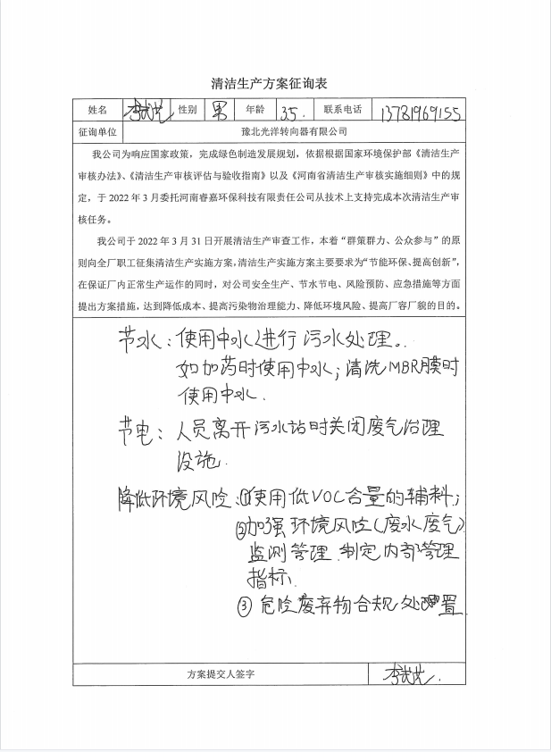
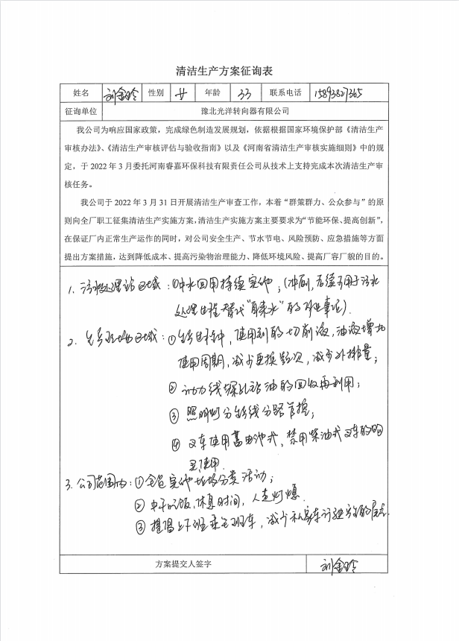
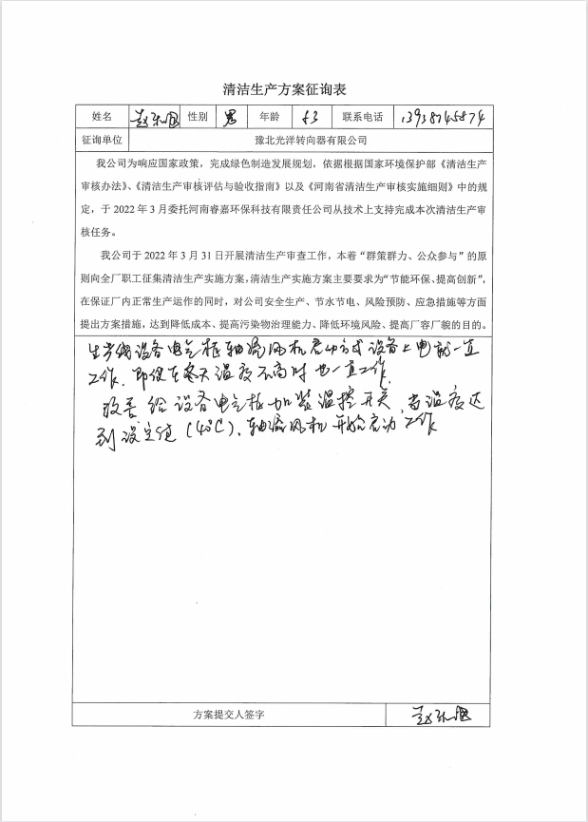
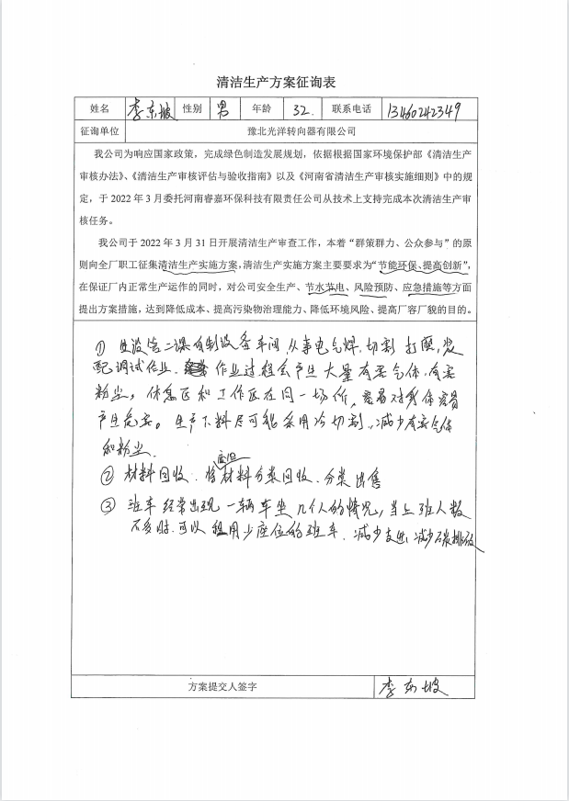
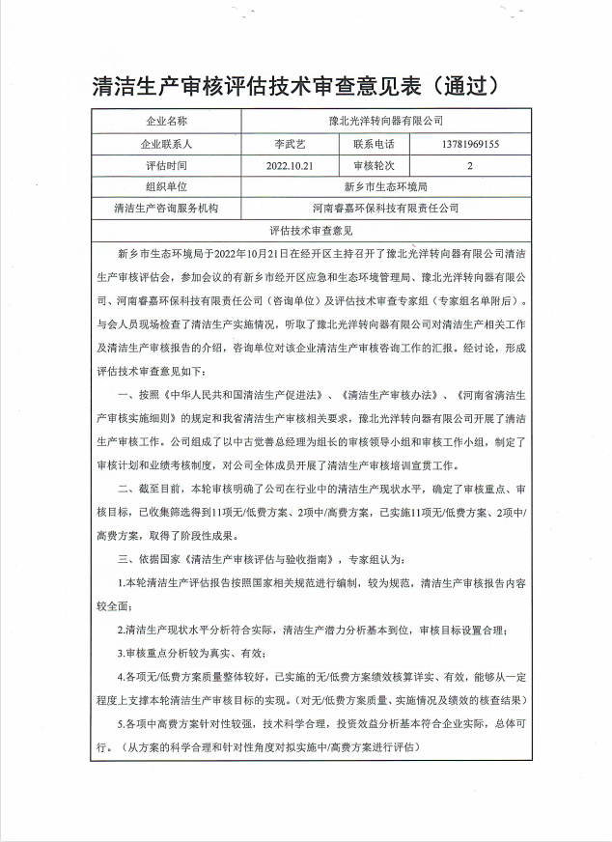
附件十三 项目清洁生产评估审查意见

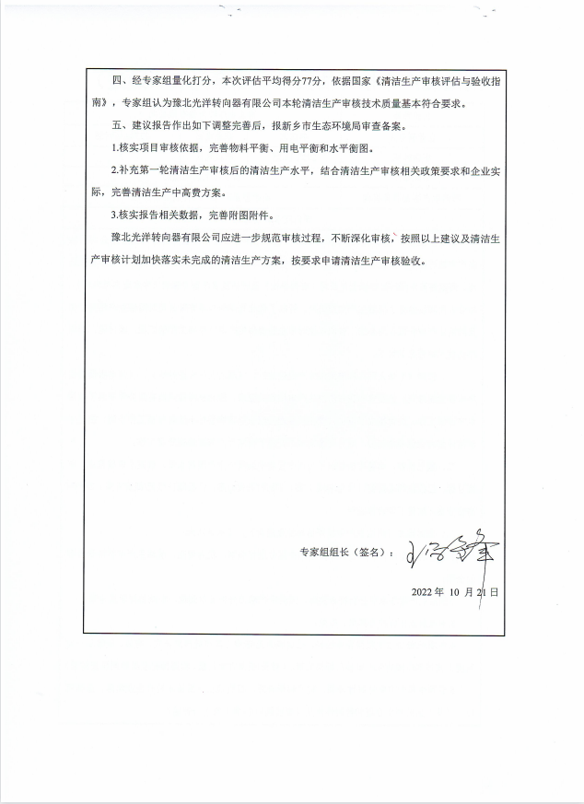
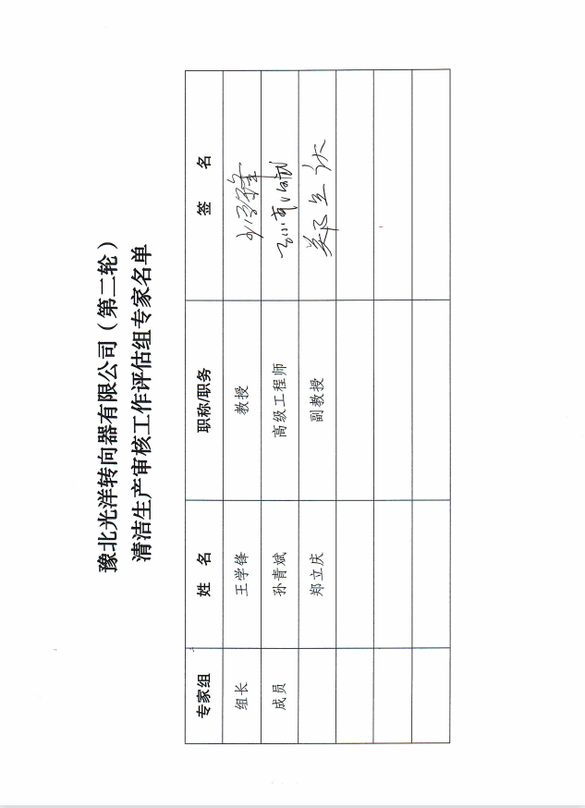
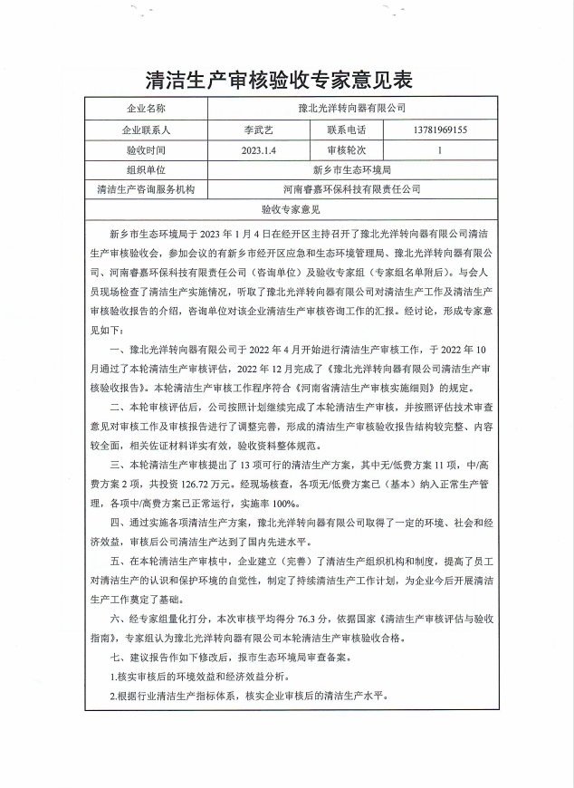
附件十三 项目清洁生产审核验收专家意见

